Kaksi itsenäisyyden vuosikymmentä

Sähköä Salmiin

Salmin ensimmäinen merkittävä sähköntuottaja lienee ollut Hosainoffin sahan yhteyteen perustettu sähkölaitos. Tulemajoen suulla sijainnut saha ja sen yhteydessä toimineet valimo, kuivaamo, verstas ja paja tarvitsivat sähköä, mutta lisäksi sitä riitti lähitalojen valaisemiseen noin kolmen – neljän kilometrin säteellä. Sitä suurta ihmettä, että valoa saatiin nappia painamalla tultiin 1900-luvun alussa hämmästelemään pitäjän perukoilta saakka. Hosainoffeilta annettiin sähköä ilmaiseksi myös Pyhän Nikolain kirkon valaisemiseen vuodesta 1921.

Salmin sähköistämiseen vaikutti edullisesti se, että pitäjän halki virtaavissa suurissa joissa, Uuksun- ja Tulemajoessa, oli runsaasti suuria koskia. Koskien putouskorkeudet ja aikanaan arvioitu hevosvoima näkyy seuraavasta asetelmasta:

Uuksunjoen kosket:

Kosken nimi putouskorkeus (metriä) hevosvoima

Ala-Sahakoski 4 236
Jukakoski 4,5 225
Kivikulmakoski 3,1 180
Ruhankoski 13 4 500
Ylä-Sahakoski 3,7 217

Tulemajoen kosket:

Kosken nimi putouskorkeus hevosvoima

Dolgosenkoski 1,7 112
Pieni Jukakoski 11,1 744
Rompakkokoski 2,5 124
Suuri Jukakoski 15,3 1 132
Tulemankoski 5,6 375

Kuten asetelmasta näkyy, Jukakoskia oli kaksi kappaletta Tulemajoessa sekä yksi Uuksunjoessa. Lisäksi Suojunjoessa oli Salmin kunnan alueella Jukakoski. Kaikkiin Tulemajoen ja Uuksunjoen Jukakoskiin rakennettiin sähkölaitokset. Uuksunjoen Jukakoskesta käytettiin Suomenmaa-teoksessa (1923) muotoa Jukokoski.

Kunnan sähköistäminen alkoi varsinaisesti 1920-luvun alussa. Tähän antoi mahdollisuuden se, että valtioneuvosto oli asiasta Diesen Wood Companyn kanssa aikanaan (1.8.1919) tekemässä sopimuksessa varannut Salmin väestölle oikeuden saada sähkövirtaa sähkölaitokselta, jonka Diesen Wood Company rakensi. Salmin kunnanvaltuusto päätti elokuussa 1921 pitämässään kokouksessa, että sähkölinjoja alettaisiin vetää aluksi Tuleman, Kirkkojoen ja Miinalan kyliin. Varat näiden johtojen rakentamista varten saatiin kuntaan elintarvikelautakunnan voittovaroista, joiden avulla katsottiin voitavan rakentaa sähköjohtolinja Jugakosken sähkölaitokselta edellä mainittuihin kyliin. 1920-luvun alussa ryhdyttiin puuhamaan myös Salmin kunnan omaa sähkölaitosta, jonka valmistuminen venyi. Urakoitsijana oli Oy Strömberg.

Sähköä alkoivat pian haluta monet eri kylät. Toukokuussa 1922 valtuustossa keskusteltiin Räimälän kylän toiveesta saada sähköä. Valtuusto päätti, että sähköjohdot jatkettaisiin Räimälään asti ”niin pian kuin vaan tarkotusta varten tarvittavat rahavarat sen myöntävät”. Toisena ehtona oli se, että voitiin tulla vakuutetuiksi siitä, että kysyntää sähkölle olisi Räimälässä varmasti niin paljon, että johtojen vetäminen sinne tulisi kannattavaksi.

Uutta sähkövoima-asemaa alettiin suunnitella 1930-luvun puolessavälissä myös Dolgosen koskeen. Asiaa tutkittiin, mutta hanke todettiin liian kalliiksi; laskelmien mukaan laitoksen rakentaminen koskeen olisi tullut maksamaan puolitoista miljoonaa markkaa, joten hankkeesta luovuttiin.

Kunnanvaltuusto ja kunnallislautakunta

Suomen itsenäistyttyä kunnallinen itsehallinto säilyi suurin piirtein samanlaisena kuin aiemminkin. Kuntakokouksen tilalle tuli kunnanvaltuusto. Sen puheenjohtajina toimivat vuodesta 1919 seuraavat henkilöt:

Kunnanvaltuuston puheenjohtajat
maanviljelijä Stepan Setkänen | 1919-1920
opettaja Vilho Aarnio | 1920-1927
maanviljelijä Vilho Jaamanen | 1927-1932
opettaja Vilho Petro | 1932-1933
rehtori Pekka Setkänen | 1933-1937
herastuomari V. A. Mensonen | 1937-1940
kapteeni Mikko Räbinä | 1941-1944

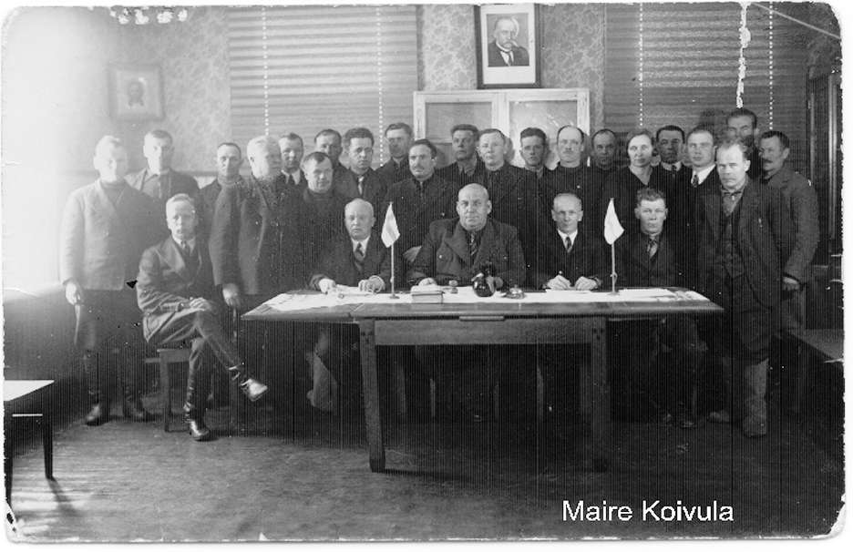
KUVA: SALMIN KUNNANVALTUUSTO 1930-LUVUN LOPULLA. KESKELLÄ EDESSÄ V. A. MENSONEN.

Kunnallislautakunnan esimiehinä puolestaan olivat itsenäisyyden aikana seuraavat henkilöt:

maanviljelijä Feodor Koverskoi | 1916-1924
maanviljelijä Heikki Kontturi | 1925
maanviljelijä Pekka Mikkonen | 1925-1928
maanviljelijä Ivan Juvonen | 1929-1931
maanviljelijä Yrjö Pesonen | 1932-1939
maanviljelijä V. A. Mensonen | 1940-1948

1920-luvun taloudelliset huolet

Vaikka kunnan taloudellinen tila joutui todelliseen kriisiin vasta 1930-luvulla, jo 1920-luvulla monia hankkeita oli pakko lykätä tai ainakin miettiä tarkkaan niiden rahoitusta. Kunnan suurimmat kuluerät liittyivät kansakoulujen rakentamiseen ja ylläpitämiseen, köyhäin- ja terveydenhoitoon sekä eräiden muiden lakisääteisten velvoitteiden hoitamiseen.

Vähävaraisten asiat vaativat monenlaisia toimenpiteitä. Jo 1920-luvun alussa päätettiin pyytää heidän avustamiseensa varoja myös valtiolta, minkä mahdollisti se, että tätä tarkoitusta varten oli olemassa koko valtakuntaa käsittänyt avustusrahasto. – Kunnanvaltuuston päätöksen mukaan ”kun Salmin kunnassa on joukko suurta ruoka- ja vaateavustusta tarvitsevia, kurjuutta kärsiviä, sota-orpoja, niin päätettiin kääntyä anomuksella Valtioneuvoston puoleen, että näille myönnettäisiin eduskunnan sitävarten osoittamasta avustusrahastosta kohtuullinen avustusmääräraha.”

Kun kunnalta jäi suuri määrä vero- ym. tuloja saamatta, kuntaan päätettiin ottaa jo vuonna 1923 oma ulosottomies. Ulosottomiehellä oli oltava 50 000 markan suuruinen täysin pätevä takaus.

Rahankäyttö ja rahaan suhtautuminen näyttää vielä 1920-luvulla olleen Salmissa, kuten monin paikoin muuallakin Suomessa, melko epävarmaa. Siten esimerkiksi kunnan asioissa esiintyi jatkuvia epäselvyyksiä raha-asioiden hoitamisen suhteen, mikä varmasti osaltaan johtui juuri siitä, että asioista ei oltu riittävästi perillä. Siten esimerkiksi kunnan tilintarkastajat olivat laiminlyöneet kunnan tilien tarkastuksen vuodelta 1924. Tällä tarkoitettiin mitä ilmeisimmin sitä, että he eivät olleet osanneet tehdä tilintarkastusta oikein. Vastaavia tapauksia oli aiemmiltakin vuosilta runsaasti.

Kunnan varojen suhteen sattui 1920-luvun alkupuoliskolla myös yllättävä kavallusjuttu; kunnallislautakunnan esimies Feodor Koverskoi oli kätkenyt kunnan varoja ”kavaltamistarkoituksessa”. Koverskoi oli alkuun väittänyt, että kyseiset kunnan varat oli häneltä varastettu. – Valtuuston kokouksessa 21.7.1924 käsiteltiin tätä asiaa, joka saattoi kunnan raha-asiat ”epäjärjestykseen”; hävinneet kassavarat piti paikata lainalla, jota päätettiin ottaa puoli miljoonaa markkaa pitkäaikaisena lainana, tai, jos sellaista kunta ei mistään saisi, 200 000 markkaa lyhytaikaisena lainana.

Varat ilmeisesti kuitenkin löydettiin, sillä paikkakunnan ylikonstaapeli Toivola palkittiin asiassa osoittamansa erikoisen tarmokkuuden ja taidon ansiosta viiden tuhannen markan palkkiolla. Sittemmin Koverskoin lapsista osalle päätettiin antaa avustusta kunnan köyhäinhoitolautakunnasta, kun taas osa sai jonkinlaista avustusta koulultaan. Lisäksi vuonna 1926 Koverskoin tila joutui pakkohuutokaupattavaksi, ja lienee ilmeistä, että tilansa pelastamiseksi hän oli joutunut epätoivoiseen kavallustilanteeseen. Koverskoin tila päätettiin huutaa kunnalle.

Laki velvoitti kuntaa huolehtimaan siitä, että sen alueella toimi sekä lastenkoti että kunnalliskoti. Molempien oli oltava riittävän tilavia – mikä tahansa järjestely ei käynyt. Siten Salmissakin kunnan köyhäinhoitolautakunnan oli valtuuston päätöksellä (23.8.1926) laskettava kunnalliskotia tarvinneiden köyhien määrä, jotta olisi voitu määritellä tulevan kunnalliskodin suuruus.
Lastenkoti puolestaan perustettiin aluksi Kirkkojoelle. Tämä tapahtui jo vuonna 1923. Lastenkoti sai kuitenkin eri muuttovaiheiden jälkeen pysyvän sijoituspaikan kunnan omistamalta tilalta Manssilasta. Lastenkodissa oli tilat 50:lle ja myöhemmin 85 lapselle.
Välillä kunnan lastenkoti sijaitsi Orusjärvellä. Ilmeisesti tilat olivat jotenkin sopimattomat, sillä Viipurin läänin maaherra käski kuntaa siirtämään lastenkodin kyseisistä tiloista pois. Kunnanvaltuusto päätti marraskuussa 1929, että lastenkoti siirrettäisiin Orusjärveltä Manssilaan, kunnan omistamalla maatilalla olleeseen rakennukseen. Siirto venyi kuitenkin 1930-luvulle.

Kunnalliskoti ajateltiin niin ikään siirtää Manssilaan. Alkuun kunnan vaivaistalo, jollaiseksi paikkaa aiemmin kutsuttiin, oli sijainnut Uuksulla. Itsenäisyyden aikana paikkaa ryhdyttiin kutsumaan kunnalliskodiksi, ja se siirrettiin Mäkipäälle vuonna 1922. Kunta omisti Mäkipäällä maatilan, jonka rakennuksiin kunnalliskoti voitiin sijoittaa. Aikaisemmin maatila oli kuulunut Mikko ja Stepan Hamarukselle. Maatilaa haluttiin laajentaa 1930-luvun alussa, mutta kunnalla ei ollut osoittaa siihen varoja. Mäkipäässä sijainnut kunnalliskoti oli saanut moitteet Viipurin piirin köyhäinhoitotarkastajalta, jonka mukaan se ei täyttänyt vaatimuksia.

Kunnalliskodin siirtoa sopivampaan paikkaan pohdittiin vielä useaan otteeseen. Esimerkiksi vuonna 1929 todettiin kunnalliskodin ahtaus ja ehdotettiin, että se siirrettäisiin Manssilaan. ”Manssilan talo” korjattaisiin ja laitettaisiin heti sellaiseen kuntoon, että sitä voitaisiin käyttää kunnalliskotina. – Manssilan talolla lienee tarkoitettu kunnan siellä omistaman maatilan päärakennusta. Ilmeisesti pian tultiin kuitenkin toiseen tulokseen, ts. kokonaan uuden talon rakentamiseen, sillä kunnanvaltuustolle esitettiin elokuussa 1929 kunnalliskodin rakennuspiirustukset, jotka valtuusto hyväksyi, minkä jälkeen ne voitiin lähettää Viipuriin köyhäinhoidontarkastajan hyväksyttäviksi.

Kunnalliskoti jäi Mäkipäässä sijainneelle kunnan maatilalle. Erikseen mainittakoon, että niin lasten- kuin kunnalliskotienkin yhteyteen tai niitä varten tarvittiin mielellään maatila tai ainakin maata, josta saatiin kodin asukkaille syötävää, minkä lisäksi parempikuntoiset saattoivat tehdä näillä tiloilla töitä elatuksensa eteen; aikakauden ajatteluun kuului, että annettu apu ei mielellään saanut olla ainakaan aivan ilmaista vaan että sen eteen oli tehtävä jotakin. Siten Salminkin kunnalliskoti sijaitsi kunnan omistamalla maatilalla Mäkipäällä. Maatilalla viljeltiin ainakin ruista. Viljasadot olivat vaihtelevia, kuten muillakin maatiloilla. Vuosi 1929 oli eräs huonoista satovuosista, ja kunnanvaltuuston tietoon tuotiin, että koko kunnalliskodin maatilan sadon epäiltiin pilaantuneen.

Mäkipäällä sijainnut kunnalliskoti kykeni kuitenkin tuottamaan suuren osan tarvitsemistaan elintarvikkeista. Tuotanto oli monipuolista. Esimerkiksi vuonna 1931 voitiin todeta kunnalliskodin maatilan ja karjan tuottaneen seuraavan määrän tuotteita, jotka oli käytetty omassa taloudessa:

Sianlihaa 345 kiloa
Vasikanlihaa 40
Kaalia 500
Punajuurta, porkkanaa ja lanttua 410
Sikuria kuivattuna 10
Sipulia 31
Perunoita 4 000
Ruisjauhoa 1 466
Maitoa 8 504

Lisäksi kurkkuja oli saatu 300 kappaletta. Hoidokkeja kunnalliskodissa oli 43.

Kunnalliskotien rakentaminen ja kansakoulujen rakentaminen olivat monissa kunnissa tavallaan kilpailevia hankkeita 1920-luvun alkuvuodet, sillä laki velvoitti kunnat hankkimaan molemmat - kansakouluja tietysti lukuisiakin (= kunnan väkiluvun ja pinta-alan mukaan). Koulujen perustaminen ja ylläpitäminen oli valtava urakka monelle maalaiskunnalle. Kunnalliskotien perustaminen jäi tästä syystä monissa kunnissa jossain määrin laiminlyödyksi; tästä syytettiin oppivelvollisuuslakia ja siitä johtunutta kansakoulujen rakentamisvelvollisuutta.

Kunta pyrki välttämään kunnanelättien määrän kasvua ja siksi se aiempina vuosina oli suostunut joskus jopa hieman erikoisiin ratkaisuihin; esimerkiksi vuonna 1911 kuntakokous päätti ostaa erään loisen asuttavaksi ja viljeltäväksi tilan Perämaan kylästä. Loinen ei siis saanut tilaa omakseen, mutta hän sai asua sillä ja viljellä sitä. Tällä ratkaisulla pyrittiin mitä ilmeisimmin kannustamaan kyseistä henkilöä elättämään itse itsensä ja perheensä. Näin kunta samalla säästi omissa köyhäinhoitomenoissaan.

Niin ikään esimerkiksi vuonna 1923 eräs varpaselkäläinen pyysi kunnalta lainaksi kahdeksaa tuhatta markkaa, jotta hän olisi voinut pitää oman tilansa. Yleensä tällaisiin lainapyyntöihin tai muihin avustusanomuksiin ei suostuttu, mutta tässä tapauksessa ”katsoen anojan huonoon ja avuttomaan perheeseen, joka ehkä muussa tapauksessa joutuisi hyvinkin pian kunnan hoitoon” päätettiin suostua sellaiseen ratkaisuun, että kunta ostaisi tilan ja antaisi sen kyseiselle henkilölle viljeltäväksi ”määrätyillä ehdoilla”. Mikäli kyseinen henkilö kykenisi lunastamaan tilan seuraavan kahdeksan vuoden kuluessa takaisin, hänellä olisi siihen mahdollisuus. Tällöin hänen olisi kuitenkin pitänyt maksaa takaisin paitsi kunnan tilasta maksama kauppasumma myös sille lasketut korot ja muut kulut.

1920-luvun alkupuoliskolla puolestaan avustettiin erästä mökkiläisen poikaa valmistumaan ammattiin; kyseinen henkilö halusi päästä opiskelemaan Sortavalan seminaariin valmistuakseen sieltä opettajaksi. Koska perheellä ei kuitenkaan ollut varoja, hän anoi kunnalta kuuden tuhannen markan lainaa mainittua tarkoitusta varten. Kunta päätti suostua – joskin hyvin tiukoilla ehdoilla: korkoa oli maksettava kahdeksan prosenttia vuodessa, minkä lisäksi hakijan oli hankittava takaajat sekä hankittava henkivakuutuskirja. Kunta ei siis halunnut riskeerata niukkoja varojaan mihinkään epävarmaan.

1930-luvulla tilanne oli kuitenkin paljon kireämpi, eivätkä edellä kuvatun kaltaiset tapaukset enää tulleet kuuloonkaan. Kunnanvaltuuston kokouksessa 2.11.1931 käsiteltiin erään rajaselkäläisen hakemusta saada kunnalta lainaa viisi tuhatta markkaa, jotta hän olisi päässyt opiskelemaan pappisseminaariin. Hakemus hylättiin suoralta kädeltä, kuten muutkin vastaavat pyynnöt, sillä kunnan taloudellinen tila oli katastrofaalinen.

Köyhyys näyttää vaivanneen kuntaa samoin kuin sen asukkaitakin. Lisäksi monet kuntalaiset näyttivät laiminlyöneen, joko huolimattomuuttaan tai muusta syystä, taloudelliset velvoitteensa. Siten esimerkiksi vuoden 1927 syyskuussa päätettiin lähettää Maalaiskuntien liiton kunnallispäiville 18. – 19.11.1927 kaksi edustajaa, joiden tuli alustaa seuraavat keskustelukysymykset:

- Miten saadaan aviottomien lasten isät ja äidit täyttämään velvollisuutensa lastensa elättämiseksi?

- Miten voidaan työkykyiset henkilöt, joilta ei saada kunnallisia veroja, velvoittaa täyttämään kunnalliset velvollisuutensa?

Kunnalta jäikin verotuloja saamatta jatkuvasti; osa veroista annettiin hakemuksesta anteeksi tai niiden maksuaikaa pidennettiin. Kuitenkin rästiin jäi huomattavia summia, joiden perimisestä tai tileistä kokonaan poistamisesta keskusteltiin valtuustossa monena vuonna.

Verojen keräyspaikat olivat Tulemalla, Mantsinsaarella, Uuksussa, Orusjärvellä ja Manssilassa. Nämä paikat ja kylät kuvaavat myös pitäjän asutuksen painopistealueita. Verot kannettiin syksyisin kolmessa erässä, joista ensimmäinen oli mahdollista maksaa jossakin edellä mainituista paikoista eli siinä, joka niistä oli lähimpänä omaa asuinpaikkaa. Loput kaksi puolestaan oli maksettava kunnanhuoneella Tulemalla.

Salmin kunnan katsottiin olleen sen verran varaton, että esimerkiksi vuonna 1926 tehtiin päätös siitä, ettei kuntaan voitu ottaa terveyssisarta. – Kunta joutui lainaamaan rahaa eri puolilta, esimerkiksi alkuvuodesta 1925 kokonaista 300 000 markkaa Salmin kreikkalaiskatoliselta seurakunnalta. Korkoprosentti oli kahdeksan. Lisäksi esimerkiksi vuoden 1926 keväällä päätettiin ottaa rehunpuutteen poistamiseksi hätäapulainaa; läänin maaherran tiedusteltua lainan tarvetta, valtuustossa päätettiin huhtikuussa 1926 ottaa laina (100 000 markkaa), koska kesäntulo oli kaukana ja rehunpuute kunnassa ”huutava”.

Asutuslaina puolestaan oli otettu kuntaan helpottamaan uusien tilojen muodostamista ja entisten laajentamista, kuten kunnan asutuslautakunnan ohjesäännössä asiasta todettiin. Ohjesääntö oli suurin piirtein samanlainen kaikkialla maassa, ja sen mukaan 1920-luvun alkuvuosina eri kuntiin perustettujen asutuslautakuntien tehtävänä oli tilattoman väestön pysyvä asuttaminen ja edelleen tämän väestönosan taloudellisen tilan parantaminen yleensä. ”Tässä tarkoituksessa tulee asutuslautakunnan toimia uusien itsenäisten viljelys- ja asuntotilojen aikaansaamiseksi kuntaan samoin kuin liian pienten tilojen laajentamiseksi niin, että niistä muodostuu riittävän suuria viljelystiloja.”

Kunnanvaltuusto joutui melko usein – kuten muuallakin maassa – päättämään vähävaraisten vapauttamisesta kunnallisveroista kokonaan tai verojen maksamisen lykkäämisestä. Edelleen päätökset sairaiden, mielisairaiden ja muiden hoitoa tarvinneiden sijoittamisesta kunnan varoin johonkin hoitolaitokseen tehtiin päätökset tapauskohtaisesti. Esimerkiksi Salmin kunnalliskodin erään hoidokin lähettämisestä ”jonnekin silmätautisairaalaan” keskusteltiin valtuuston kokouksessa 30.6.1926. Päätökseksi tuli, että mainittu henkilö voitaisiin lähettää Viipurin lääninsairaalan silmätautiosastolle, ”jos oma kunnanlääkäri katsoo olevan toiveita mainitun hoidokin näön palautumisesta”.

Karjalan pakkotyölaitokseen Salmin kunta liittyi osakkaaksi vuoden 1937 alusta. Kyseiseen laitokseen päätettiin lähettää niitä kuntalaisia, jotka olivat jättäneet perheensä kunnan köyhäinhoidon varaan ilman pakottavaa syytä tai jotka esimerkiksi laiminlöivät aviottomien lastensa elatusvelvollisuuden. Salmin kunta varasi laitoksesta yhden miespaikan ja puolikkaan naispaikan. Niiden hinnat (liittymismaksut) olivat 30 000 markkaa ja 15 000 markkaa. Lisäksi vuotuismaksu oli 7 000 markkaa paikkaa kohden.

Köyhäinhoitoon kului vuosittain huomattavia summia, ja se oli koulu- ja sivistystoimen jälkeen kunnan selvästi tärkein tehtäväsarka. Tätä varten kunnalla oli erityinen köyhäinhoitolautakunta, jonka tehtäväksi tuli auttaa mitä moninaisimmissa asioissa. Siten esimerkiksi vuonna 1934 eräs köyhä salmilainen pyysi lautakuntaa lunastamaan hänen vaatteensa, jotka olivat Viipurin panttilainaamossa. Asia oli niin erikoinen, että päätöstä sen suhteen päätettiin pyytää kunnanvaltuustolta. Valtuuston päätökseksi tuli, että köyhäinhoitolautakunta sai ne lunastaa, mutta kyseisen henkilön oli korvattava lunastussumma myöhemmin. Lunastettuja vaatteita sai antaa kyseiselle henkilölle vain vähän kerrassaan, sitä mukaa ”kun tarvitsee”.

Terveydenhoito itsenäisyyden aikana

Terveydenhoidosta vastasi ensi sijassa kunnanlääkäri, jota 1920-luvulla päätettiin pyytää huolehtimaan myös koululaisten terveydenhoidosta. Salmiin perustettu Mannerheimin Lastensuojeluliiton osasto esitti nimittäin vuonna 1924, että kuntaan palkattaisiin erillinen kouluhoitajatar. Kunnan mielestä erillistä hoitajatarta ei kannattanut palkata, koska kunnan koulut sijaitsivat hyvin hajallaan ja kaukana toisistaan, jolloin ”yksi hoitajatar ei paljonkaan voisi yksinään aikaan saada asian hyväksi”. Asian hoitamiseksi päätettiin ehdottaa kunnanlääkärille, että hän kävisi kerran lukukaudessa kussakin koulussa erikseen pitämässä terveystarkastuksen ja antamassa terveydenhoito-ohjeita.

Mannerheimin Lastensuojeluliiton Salmin osasto esitti vielä uudelleen kouluterveydenhuoltotyön aloittamista Salmissa. Kunta ei vähävaraisuutensa vuoksi ehdotuksiin suostunut. Vasta vuonna 1930 valtuusto antoi hyväksyntänsä kouluhoitajattaren palkkaamiseen, kuitenkin sillä ehdolla, että siitä ei tulisi kunnalle kuluja. Kouluhoitajattaren palkasta oli Mannerheim-liiton Salmin osaston mukaan mahdollisuus saada valtiolta kaksi kolmasosaa, kun taas Mannerheim-liiton Salmin osasto maksaisi itse loput.

Tulemalla oli kunnan sairastupa eli sairashuone, jota alettiin 1920-luvun alkupuolella nimittää myös kunnansairaalaksi. Lisäksi kunnassa oli erityinen kiertävä sairaanhoitajatar. Kun kunnan kiertävästä sairaanhoitajattaresta tuli sairashuoneen johtajatar, tilalle katsottiin tarvitun uusi kiertävä sairaanhoitajatar, jonka tarkoituksena oli kiertää kunnassa hoitamassa potilaita heidän kotonaan. Kyseinen kiertävä hoitajatar sai asunnon sairashuoneelta niiksi ajoiksi, jolloin hänen ei ollut ”tarvis olla pitäjällä”. Sairashuoneelta hän sai myös vapaan ruuan mutta sen eteen hänen oli tehtävä sairashuoneella työtä joko ”sairasten hoidossa” tai ”taloustehtävissä”.

Hieman yllättävää on se, että vuonna 1923 päätettiin sairashuoneelta lakkauttaa apulaissairaanhoitajattaren toimi, ”koska siitä ei ole sitä vastaavaa hyötyä, kun minkä se tulee kunnalle maksamaan”. Potilaita sairashuoneella oli siis ilmeisen vähän, ja todennäköisesti useimmat sairastivat kotonaan, jossa heitä kävi hoitamassa kunnanlääkäri ja yllämainittu kiertävä sairaanhoitajatar.

Vuonna 1928 kuntaan perustettiin seitsemän terveydenhoitopiiriä. Ne olivat:

- Tulema
- Miinala
- Lunkula
- Mantsinsaari
- Uuksu
- Orusjärvi
- Manssila.

Tällainen jako kuvaa osaltaan asutuksen painopisteitä kunnassa; kokonaista kuusi kaikista seitsemästä piiristä sijaitsi Laatokan rannan tuntumassa tai sen läheisyydessä olleilla suurilla saarilla. Sen sijaan kunnan maantieteellisesti valtavaan koillis- ja pohjoisosaan katsottiin riittäneen yhden piirin eli Orusjärven piirin. Saarista, vaikka olivatkin molemmat melko lähellä mannerta, Mantsinsaari oli vaikeampien kulkuyhteyksien takana kuin Lunkulansaari. Tästä syystä mantsinsaarelaiset saivat oman sairasmajan vuonna 1935. Sairassijoja oli kymmenen. Niistä oli varattu saarelaisille seitsemän ja Mantsinsaaren linnakkeen sotilaille kolme. Ennen majan valmistumista mantsinsaarelaiset olivat saaneet apua sairauksiinsa linnakkeen sanitääreiltä.

Kunnassa oli oma apteekki 1910-luvulta alkaen. Se puolestaan näyttää olleen melko omalaatuisella tolalla 1920-luvun alkupuoliskolla. Jo vuonna 1921 kunnanvaltuusto päätti kääntyä Lääkintöhallituksen puoleen, jotta apteekin asiat olisi saatu paremmalle kannalle; apteekin toiminnassa oli ilmennyt ”epäsäännöllisyyttä” niin lääkeainevaraston kuin myös koko apteekin hoitoon nähden yleensä. Myöhemmin jouduttiin toteamaan, että sitä hoitanut apteekkari ei kyennyt hermostuneisuutensa vuoksi hoitamaan sitä kunnolla, minkä vuoksi apteekin toiminta oli hyvin erikoista. Apulaiset vaihtuivat joskus viikkokausittainkin, mikä johtui apteekkarin ”sairaalloisesta” ja ”rajusta” luonteesta. Tästä syystä kunnanvaltuusto päätti pyytää Lääkintöhallitusta joko siirtämään apteekkioikeudet jollekulle toiselle apteekkarille tai lähettämään apteekkia hoitamaan jonkun täysin pätevän ja vastuunalaisen henkilön, joka saisi tässä tapauksessa olla kokonaan edellä mainitun apteekkarin määräysvallasta riippumaton.

Kuten moniin muihinkin Suomen kuntiin, myös Salmiin päätettiin 1920-luvun lopulla perustaa pysyvä kulkutautisairaala. Kulkutaudeista, joita seudulla esiintyi vielä 1900-luvun alkupuoliskolla, voidaan mainita ainakin isorokko, kurkkumätä ja lavantauti. Myös erillinen tuberkuloosisairaanhoitajattaren virka katsottiin tarpeelliseksi. Tuberkuloosihoitajattaren tuli tarvittaessa toimia myös kulkutautisairaalan hoitajattarena. Tuberkuloosi oli tuohon aikaan todellinen kansantauti – ja lisäksi tappava tauti. Koulutetut kiertävät tuberkuloosihoitajattaret aloittivat työnsä maalaiskunnissa vuonna 1913. Heitä kurssitti valtakunnallinen Tuberkuloosin Vastustamisyhdistys. Sen kouluttamia olivat myös monet hoitajattaret, joita maalaiskunnat palkkasivat palvelukseensa. Tuberkuloosin yleisyydestä tuohon aikaan kertoo se, että esimerkiksi Salmiin perustettiin myöhemmin vielä toinenkin tuberkuloosihoitajattaren toimi.

Salmin kunnalla oli 1920-luvun alussa, jolloin kunnassa todettiin olleen noin 13 000 asukasta, vain yksi kätilö. Kunnankätilölle oli – kuten kunnanlääkärillekin – osoitettava kunnan puolesta asunto. Syyskuussa 1921 päätettiin, että eräs kunnan Tulemalta ostama talo osoitettaisiin näihin tarkoituksiin siten, että alakerta tulisi kunnanlääkärin käyttöön ja yläkerta puolestaan kunnankätilön käyttöön.

Kätilöitä Salmissa oli 1920-luvun alussa yksi, saman kymmenluvun lopulla kaksi. (”Hyrsylän puolta” hoiti Suojärven kunnankätilö.) Kolmannen kätilön toimen perustamista harkittiin valtuustossa vuonna 1928. Sitä ei kuitenkaan katsottu tarpeelliseksi. Myöskään koululääkärin virkaa, jollaista oli ehdottanut Mannerheimin Lastensuojeluliiton Salmin osasto, ei päätetty perustaa. Koululääkäriä sen paremmin kuin kouluhammaslääkäriäkään ei Salmiin aikanaan ehditty saada, lähinnä sen vuoksi, että kunnan talous oli koko itsenäisyyden ajan melkoisen tiukalla.

Kolmannen kätilön toimi oli kuitenkin perustettava, sillä pitäjän laajuus ja väkiluku edellyttivät sitä. Kolmatta tointa ei kuitenkaan perustettu heti, vaan työt jaettiin kahdelle kunnassa jo toimineelle kätilölle. Samalla kätilöasiassa yritettiin säästää. Kun asiasta tuli kunnalle huomautuksia, kolmannen kätilötoimen perustamisasiaan palattiin myöhemmin 1930-luvulla. Kunnan kätilöpiirit määriteltiin vuonna 1930 seuraavasti:

- Saariston piiri, johon kuuluivat Mantsinsaari, Lunkulansaari sekä Uuksalonpää. Kätilön asemapaikaksi määrättiin Mantsin Peltoisten kylä.

- Läntinen piiri, johon kuuluivat Tulemajoen länsipuolella sijainneet alueet ja kylät. Kätilön asemapaikaksi määrättiin Tulema.

- Itäinen piiri, johon kuuluivat Tulemajoen itäpuolella sijainneet alueet ja kylät. Kätilön asemapaikaksi määrättiin Tulema.

Vaikka piirit oli määritelty tällä tavoin, kolmatta kätilöä ei päätetty vieläkään palkata. Sittemmin kätilöasiaa käsiteltiin pitkin 1930-lukua vielä moneen kertaan, ja jostakin syystä kätilöihin liittyneet asiat näyttävät olleet sangen mutkikkaita. Vasta vuonna 1935 kuntaan tuli, toisin sanoen oli otettava, kolmaskin kätilö. Piirijakoa muuteltiin myöhempinä vuosina. Myös kunnankätilöiden ohjesääntöä kirjoitettiin uudelleen vielä 1930-luvun lopun vuosina (mm. 1936 – 1937 ja 1939), kun sille ei saatu hyväksyntää ylempää. Niin ikään kätilöille määrättyjen asuinpaikkojen suhteen esiintyi epäselvyyksiä ja valituksia.

Laitoshoitoa varten Salmin kunnalla oli paikkoja niin Pälksaaren piirimielisairaalassa kuin Kontioniemen keuhkotautiparantolassakin. Molempiin lähetettiin sairaita salmilaisia kunnan päätöksellä. Hoitokulut maksettiin vähävaraisille kunnan puolesta, muilta koetettiin periä hoitokulut ainakin osittain. Paikkoja molempiin laitoksiin ostettiin kunnalle lisää 1930-luvulla. Pälksaaressa kunnalla oli kuusi paikkaa ja vuonna 1935 päätettiin hankkia neljä lisää sairaalaan rakennettavasta lisärakennuksesta. Kontioniemelle, jossa kunnalla oli entuudestaan neljä paikkaa, päätettiin vuonna 1937 ostaa kolme paikkaa lisää. Yhden paikan hinta oli 16 000 markkaa.

Raittius- ja siveellisyystyö sekä järjestyksenpito

Suomen itsenäistyttyä maahan säädettiin kieltolaki, jolla kiellettiin alkoholin valmistus, myynti ja käyttäminen. Kieltolakia pyrittiin valvomaan viranomaistoimin, minkä lisäksi sen valvomiseksi ja raittiuden yleiseksi edistämiseksi tehtiin muutakin. Siten Salminkin kuntaan päätettiin perustaa erityinen raittiuslautakunta. Spriipitoisten aineiden myynnille annettiin valtuuston toimesta aina erikseen poikkeuslupa. Esimerkiksi maaliskuussa 1927 merkittiin valtuuston pöytäkirjaan päätös, että parturi Einar Hämäläiselle myönnettiin oikeus ammatissaan käyttää spriipitoisia aineita, mutta ei Illodinia eikä Maria Farinaa.

Jonkin verran alkoholijuomia kunnan alueella ilmeisesti liikkui, sillä Salmin kautta virtasi salakuljetusreittejä ja salakuljetustavaraa muualle Karjalaan ja Suomeen. Alkoholi oli luonnollisesti mitä kysytyintä salakuljetustavaraa kieltolain aikana. Monille Salminkin asukkaille salakuljetus rajan takaa oli lisäksi tuottoisa elinkeino tai ainakin sivuelinkeino. Salakuljetuksen torjumiseksi tai ainakin hillitsemiseksi Salmin kunnanvaltuusto vaati vuonna 1923 rajavartioinnin säilyttämistä sotilaiden käsissä; kunnassa tiedettiin, että rajavartiointi oli ajateltu järjestää Raja-Karjalassa samaan tapaan kuin Ruotsin ja Norjan vastaisella maarajalla eli palkattujen tullipoliisien varaan.

Tätä halusi sotaministeriö, joka suhtautui kielteisesti siihen, että asevelvollisia käytettiin rajavartiointitehtäviin. Sotavoimien johdon kielteistä kantaa perusteltiin seuraavasti:

”Sotilaalliselta kannalta on luonnotonta, että asevelvollista väkeä käytetään tulli- ja poliisivartiointiin, koska tämä tehtävä sellaisenaan on armeijalle vieras eikä asevelvollisilla nuorukaisilla ole siihen edellytyksiä. Kun meillä varsinainen sotapalvelus kestää vain yhden vuoden, on tämä suhteellisesti lyhyt aika tarkalleen käytettävä puhtaasti sotilaallisen opetuksen ja kasvatuksen antamiseen asevelvollisille nuorukaisille.”

Koko rajavartiointiasia oli siirretty sotaministeriöltä sisäasiainministeriölle jo 1919, ja tässä yhteydessä oli siis esitetty ajatus, että rajavartiosotilaat korvattaisiin poliiseilla – kuten muillakin valtakunnan maarajoilla. Salmin kunnanvaltuuston mielestä tämä ei onnistunut itärajalla, eikä varsinkaan Raja-Karjalassa, jossa rajan merkitystä ei ymmärretty. Lisäksi rajan yli oli totuttu vuosisadat kulkemaan vapaasti – olihan kyse pitkään vain muodollisesta rajasta Venäjän valtakunnan sisällä, minkä lisäksi kansa oli rajan molemmin puolin samaa sekä kieleltään että uskonnoltaan. Rajan merkitystä ei siis ymmärretty. Kun toisaalta Suomen ja Neuvostoliiton välisellä rajalla oli tärkeä sotilaallinen ja poliittinen merkitys (toisin kuin rajoilla Ruotsia ja Norjaa vastaan), sen valvominen ei ollut mitenkään yhdentekevä asia. Valtuuston mielestä rajan valvonta vaati Salmissa toisenlaisia otteita. Tähän vaikutti erityisesti se, että paikallinen väestö rajan molemmin puolin oli tottunut tuottoisaan (sala)kauppaan, eikä se välttämättä nähnyt siinä mitään väärää, vaikka se muodollisesti laitonta olisi ollutkin. Siten ”kunnioituksen, arvonannon ja pelon tunne” ei valtuuston mielestä syntynyt poliisien avulla vaan kyseisen rajan vartijoiksi tarvittiin nimenomaan sotilaita.

Alkoholipitoiset aineet lienevät osaltaan olleet vaikuttamassa myös siihen, että Salmin valtuustossa katsottiin pahoinpitelyjen, tappelujen ja jopa surmatöiden olleen jokseenkin yleisiä 1920-luvun alkupuoliskolla – tosin suurin osa niistä tapahtui ns. nurkkatanssien yhteydessä.

Yleisen järjestyksen ylläpitämiseksi Salmin kunnan alueella päätettiin siten kieltää nurkkatanssien pito useaan otteeseen kokonaan – ensimmäisen kerran jo vuosisadan alussa ja uudestaan esim. vuonna 1921. Kielto ei ilmeisesti pitänyt, sillä asiaan palattiin vuonna 1925. Kunnanvaltuustossa todettiin, että ns. nurkkatanssit olivat tulleet aivan yleiseksi tavaksi pitäjässä, varsinkin sunnuntaisin ja juhlapäivinä. Niiden yhteydessä harrastettiin juopottelua ja rivoa elämää. Ja vielä pahempaa: ”tappeluineen ja murhatöineen” ne olivat saattaneet myös rauhallisten ihmisten elämän ”vaaranalaiseksi” ja ”häirityksi”. Kunnanvaltuuston yksimielisellä päätöksellä kiellettiin nurkkatanssien pito koko kunnan alueella. Niille, jotka antoivat huoneensa tai maansa nurkkatanssien pitoa varten päätettiin asettaa uhkasakko.

Asiaan palattiin vielä uudestaankin, ja päätös toistettiin: ”Kun Salmin kunnan alueella tapahtuu lakkaamatta veritöitä puukotuksineen, ampumisine[en] ja murhineen tapahtuen rikokset melkein poikkeuksetta nurkkatansseissa, joihin nuoriso kokoontuu sunnuntai- ja juhlapäivinä vieläpä viikollakin - - päätti valtuusto yksimielisesti kieltää nurkkatanssin [Salmin pitäjän alueella]”.

Samantapainen oli helmikuussa 1930 esille tullut kysymys huvitilaisuuksien ja erilaisten kilpailujen, mukaan lukien kilpa-ajot, pitämisestä pyhien aattoina sekä pyhäpäivinä jumalanpalvelusten kanssa samanaikaisesti. Asiaan oli kiinnitetty huomiota Salmin kreikkalaiskatolisen seurakunnan yleisessä kokouksessa 19.1.1930, ja kokouksen pöytäkirja siinä olleine esityksineen lähetettiin kunnanvaltuustolle. Pöytäkirjan mukaan huvitilaisuuksien ja kaikenlaisten kilpailujen järjestäminen pyhien aattoina ja itse pyhäpäivinä loukkasi syvästi hyviä kristillisiä tapoja ja paikkakuntalaisten uskonnollisia tunteita, minkä lisäksi ne horjuttivat nuorison kunnioitusta uskontoa kohtaan. Tästä syystä ne pyydettiin kieltämään mainittuina aikoina kokonaan.

Valtuustossa ilmeni käydyn keskustelun aikana useita eri mielipiteitä. Äänestyksen jälkeen hyväksyttiin kuitenkin kaikkein tiukin kanta, jonka mukaan maaherralta haettaisiin hyväksyntä päätökselle, jonka mukaan kaikki huvitilaisuudet kiellettäisiin kaikkina pyhä- ja juhlapäivien aattoina sekä kaksipäiväisten juhlapäivien ensimmäisenä iltana sekä erikseen vielä laskiaissunnuntaina ja piinaviikolla kokonaisuudessaan ja että kaikenlaisten kilpailujen pito kiellettäisiin jumalanpalveluksien aikana. Lisäksi valtuusto päätti esittää myös, että kaikkien kauppaliikkeiden aukipito Salmin kunnassa kiellettäisiin suurempina kreikkalaiskatolisina juhlapäivinä.

Raittius- ja siveellisyysasioihin, samoin kuin yleiseen järjestyksenpitoon jouduttiin kiinnittämään muutenkin huomiota. Osan väestöstä todettiin olleen jollakin tavoin levotonta, mistä syystä kunnan yleistä ilmettä ja elämää haluttiin siivota. Ilmeisesti samantapaisista syistä haluttiin kioskit pois Tuleman laivarannasta. Näiden kioskien sanottiin rumentaneen ”koko laivarannan”, minkä lisäksi niiden aukiolo oli hyvin epämääräistä: eräät pitivät niitä auki jumalanpalvelusten aikana, toiset pitkälle yöhön. Kunnanvaltuuston mielestä ne olivat todellisuudessa eräänlaisia sekatavarakauppoja, joten niihin olisi tullut soveltaa samoja aukioloaikoja kuin viimeksi mainittuihin. Tämä tarkoitti, että ne olisivat lain mukaan saaneet olla auki iltaisin korkeintaan kello yhdeksään. Todellisuudessa ne lienevät olleet auki milloin mitenkin. Kunnanvaltuusto päätti pyytää Metsähallitusta, jonka maalla ne olivat, häätämään ne kaikki pois. Sillan viereen olisi voinut jäädä valtuuston puolesta yksi virvoitusjuomakioski, ”edellytyksellä, että se olisi piirustusten mukaan rakennettu”.

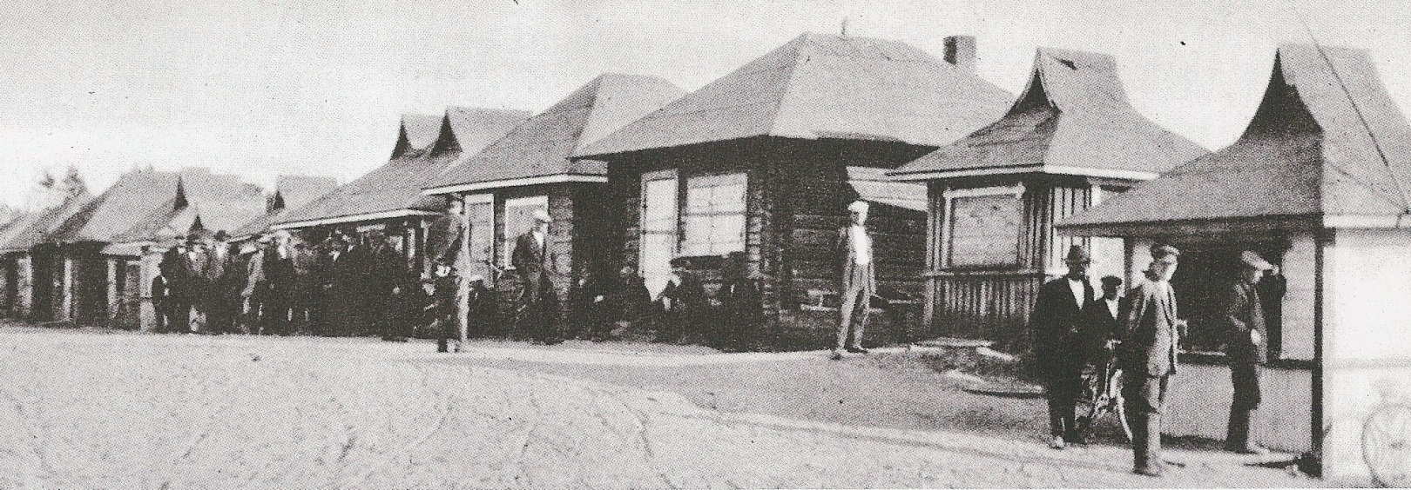

KUVA: TULEMAN SATAMAN KIOSKIT. KUVA TEOKSESTA RAKAS ENTINEN KARJALA (WSOY 1955).

Jopa kunnan sairashuoneen eli kunnansairaalan ohjesääntöön kirjattiin vuonna 1921 kohta, jonka mukaan edellytettiin, että sairaalassa noudatetaan järjestystä, puhtautta ja järkiperäistä säästäväisyyttä kuin myöskin siveellisen ja raittiin elämän vaatimuksia - -.”

Raittiusasiat tulivat silloin tällöin esiin kunnanvaltuustossakin; muutamat kunnan palveluksessa olleetkin olivat esiintyneet juopuneina joko vapaa-ajallaan tai jopa työaikanaan - ja siten molemmissa tapauksissa rikkoneet voimassa ollutta kieltolakia. Vuonna 1924 esimerkiksi todettiin kunnallislautakunnan esimiehen F. Koverskoin, joka joutui lisäksi kunnanvarojen kavalluksesta syytteeseen, tulleen tuomituksi kieltolakirikoksista. Samanlaisen tuomion oli saanut kunnan ulosottomies. Edelleen samainen kunnan ulosottomies oli tullut pidätetyksi juopuneena tekemänsä pahoinpitelytapauksen johdosta, minkä vuoksi hänet päätettiin erottaa toimestaan saman tien ja julistaa paikka avonaiseksi.

Samantyyppinen tapaus oli vuoden 1929 lopulla esiin tullut Salmin kunnanlääkärin juopotteleva elämä, josta kyseinen lääkäri oli lisäksi kihlakunnanoikeudessa tuomittu kahdesti sakkoihin. Sekä kunnallislautakunta että kunnanvaltuusto katsoivat, ettei kyseinen lääkäri enää nauttinut kuntalaisten luottamusta, mistä syystä hänet päätettiin erottaa.

Kieltolaki oli voimassa vuoteen 1931. Salmissa lakiin suhtauduttiin sillä tavoin kaksinaisesti, että lain todettiin kyllä vähentäneen alkoholinkäyttöä mutta toisaalta vaikuttaneen yleiseen moraaliin rappeuttavasti; kun lakia joka tapauksessa kierrettiin, kyseinen laki vähensi kansalaisten luottamusta lainsäädäntöön yleensäkin. Tästä syystä lain tarkoituksenmukaisuus oli ainakin jossain määrin kyseenalainen.

Kieltolain kohtalosta järjestettiin kansanäänestys – ensimmäinen laatuaan Suomessa – vuonna 1931, ja äänestyksen tulos oli murskaava voitto lain vastustajille: kansan ”viinatahto” oli tullut äänestyksessä selvästi ilmi. Salmissa luvut kieltolain kaatamisen puolesta olivat erityisen korkeat. Vaihtoehdot I, II ja III sekä niiden Salmissa saamat äänimäärät näkyvät seuraavassa asetelmassa:

Vaihtoehto Annetut %
äänet

I: täyskiellon säilyttäminen 160 6,6

II: mietojen alkoholijuomien salliminen 17 0,7

III: kaikkien alkoholijuomien salliminen 2 241 92,7

Salmilaisten halu kumota kieltolaki kokonaan oli siis poikkeuksellisen selvä. Viipurin läänissä vastaaviin lukuihin päästiin vain muutamissa paikoin: Suomenlahden ulkosaarilla sekä Karjalan kannaksen Kyyrölässä, joka kuului Muolaan pitäjään mutta jossa asui lähinnä venäjää äidinkielenään puhuneita henkilöitä.

Mutta vaikka alkoholijuomat sallittiinkin 1930-luvun alussa, niiden valmistus ja myynti jäi tiukan valvonnan alaiseksi. Salmissa ei ollut omaa Oy Alkoholiliikkeen myymälää, joten ihmiset turvautuivat edelleen salakuljetukseen ja kotipolttoon, joita vastustamaan syntyi 1930-luvulla ”Kansalaisvastuu”-niminen liike, joka otti yhteyttä Salminkin kuntaan. Kun alkoholijuomia ei ollut saatavilla, eräät kuntalaiset ryhtyivät juomaan hius- ja ihovesiä. Salmin piirin nimismies oli kiinnittänyt asiaaan huomiota 1937 todeten, että näitä aineita käytettiin juopottelutarkoituksiin, mistä puolestaan seurasi järjestyshäiriöitä. Salmin kunnanvaltuusto päätti kieltää näiden aineiden myynnin salmilaisissa kauppaliikkeissä kokonaan. Jo aiemmin oli kielletty talousspriin myynti. Sen myymiseen oli pyytänyt lupaa Osuusliike Itä-Karjala, jolla oli myymälöitä Salmissa useampia. Valtuuston päätös tuli kielteinen, sillä ”talousspriitä todennäköisesti tultaisiin käyttämään juopottelutarkoituksiin”.

Salmin viranomaishallinto ja virkamiehet
Seuraavassa esitetään lyhyesti Salmin tärkeimmät viranomaiset sekä luetellaan niissä toimineita virkamiehiä.

Tulli
Tulli aloitti toimintansa Salmissa 1850-luvulla. Tullilaitoksen tehtävänä oli tarkkailla rajan ylitse tapahtuvaa tavaraliikennettä niin maalla kuin merellä. Maatullivartioasema toimi Virtelän kylässä Salmi-Aunus -maantien varressa vuoteen 1936 asti, jolloin tullivartio lakkautettiin. Meriliikennettä varten oli tullilla merivartioasema Lunkulansaarrella Pöllän kylässä, eli ns. Pöllän tullivartio. Pöllän vartioasema siirrettiin vuonna 1937 merivartiolaitoksen alaisuuteen.

Maatullin rajaviskaalit
Erik Toikander | 1859-1862
Alfred Hall | 1862-1877
Karl Josef Gottleben | 1877-1885
Ludvig Reinhold Wickman | 1885-1919
Onni Väinö Pitkäpaasi | 1920-1923
Vuodelle 1924 ei ole tiedossa varsinaista rajaviskaalia
Antti Ovaskainen | 1925-1927
Gunnar Alfons Carlberg | 1927-1929
Viljo Johannes Nikoskelainen | 1929-1930
Viljo Frans Ilmari Kivikko | 1930-1930
Artturi Alarik Armas Nikula | 1930-1936
Vuonna 1936 maavartioasema lakkautettiin.

Meritullin viskaalit
Alfred Hall | 1859-1860
Vuosille 1861-1876 ei ole tiedossa varsinaisia viskaaleja
Jacob Jod Sellström | 1877-1885
Karl Josef Gottleben | 1885-1901
Alfred Gabriel Gottleben | 1902-1916
Johan Robert Sundell | 1916-1919
Karl Hjalmar Gottlebed | 1919-1931
Pehr Magnus Björklund | 1931-1935
Vuonna 1937 meritulli siirtyi merivartiolaitoksen alaiseksi.

Posti, lennätin ja puhelin
Ensimmäinen postikonttori avattiin Tulemalle 11. heinäkuuta 1865. Saadakseen postilaitoksen myös Salmiin Aunuksen Vuorihallitus oli tehnyt anomuksen postin perustamisesta, joka hyväksyttiinkin ja näin Salmi liitettiin säännöllisen postiliikenteen verkostoon. Aluksi posti kulki vain kerran viikossa Sortavalaan sekä Viteleeseen ja Aunuksenkaupunkiin rajan sulkemiseen asti.

Vuonna 1939 Salmissa toimi yhteensä 11 erillistä postinkantoon liittyvää reittiä. Näiden reittien varrella toimi yhteensä 15 eritasoista postiasemaa tai -pysäkkiä. Postiasemia oli vielä kahta tyyppiä, ensimmäisen ja toisen luokan postiasemat.
Lennätinyhteys Salmista avattiin vuonna 1887 ja puhelinyhteys vuonna 1905. Puhelinkeskuksia oli Salmissa yhteensä kolme: Tulemalla, Ylä-Uuksussa ja Manssilassa.

Postitoimiston hoitajat
Henrik Winter | 1866-1867
Johan Viktor Rönn | 1868
Johan Wilhelm Nygren | 1869-1872
Alexander Törnroos | 1872-1874
Nadeschda Svaetichin | 1874-1878
Johanna von Hertzen | 1878-1880
Gustaf Ferdinand Hellman | 1880-1885
Maria Claudelin | 1885-1906
Marianna Kauhanen | 1906-1914
Anni Pohjamo | 1914-1939 ja 1942-1944

Rajavartiolaitos
Suomen itsenäistyttyä tuli ajankohtaiseksi kysymys itärajan vartioimisen järjestämisestä. Vuoteen 1919 asti rajaa vartioi Tampereen rykmentti. Vuonna 1919 perustettiin Salmin rajavartiosto, jonka pääesikunta sijaitsi Impilahden puolella Pitkässärannassa. Salmin rajavartioston tehtävänä oli vartioida koko Salmin kihlakunnan aluetta Viipurin läänissä; näin vartioitavaksi tuli 320 kilometriä pitkä maaraja ja noin 70 kilometriä pitkä osa Laatokan ranta-aluetta. Rajavartiostolla oli neljä komppaniaa, joista kaksi toimi varsinaisesti Salmissa vuosien 1919-1939 aikana.
Salmin rajavartioston ensimmäinen komppania (1./SR) perusti esikunnan Manssilan kylän entiseen venäläistämiskouluun, josta käsin komppania suoritti sille annettua tehtävää. Komppanialla oli seuraavat rajavartiot rajan pinnassa etelästä pohjoiseen: Grosnoi, Rajaselkä, Murto, Kanabrojärvi ja Kaunoselkä. Näiden vartioiden lisäksi Tulemassa oli puhelinvartio. Vuonna 1939 Kasakkalahteen valmistui uusi esikunta-alue, kun viisi valtion varoin rakennettua upouutta kasarmirakennusta valmistui. Täältä käsin 1. komppania jatkoi rajan vartiointia, tosin vain muutaman kuukauden ennen talvisotaa.
Salmin rajavartioston neljäs komppania (4./SR) puolestaan huolehti muun muassa Pohjois-Salmin rajan vartioinnista. Neljäs komppania piti vartioita Käsnäselän ja Hiisijärven vartioissa. Komppanian esikunta toimi Impilahden puolella sijainneessa Uomaan kylässä.
Paitsi rajan vartiointia Salmin rajavartiolaitoksella oli monia muitakin tehtäviä: metsäpalojen sammuttamiset sekä onnettomuuksien, pelastustehtävien ja sairastapausten hoito. Myös poliisin ja tullin avustaminen kuului rajavartiolaitoksen tehtäviin. Lisäksi sotilaita käytettiin joskus peltotöissä aputyövoimana. Komppanioissa palveli yhtäaikaa enimmillään lähes 500 henkeä.

1. /SR päälliköt
Reservin luutnantti J. Paavilainen | 1919-1924
Reservin luutnantti J. Aho sekä  Kapteeni Viljo J. Nikoskelainen | 1925-1927
Luutnantti L. Vikman | 1927-1928
Kapteeni A. Nikula | 1929-1939

Salmin kihlakunta

Salmin kihlakunta muodostettiin vuonna 1847. Tähän kihlakuntaan kuului alue, joka muodostaa Raja-Karjalana tunnetun Laatokan koillispuolisen alueen. Kihlakunta toimi aiemmin lääniä pienempänä valtionhallinnon alueena, ja kussakin kihlakunnassa toimi oma kruununvouti.

Kihlakunnan kruununvoudit
Vuosilta 1847-1870 ei ole tiedossa varsinaisia kruununvouteja
Johan Soldan | 1871-1884
Berndt Fridolf Tengén | 1885-1898
Johannes Willehard Broman | 1898-1904
Petter Jegoroff sekä Erik Johannes Castren (vt. tehtävässä) | 1905-1906
Werner Edvard Fagerström | 1906-1911
Rudolf Albert Palmberg (vt. tehtävässä) | 1912
Erik Germund Grönfors (vt. tehtävässä) | 1912-1915
Ivan Tergejeff | 1916-1917
Kaarlo Vilho Pesonen | 1917-1918
Axel Wäinö Forsberg | 1918-1920
Eino Olli Ossian Pajari | 1921-1922
Juho Antero Karppinen | 1922-1924
Arvi Juho Pursiainen | 1924-1925
Otto Väinö Ossian Härmälä | 1926-1931
Eino Orkamo | 1931-1940
Tauno Aarne Armas Piha (vt. tehtävässä) | 1942-1944

Myös henkikirjoitus tapahtui kihlakunnittain.

Kihlakunnan henkikirjoittajat
Johan Soldan | 1863-1871
Oskar Videll | 1872-1897
Verner Edvard Fagerstöm | 1897-1907
Rudolf Albert Palmberg | 1907-1911
Vuodelle 1912 ei ole tiedossa henkikirjoittajaa
Otto Väinö Ossian Härmälä | 1913-1923
Eino Orkamo | 1923-1931
Tuomo Vaulo | 1931-1933
Toimi Tulikoura | 1933-1935
Iivari Väänänen | 1935-1945

Salmin tuomiokunnan tuomarit

Maaseutu oli aiemmin jaettu oikeudenhoitoa varten tuomiokuntiin, joita oli esimerkiksi 1920-luvulla yhteensä 65. Eräs niistä oli Salmin tuomiokunta. Kullakin tuomiokunnalla oli oma tuomarinsa. Tuomiokuntaan saattoi kuulua useita käräjäkuntia. Salmin tuomiokuntaan kuuluivat 1930-luvulla Salmin, Impilahden ja Suistamon käräjäkunnat. Tuomiokunta oli Viipurin hovioikeuden alainen.

Tuomari
Gustaf Werner Vilksman | 1897-1903
Gustaf Adolf Gröndahl | 1904-1907
Verner August Örn | 1907-1913
Eino Nyyssölä | 1914
Tahvo Könönen | 1914-1921
Ukko Emil Hjalmar Andersin | 1921-1923
Ernst Fritiof von Hertzen | 1923-1936
Niilo Alarik Lang | 1936-1940

Salmin piirin nimismiehet

Nimismies
Fritz Svaetichin | 1869-1881
Alarik Åkerman | 1881-1887
Julius Woldemar Lundgren | 1887-1889
Alexander Weledejeff | 1889-1900
Johan Fredrik Ollikainen | 1900-1904
Johan Viktor Sundqvist | 1904-1908
Väinö Härmälä | 1908-1910
Uno Gråsten | 1910-1912
Ivan Tergejeff | 1912-1916
Simo Antti Palvola | 1917-1918
Vilho Ilmari Nissinen | 1919-1920
Boris Vaarna | 1920-1922
Kaarlo Bertel Karlsson | 1923-1929
Johan Edvard Ranta | 1929-1931
Aulis Heikki Olavi Raussi | 1931-1934
Mauri Evert Terho | 1934-1940

Salmin poliisit
Varsinainen poliisitoiminta alkoi Salmissa vasta itsenäisyyden myötä. Poliisit olivat pääasiassa paikallisia, virkaansa koulutettuja salmilaisia, jotka toimivat samassa virassa evakkoon lähtöön asti.
Poliisimiehillä oli toimipiste yhteensä seitsemässä kylässä. Poliisit huolehtivat oman poliisialueensa turvallisuudesta. Ennen varsinaisen poliisitoiminnan alkamista järjestyksenpidosta vastasivat nimismiehen alaisina toimineet siltavoudit.

Poliisin nimi | Toimipaikka
Ylikonstaapelit A. Baranovskij,  S. Hippi ja A. Toivola sekä konstaapelit J. Repetti, N. Turppa sekä H. Salmela | Tulema
Konstaapelit V. Ivakko, H. Kettu sekä ?. Leskinen | Uuksu
Konstaapeli V. Kräkin | Orusjärvi
Konstaapelit N. Salminen ja  ?. Jetsu | Manssila
Konstaapeli H. Supinen | Miinala
Konstaapeli E. Tarvainen | Lunkulansaari
Konstaapelit J. Ahokas ja Antti Peiponen | Mantsinsaari

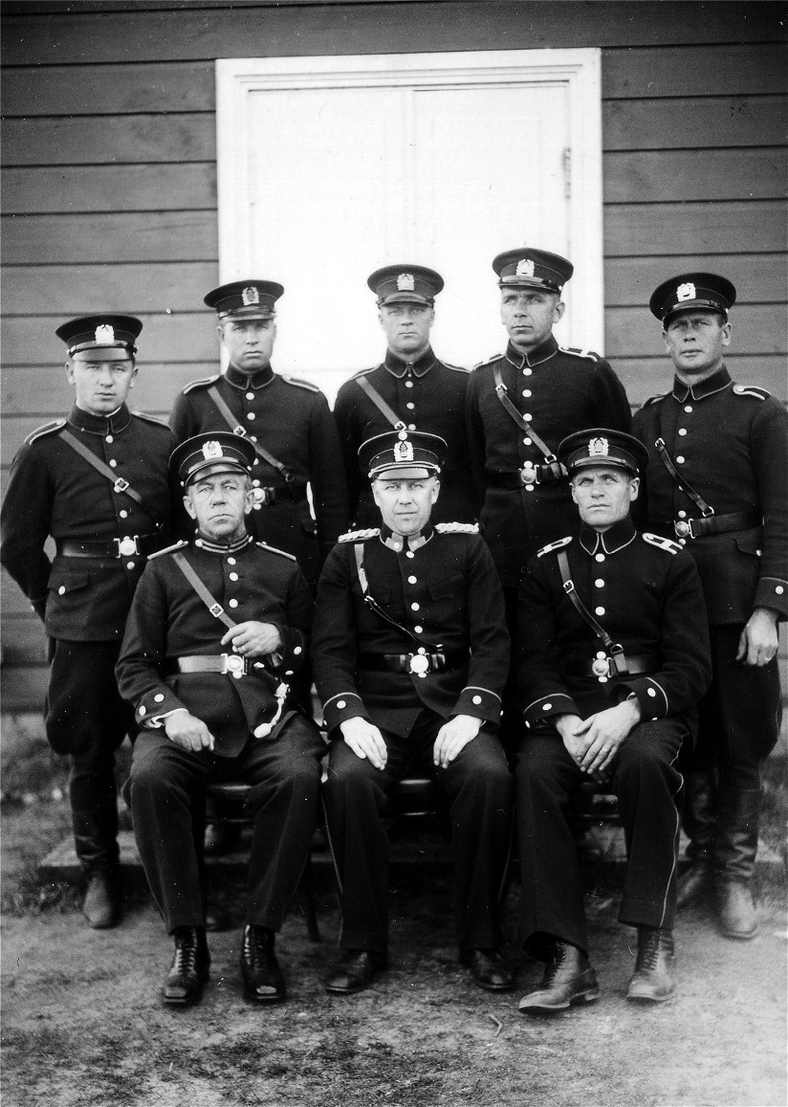

KUVA: SALMIN POLIISIT VUONNA 1938.
Edessä istumassa vasemmalta ylikonstaapeli Aleksanteri Toivola, nimismies Mauri Terho ja Uuksun konstaapeli Heikki Kettu.
Takana seisomassa vasemmalta Heikki Salmela, konst. Antti Peiponen Mantsinsaari, Johannes Repetti, Niilo Turppa ja Eino Karonen. Kuvasta puuttuvat Heikki Suominen ja Tarvainen. (KUVA: KARI TERHON ARKISTO.)

Koulutus 1920- ja 1930-luvulla

Kansakoulu

Kunnanvaltuustossa kouluasiat saivat erityisen paljon huomiota osakseen 1920-luvulla. Pitäjän koulu- ja sivistysolot menivätkin itsenäisyyden kahtena alkuvuosikymmenenä Salmissa nopeasti eteenpäin. Vuonna 1923 Salmissa oli jo 18 kunnallista kansakoulua, joille kaikille valittiin omat johtokunnat. Tosin vielä vuonna 1926 päätettiin anoa oppivelvollisuuslain täytäntöönpanolle neljä vuotta lisäaikaa. Tämä lienee johtunut siitä, että koulurakennuksia yms. ei ollut Salmissa vielä tarpeeksi.

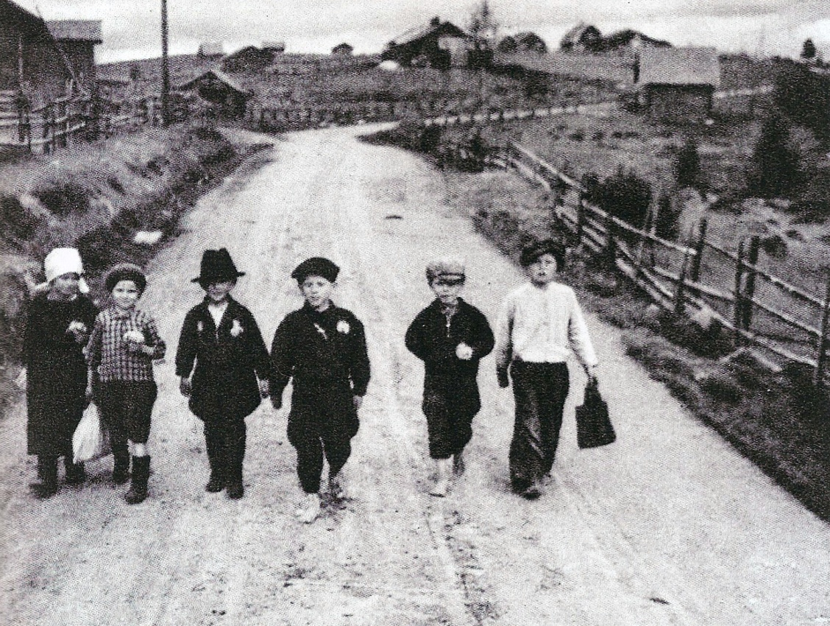

KUVA: KOULULAPSIA PALOJÄRVELTÄ. KUVA TEOKSESTA RAKAS ENTINEN KARJALA (WSOY 1955).

Kouluasioiden kehitystä Salmissa, kuten muuallakin, seurattiin myös Kouluhallituksessa. Esimerkiksi koulujen rakennuspiirustukset oli alistettava Kouluhallituksen hyväksyttäviksi. Vuoden 1927 marraskuussa Kouluhallitus ilmoitti, että Tuleman koulutalo oli rakennettava siten, että se olisi ollut valmiina viimeistään 1.8.1929, kun taas Perämaan koulutalo oli rakennettava ”aivan heti”. Sen sijaan Rajaselän, Varpaselän ja Räimälän koulut voitiin sijoittaa vuokrahuoneisiin. Kaunoselkään olisi tullut perustaa alakansakoulun rinnalle myös yläkansakoulu. Palojärven kohdalla Kouluhallitus puolestaan nosti esiin kysymyksen, miksi siellä oli vain ns. supistettu kansakoulu, vaikka oppilasmäärä oli suurempi kuin se, mikä laissa oli säädetty ns. supistettua kansakoulua varten.

Sivistysoloihin yleensä haluttiin parannuksia, ja tätä voitiin käyttää itsenäisyyden alkuvaiheissa perusteluna jopa sille, että Salmista olisi haluttu rautatieyhteys muualle Suomeen:

”Suomen itsenäistymisen jälkeen on yleensä Raja-Karjalassa ja niin myöskin Salmissa ryhdytty suurella innostuksella perustamaan kouluja, niin että nyt jo Salmissakin oppivelvollisuuslaki koulujen perustamiseen nähden on täysin toteutettu. Myöskin Salmin keskikoulu omalta osaltaan koittaa tehdä parastaan. Mutta tämä alkuunsaatu, ilahduttava kehitys vaatii myös jatkuvasti menestyäkseen mahdollisimman hyvää ja läheistä yhteyttä maan läntisten osien ja siellä sijaitsevien henkisen sivistyksen keskuspaikkojen kanssa. Sillä niin hyvin uusien herätteiden levittäminen sivistystyön voimistuttamiseksi ja juurruttamiseksi, kuin myöskin tuon työn tarpeellinen valvonta vaatii sitä. Tässä on tietenkin rautateillä ensiluokkainen merkitys. Ilman sitä vakavaa ja säännöllistä kulkuyhteyttä, minkä ainoastaan vain rautatie voi luoda, se ei ole mahdollista.”

Juuri koulu- ja sivistysasiat ja niiden kehittäminen olivat mm. kunnanvaltuustossa näkyvästi esillä 1920-luvulla, ja kunnan suurimmat meno- ja tuloerät (valtionavut) liittyivät juuri opetus- ja valistustoimen hoitoon eli koulujen rakentamiseen ja kunnostamiseen, oppikirjojen ja opetusvälineiden hankkimiseen jne. Koulut tarvitsivat myös kaikenlaista muuta. Palojärven kansakoulun johtokunta esimerkiksi kääntyi toukokuussa 1930 kunnanvaltuuston puoleen pyytäen avustusta paloruiskun ja muiden sammutusvälineiden ostamiseksi koululle, ”kun koululla ei ole minkäänlaisia sammutusvälineitä”. Valtuusto päätti – kireästä taloudellisesta tilanteesta huolimatta – myöntää koululle 1 500 markkaa paloruiskun ostoa varten.

Palonsammutusvälineitä oli hankittava myös muille kouluille. Kalliiden ruiskujen ostaminen harkittiin kuitenkin tapauskohtaisesti, ja ruiskuja hankittiin sitä silmällä pitäen, että niistä olisi tarpeen tullen ollut hyötyä yleisemminkin. Esimerkiksi Manssilan koululla oli paloruisku, jota ajateltiin voitavan käyttää tarpeen vaatiessa myös kunnan omistamalla Manssilan maatilalla. Tulemalla puolestaan ei uudelle kunnantalolle katsottu tarvitun omaa ruiskua ”kun viereisessä talossa on suuri yhtiön paloruisku”. Sen sijaan kunnantalolle päätettiin ostaa yksi Minimack-tulensammuttaja.

Manssilan koulun oppilaista osa oli rajavartioston henkilökuntaan kuuluneiden lapsia, ja tästä syystä kunnanvaltuusto päätti joulukuussa 1936, että Manssilan koulua ei tilanahtaudesta huolimatta laajennettaisi, sillä oli tiedossa, että rajavartiosto lähtisi Manssilasta lähivuosina, jolloin oppilasluku pienenisi. Samalla kunnalla oli tilaisuus saada rajavartioston käytössä olleet tilat itselleen. Niiden vaihdosta kunnan kanssa keskusteltiin pitkin 1930-lukua; kunta olisi saanut rajavartioston tilat Manssilasta, jos se olisi hankkinut rajavartiostolle uuden tonttialueen (20 – 25 hehtaaria) Kirkkojoelta. Uudet kasarmit olisi rakennettu hätäaputöinä. Asiasta ei kuitenkaan tullut valmista; vasta juuri ennen sotaa (1939) rajavartiosto muutti Manssilasta pois, Kasakkalahteen, jonne rakennettiin uudet kasarmit. Näitä uusia kasarmeja oli saapunut katsomaan itse sisäasiainministeri, kuten valtuuston kokouksessa 28.9.1939 todettiin.

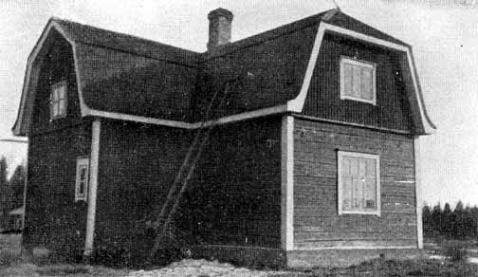

KUVA: MÄKRÄMÄEN KANSAKOULU.

Kunnalla oli oma suunnitelma oppivelvollisuuden täytäntöönpanoa varten, ja joissakin kylissä oppivelvollisuus tietenkin saatiin pantua lain vaatimalla tavalla täytäntöön aikaisemmin kuin toisissa. Kaiken kaikkiaan tästä asiasta tuli valtava urakka Salminkin kunnalle; kouluasioita käsiteltiin selvästi eniten kunnanvaltuuston kokouksissa lähes koko itsenäisyyden aika.

Vuonna 1939 – siis juuri ennen sotaa – voitiin todeta jättiläisurakan olleen jota kuinkin valmis. Salmiin oli kalliilla hinnalla, toisin sanoen velkarahalla ja kovin ponnistuksin, saatu aikaan 23 kansakoulupiiriä, niihin kaikkiin kansakoulurakennukset sivurakennuksineen, opettajat, muu henkilökunta, opetusvälineet ja esimerkiksi opettajien asunnot niihin mahdollisesti kuuluneine kasvi- ja laidunmaineen. Piirit olivat seuraavat:

* Karkun
* Kaunoselän
* Kirkkojoen
* Kotkanniemen
* Koveron
* Käsnäselän
* Lunkulan
* Manssilan
* Miinalan
* Mäkrämäen (= Ristioja ja Lupikko kunnan luoteisrajalla)
* Orusjärven
* Palojärven
* Pappilan
* Peltoisten
* Perämaan
* Rajaselän
* Räimälän
* Tuleman
* Työmpäisten
* Uudenkylän
* Uuksalonpään
* Uuksun
* Varpaselän piiri.

Viimeisimpänä perustettiin Mäkrämäen koulupiiri aivan Impilahden rajalle. Tämän piirin perustaminen johtui siitä, että alueen lapset eivät saaneet enää käydä koulua Impilahden puolella. Mäkrämäellä kuten muuallakin kunnassa oppivelvollisuus oli tarkoitus saattaa kokonaisuudessaan voimaan 1.8.1937 alkaen eli silloin, kun 15 vuoden määräaika oppivelvollisuuden täytäntöönpanosta tuli täyteen. (Laki oli tullut voimaan 1922, ja maalaiskunnille oli siinä annettu 15 vuoden määräaika lain täytäntöönpanemiseksi.)

Urakan valtavuutta ja sen taloudellista rasittavuutta Salmin kunnan kannalta kuvaa osaltaan se, että vuoden 1938 lopussa kunta päätti, valtuuston puheenjohtajan V. A. Mensosen esityksestä, anoa valtioneuvostolta kaikkien kunnan lainojen kuolettamista. Lainojen kuolettamista perusteltiin kunnan heikolla taloudellisella tilanteella sekä erikseen sillä, että lainat olivat syntyneet Suomen itsenäisyyden aikana valtion kunnille asettaman kansakoulujen rakennusvelvollisuuden takia.

Salmin Yhteiskoulu - Salmin Keskikoulu

Salmin Yhteiskoulu aloitti toimintansa syyskuussa 1917. Kyseessä oli alkuun yksityinen oppilaitos. Se otettiin kuitenkin valtion haltuun jo seuraavan lukuvuoden alusta (1.8.1918), ja nimi muutettiin samalla muotoon Salmin Keskikoulu. Aluksi koulu oli vain kaksiluokkainen, mutta se muutettiin pian viisiluokkaiseksi. Opetussuunnitelma oli sama kuin valtion muissakin keskikouluissa.

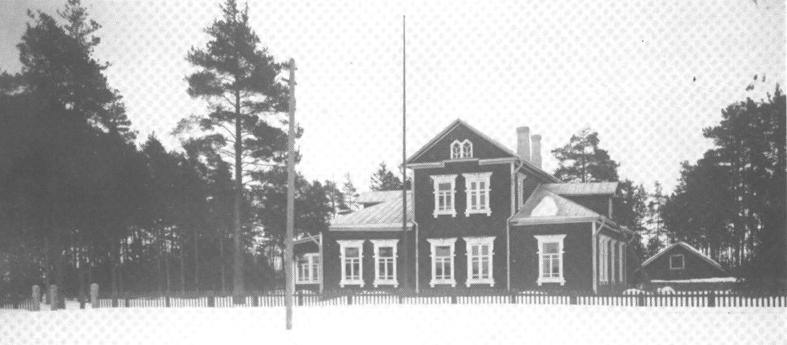
KUVA: SALMIN KESKIKOULU. KOULU PERUSTETTIIN 1917. KUVA TEOKSESTA MEIJÄN SALMI KUVINA.

Koulu lakkautettiin talvisodan jälkeen 1.6.1940, mutta se alkoi toimia uudelleen vuodesta 1942 takaisin vallatussa Salmissa. Sotien jälkeen koulu siirrettiin Siilinjärvelle. Salmin keskikoulua ehti käydä ennen talvisotaa 579 oppilasta, joista kolme neljäsosaa oli Salmissa syntyneitä.

Kirjastot

Yleiseen sivistysharrastukseen kuului myös kirjastojen perustaminen ja niiden toiminnan tukeminen. Vuoden 1922 elokuussa todettiin kunnanvaltuustossa, ettei Salmin kunnan alueella ollut yhtään kunnallista lainakirjastoa. Tästä syystä päätettiin perustaa kuntaan lainakirjasto, jota varten käytettäisiin vuosittain sellainen rahamäärä, joka vastaisi 50 penniä jokaista kunnan sisällä asuvaa asukasta kohden.

Tukea kirjastojen ylläpitämiseen saatiin kunnan ulkopuoleltakin, ja siten voitiin perustaa kunnallisia kirjastoja myös sivukyliin, minkä lisäksi on huomattava, että pitäjässä oli pieniä kirjastoja eri kylissä mm. nuorisoseuroilla. – Valtuuston kokouksessa 23.1.1930 voitiin todeta piirikirjastoja olleen Tuleman keskuskirjaston lisäksi seuraavissa paikoissa:

- Hyrsylä
- Käsnäselkä
- Lunkula
- Manssila
- Mantsinsaari
- Orusjärvi.

Näistä Hyrsylä siirtyi osaksi Suojärveä vuonna 1931, kun koko Hyrsylän mutka, joka oli kuulunut Salmiin, siirrettiin kuulumaan Suojärven kuntaan. Myöhemmin, vuonna 1939, mainitaan toiminnassa olleen lisäksi Uuksun, Karkun ja Varpaselän piirikirjastot sekä, uusimpina tulokkaina, vuoden 1939 alussa perustetut Uuksalonpään ja Palojärven piirikirjastot.

Muut oppilaitokset

Kouluasiat olivat valtuustossa siis usein esillä – ne olivat miltei eniten ja useimmiten esillä olleet ja käsitellyt asiat; oppivelvollisuuslaki vaati kuntia perustamaan riittävästi kansakouluja alueelleen. Muutakin sivistystoimintaa saatiin Salmiin, mm. vapaaopisto, joka aloitti toimintansa vuonna 1922. Lisäksi pitäjään perustettiin myöhemmin runsaasti opintokerhoja, joista tuli hyvin suosittuja. Eri puolilla pitäjää järjestettiin kursseja, joilla opittiin hyödyllisiä käytännön taitoja, joista oli hyötyä arkisissa askareissa. Naisten tarvitsemia taitoja opetettiin myös marttojen ja lottien toimesta. Niitä varten Salmiin oli myös perustettu kiertävä kotitalouskoulu, jossa opetettiin mm. käsitöitä. Koulu oli aloittanut toimintansa jo vuonna 1911.

Mutta myös pitäjän ulkopuolisia opinahjoja haluttiin kannattaa, esimerkiksi Impilahdella sijainnutta Itä-Karjalan kansanopistoa, jonka opiskelijoista huomattava osa oli salmilaisia. Opisto oli perustettu 1906. Toisessa naapurikunnassa, Suistamolla, puolestaan sijaitsi alakansakouluseminaari vuodesta 1918. Myös sinne hakeutui salmilaisia. Lisäksi vuoden 1925 lopulla päätettiin yhtyä Joensuun kaupunginvaltuuston tekemään anomukseen ”rajaseudun kansankorkeakoulun” perustamiseksi ja sijoittamiseksi Joensuuhun. Joensuun kaukaisuuden huomioon ottaen tuntuu hieman oudolta, että salmilaisetkin päättivät yhtyä tukemaan hanketta, mutta oppilaitoksia haluttiin joka tapauksessa lisää juuri Karjalaan, ja siten esimerkiksi tätä hanketta ja sen tukemista perusteltiin kunnanvaltuuston pöytäkirjassa näinkin kaunopuheisesti: ”Ei mikään opinahjo ole Karjalan kansalle liiaksi, sillä ennen lapsipuolen asemassa olleena tarvitsee Karjala valoa ja valistusta kohotakseen muun Suomen tasolle sivistyksessä ja taloudellisessa hyvinvoinnissa.”

Joensuuhun sijoitetettavaksi ajatellun kansankorkeakoulun tukeminen tuntuu siinä mielessä oudolta, että Joensuu oli tuon ajan näkökulmasta varsin kaukana Salmista. – Kun mahdollista ”Pohjois-Karjalan lääniä” suunniteltiin niin ikään 1920-luvun alkupuoliskolla, Salmin kunnanvaltuusto päätti, että ajatusta uuden läänin perustamisesta ryhdytään kannattamaan vain, jos sen pääkaupungiksi tulee Sortavala.

Itä-Karjalan kansanopisto oli salmilaisille kunnan ulkopuolisista oppilaitoksista tärkein. Nimessä esiintynyt sana ”Itä-Karjala” tarkoitti nimenomaan Raja-Karjalaa. Nimitystä Raja-Karjala ei näy vielä 1900-luvun alussa käytetyn. Sen sijaan puhuttiin yleensä ”Itä-Karjalasta”, kun tarkoitettiin Suomen Karjalan itäisintä osaa, joka sijaitsi Laatokan koillispuolella. - Siten Raja-Karjalassa toimi mm. Itä-Karjalan Osuusliike, Itä-Karjalan kansanopisto, Itä-Karjalan maanviljelysseura, Itä-Karjalan raittiuspiiri jne.

Hyrsylän mutkan kysymys

Ns. Hyrsylän mutkassa sijainneet kaksi Salmiin kuulunutta kylää – Hyrsylä ja Ignoila – ilmaisivat 1920-luvulla halunsa siirtyä Salmin pitäjästä osaksi Suojärven pitäjää. Tämä oli luonnollinen toivomus, sillä nämä kylät sijaitsivat aivan erillään Salmin pitäjän muusta alueesta, eikä niistä ollut luontevaa kulkea valtakunnan rajan sulkeuduttua enää Salmiin vaan Suojärvelle. Aiemmin näistä kylistä oli ollut parempi kulkuyhteys Salmiin, mutta tämä yhteys tuli katkaistuksi, kun Suomi itsenäistyi ja kun raja Aunukseen samalla sulkeutui.

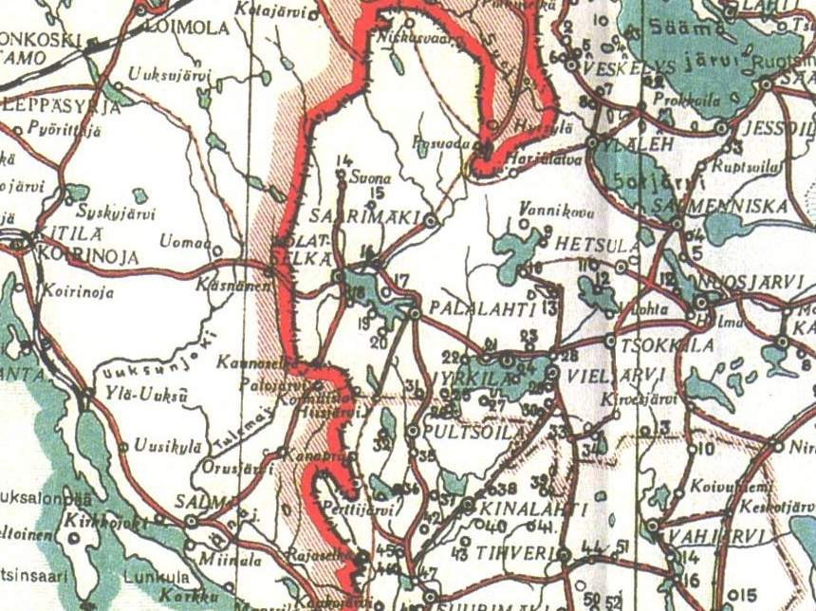

KARTTA: SALMIN KUNTAAN AINA VUOTEEN 1931 KUULUNUT HYRSYLÄN MUTKA. MUTKA NÄKYY KARTAN YLÄOSASSA.

Aiemmin Hyrsylänmutkasta oli voitu asioida Salmin keskukseen Tulemalle koillisesta lounaaseen kulkevaa tietä, joka näkyy kartassakin. Valtakunnanrajan sulkeuduttua matka oli tehtävä Suojärven, Suistamon ja Impilahden kautta.

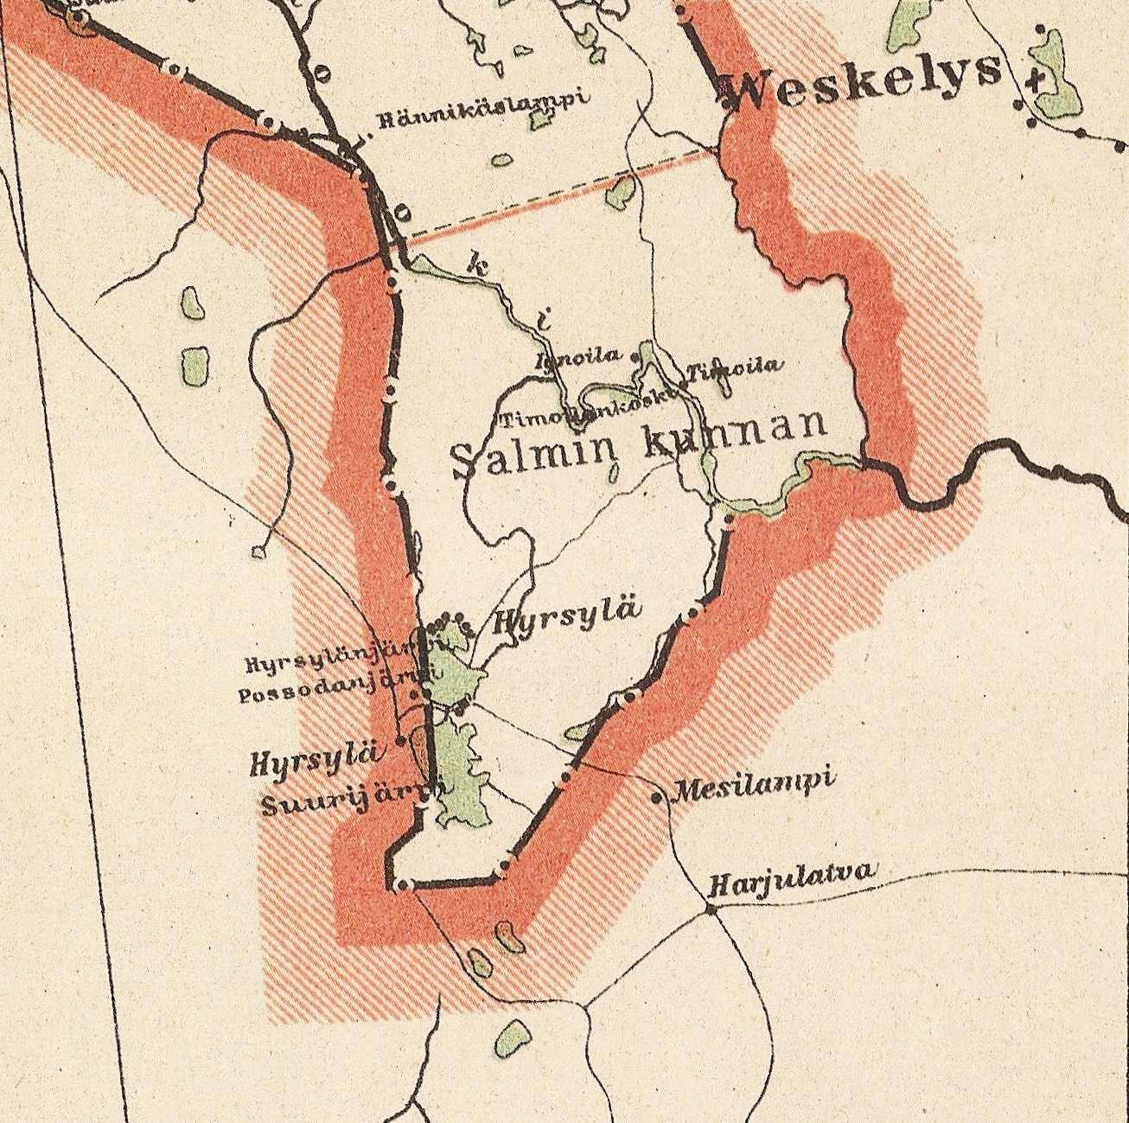

KARTTA: SALMIN PITÄJÄÄN KUULUNUT HYRSYLÄN ALUE. KUTEN KARTASTA NÄKYY, HYRSYLÖITÄ OLI KAKSI: TOINEN SUOMEN PUOLELLA, TOINEN VALTAKUNNANRAJAN TAKANA.

Seurakunnallisesti Hyrsylä oli siirretty osaksi Suojärveä jo vuonna 1920. Valtioneuvosto oli tuolloin vahvistanut vuoden 1919 kirkolliskokouksen ehdotuksen, joka koski ortodoksisten seurakuntien uudelleenjakoa. Sen mukaan Hyrsylä tuli kuulumaan Suojärvelle perustettavaan Annantehtaan seurakuntaan. Siten Hyrsylä irrotettiin Salmin seurakunnasta jo vuonna 1920. Muilta osin Hyrsylän mutka kylineen jäi edelleen kuulumaan osaksi Salmin kuntaa, vaikka asioiminen kunnan keskukseen täytyi tehdä Suojärven kautta. Asiaan toivottiin tietenkin muutosta.

Asia otettiin ensimmäisen kerran esille jo niinkin varhain kuin 1921. Salmin kunnanvaltuustossa todettiin, että Hyrsylän ja Ignoilan kylien asukkaiden olisi tehtävä asiasta aloite Salmin ja Suojärven kunnanvaltuustoille, minkä jälkeen kyseiset valtuustot olisivat pitäneet yhteisen kokouksen, jossa asiasta olisi tehty lopullinen päätös. Salmin kunnalla ei näy olleen mitään tätä asiaa, toisin sanoen Hyrsylän mutkan kylien siirtämistä Suojärven pitäjään, vastaan. Päinvastoin, Salmin kunnanvaltuusto valitsi jo edustajansakin suunniteltuun yhteiskokoukseen Suojärven valtuuston kanssa asiasta lopullisesti päättämään.

Jostakin syystä asia jäi tällöin kesken, vaikka kylien sijainti oli aivan luonnoton; Idän vartio –nimisessä lehdessä kerrottiin vuonna 1925, että Hyrsylän kyläläisten oli kuljettava omalle Salmin kirkolle rajan ollessa suljettuna Suojärven kautta 180 kilometriä. Asia tuli uudestaan esille vasta 1920-luvun lopulla; Salmin kunnanvaltuusto ilmoitti alkuvuodesta 1928, ettei sillä ollut mitään kylien siirtämistä vastaan, mikäli asiasta kuultaisiin ensin asianomaisten kylien asukkaita. Molemmissa kylissä tehtiin yksimielinen päätös asian puolesta. Asia venyi kuitenkin niin, että virallisesti kylät siirrettiin osaksi Suojärveä vasta vuonna 1931.

Aikanaan kummalliseksi muodostunut Salmin itäraja, joka oli Suomen itsenäistymisen jälkeen myös valtakunnanraja, aiheutti ongelmia myös uiton suhteen, sillä uittoväylät koukkasivat välillä Neuvostoliiton puolelle rajaa. Merkittävä sopimus neuvosto-osapuolen kanssa saatiin aikaan 1928: Salmin uittoyhdistys sai luvan käyttää Tuleman ja Miinalan jokea sekä Ruoko-ojaa uittoihin, joilla tukkeja kuljetettiin Salmissa sahattavaksi peräti 300 000 kappaletta. Tukit hakattiin sekä Suomen että Neuvostoliiton puolen metsistä. ”Uitot muodostuvat suuremmiksi kuin koskaan aikaisemmin”, todettiin asiasta Laatokka-lehdessä 13.3.1928.

Liikenneyhteydet

Salmi on aina ollut melko lailla eristyksissä ollut pitäjä. Vuonna 1923 kirjoitettiin Suomenmaa-teoksessa, että pitäjän edistymistä vaikeuttivat huonot liikenneyhteydet: ”Vielä nykyisin on Salmi varsin eristettynä muusta Suomesta. Rautatieyhteyttä ei ole, ja koko tuohon laajaan pitäjään johtaa vain yksi maantie, joka seurailee Laatokan rantaa ja josta kirkon lähettyvillä haaraantuu koilliseen päin sivutie. Vesitse on säännöllinen laivaliikenne Sortavalaan (kirkolta 115 km). Laivalaitureita on Tulemajoen suussa ja Kotkaniemellä.”

Tulemalta koilliseen lähtevä maantie johti Salmin koillisosien kyliin. – Kuitenkin esimerkiksi sellainen kylä kuin Kanabrojärvi (”Kanervajärvi”) oli vielä 1930-luvun lopulla jokseenkin eristyksissä:

”Kanabrojärvelle ei johda yhtään yhtään tietä, ei ainakaan sanan länsisuomalaisessa merkityksessä. Kylässä ei ole ainoatakaan kauppaa, ei postikonttoria, ei koulua. Ihmiset elävät melkein täydellisesti eristettyinä itäpuolella olevan, tinkimättömän ankarasti suljetun rajan ja lännessä peninkulmien päähän ulottuvien erämaiden välissä. Tuskin on siis syytä ihmetellä sitä seikkaa, että täällä yhä poltettiin kaskea, samoin kuin sitä oli poltettu lukemattomien sukupolvien aikana, tai että kalalle lähdettiin kaukalomaisilla, aataminaikaisilla ruuhilla.”

Maantie Käkisalmesta Aunukseen lienee rakennettu 1600-luvulla. Kustaa Horn kirjoitti vuonna 1658 tästä tiestä Ruotsin kuninkaalle: ”Maantie Käkisalmesta Salmiin on kesällä senlaatuista, ettei sitä voi ratsastaa muuta kuin peräperää, ja tiet ovat sen lisäksi niin huonoja ja kivisiä, että on vaikea päästä eteenpäin ja varsin mahdotonta kuljettaa mukanaan rattaita, sitä vähemmin tykkejä.”

Tie rakennettiin uudelleen vuosina 1850 – 1855 tsaari Nikolai I:n käskystä. Kyseessä oli kauppatie, joka johti Sortavalasta Salmin kautta Aunukseen ja sieltä edelleen Lotinanpellon, Tihvinän ja Uuden Laatokan kautta Pietariin. Samanaikaisesti tämän tien kanssa rakennettiin Salmista Tulemajärven kautta Petroskoihin johtava valtatie.

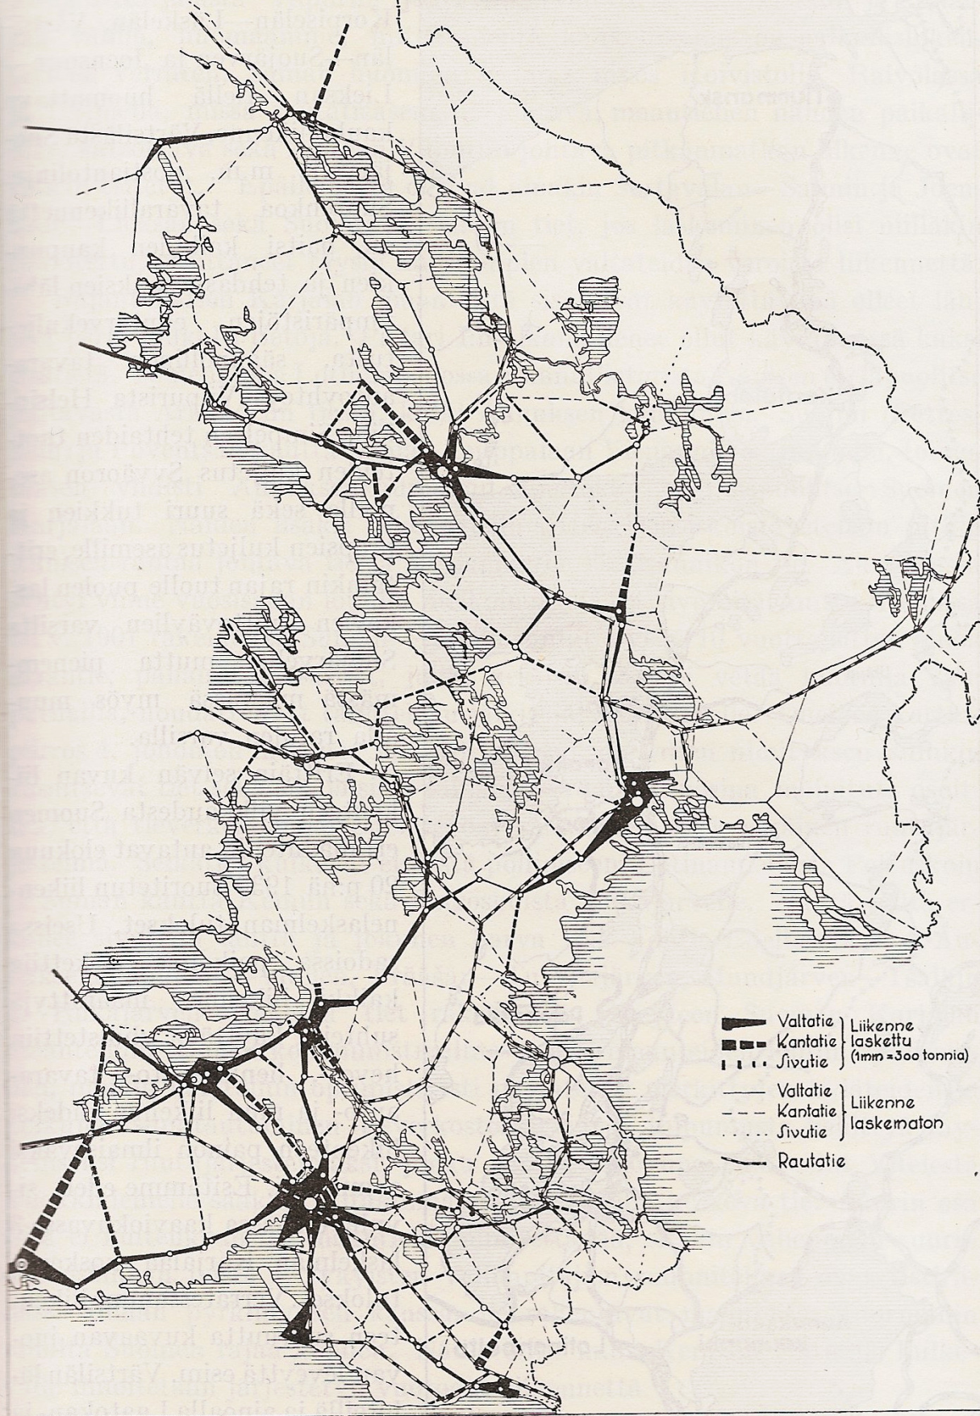

KARTTA: KARJALAN TIEVERKOSTOA. KARTTA TEOKSESTA KARJALAN KIRJA (WSOY 1932).

Luonnollinen yhteys Salmista muualle maailmaan kulki Laatokan ”meren” kautta, ja salmilaisten yhteydessä voidaan puhua myös varsinaisesta merenkulusta, sillä salmilaisilla aluksilla asioitiin sittemmin paitsi Laatokan rannoilla, myös Itämerellä ja jopa Pohjanmerellä saakka. Tästä liikennöinnistä kerrotaan esimerkiksi Mantsinsaaren osalta seuraavaa:

”Kauppa- ja rahtiliikenne Laatokalla oli erittäin vilkasta. Monet yksityiset talonpojatkin sitä harjoittivat. Sortavalan laivarekisterissä vuosien 1850 – 1917 välillä mainitaan Peltoisten ja
Työmpäisten laivatelakoista, joissa rakennettiin saimoja (soima) ja galjotteja. - - Mantsilaisissa oli veneen ja laivanrakentajia sekä merenkävijöitä. Purjelaivakautena purjehdittiin kauppamatkoilla Venäjälle Laatokan eteläpuolelle, Olhavaan, Sermakseen, Uuteenlaatokkaan ja Pietariin asti.”

Kauppatavarana vietiin mm. kalaa elävänä sumpuissa, lihaa suolattuna isoihin tammitiinuihin, vuotia, parkkia, talikynttilöitä ja halkoja. Tuontitavaran osalta olivat ensi sijalla jauhot, sokeri ja kasvisöljy sekä suola, kahvi, kankaat ja erilaiset käyttöesineet.

Laivaliikenteen kehittyessä moottorialukset syrjäyttivät tietenkin vähitellen purjealukset. Suurempi muutos oli kuitenkin se, että Suomen itsenäistyttyä raja suljettiin, ja yksityinen meriliikenne ja kaupankäynti Venäjän puolelle loppui.

Laatokan merkitystä kulkuväylänä heikensi 1800 – 1900-luvuilla myös pari muuta seikkaa: Saimaan kanavan valmistuminen aiheutti aikanaan sen, että monista paikoin Savoa ja Pohjois-Karjalaa ei enää asioitu Laatokan kautta muualle maailmaan, vaan tavara- ym. kuljetukset alettiin hoitaa Viipuriin päin. Tämän lisäksi rautatien tulo Sortavalaan asti 1800-luvun lopulla ja myöhemmin 1930-luvun alussa Pitkäänrantaan ja Uuksuun asti aiheutti sen, että kulku ja kuljetukset Laatokalla vähenivät merkittävästi.

Laatokalla oli ollut säännöllistä matkustajaliikennettä jo 1800-luvun puolella. Höyrylaivaliikenne Sortavalasta itään avattiin tiettävästi vuonna 1866, jolloin eräs pieni alus aloitti liikennöinnin Sortavalasta Rautalahden, Janaslahden ja Pitkänrannan kautta Salmiin. Paikallinen matkustajaliikenne Salmista Sortavalaan alkoi siis jo tällöin, vaikka kulkuvuorot eivät alkuun olleetkaan säännölliset. 1870-luvun alkupuolella vähän suurempi alus, siipisratashöyry ”Helmi”, aloitti liikennöinnin välillä Sortavala – Impilahti – Salmi. Se poikkesi tiettävästi usein myös Valamossa. Tämän jälkeenkin linjalla Sortavala – Valamo – Impilahti – Salmi oli uusia yrittäjiä, joita ilmestyi lisää itsenäisyyden aikana.

Siten esimerkiksi vuoden 1928 alussa kerrottiin Laatokka-lehdessä, että Salmiin oli perustettu ”Liikenne oy” välittämään liikennettä ”laivoilla ja autoilla”. Tuhannen markan hintaisia osakkeita oli yhteensä 150 eli yhtiön osakepääoma 150 000 markka, josta se voitiin tarvittaessa korottaa kolminkertaiseksi. Yhtiön tarkoituksena oli harjoittaa ”matkustajain ja tavarain kuljetusta”. – Ei ole kuitenkaan selvyyttä siitä, tuliko kyseisen yhtiön toiminnasta mitään.

Vuonna 1928 voitiin Laatokka-lehdessä kertoa ”vielä keskeneräisestä” Valamo-laivasta, joka pian aloittaisi liikenteen Sortavalan ja Salmin välillä. Vähän myöhemmin kerrottiin ”Salmin – Pitkärannan Höyrylaiva oy:stä”, jonka perustava kokous pidettiin toukokuussa 1928. Kokouksessa toimi puheenjohtajana paikkakunnan monitoimies J. A. Seise. ”Päätettiin ostaa Valamon luostarin höyrylaiva Valamo 900 000 mk:n kauppahinnalla”, Laatokka-lehdessä kerrottiin. Jo paria päivää myöhemmin voitiin mainostaa laivan helluntaina Sortavalasta tarjoamaa huvimatkaa Valamoon.

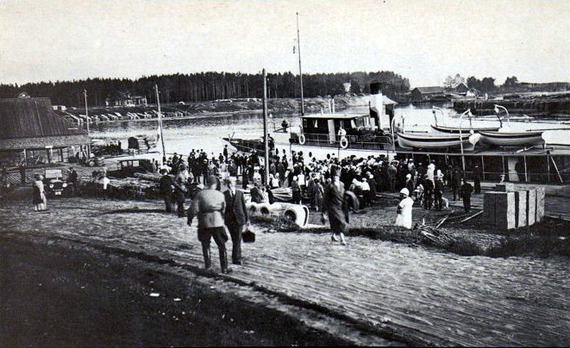

KUVA: VÄENPALJOUTTA SALMIN SATAMASSA. HÖYRYLAIVA OSTRO KULKI SALMIN JA SORTAVALAN VÄLIÄ. KUVA TEOKSESTA KARJALAINEN PERINNEKUVASTO (KIMY-KUSTANNUS OY 1983).

Yhteys Laatokalta Suomenlahdelle, joka oli aiemmin ollut Neva-joen varassa, haluttiin maailmansotien välisenä aikana ”omalle puolelle”. Ajatuksena oli kaivattaa uusi kanava Käkisalmi-Viipuri-linjalle. Asia sai paljon kannatusta, ja olisi ehkä saattanut toteutuakin, ellei sota olisi tullut väliin. - Hanketta käsiteltiin mm. Laatokka-lehdessä useaan otteeseen vuonna 1928, ja myös Salmin kunnanvaltuusto ilmaisi kantanaan, että se ”mielellään näkee kanavahankkeen toteutuvan heti, kun valtion rahatilanne vain antaa siihen mahdollisuuden”.

Neuvostoliiton synnyttyä kauttakulku Laatokalta Suomenlahdelle oli tullut (mm. korkeiden tullimaksujen takia) lähes mahdottomaksi. Nevan reitin korvaajaksi suunniteltiinkin 1920- ja 1930-luvulla yllä mainittua kanavaa Laatokasta Suomenlahdelle. Hanke jäi kuitenkin kesken, vaikka sitä salmilaistenkin keskuudessa innokkaasti kannatettiin.

Laivayhteys Sortavalaan oli salmilaisille tärkeä. Sortavala oli lisäksi suhteellisen helpon matkan päässä; sinne matkustamisen sanottiin olleen Salmista – ja muualtakin Salmin kihlakunnasta – helpompaa ja mukavampaa kuin viereiseen Impilahden pitäjään. Salmilaisten kannalta väite tuntuu hieman oudolta, mutta erikseen todettiin vielä, että varsinkin laivakulun aikana yhteys Sortavalaan oli helpompi ja huokeampi kuin naapuriin Impilahdelle. Asia tuli esille kahteenkin otteeseen, ensimmäisen kerran vuonna 1923, jolloin Salmin kunnanvaltuustolta tiedusteltiin kantaa siihen, että Salmin tuomiokunnan tuomari siirtyisi arkistoineen Impilahdelta Sortavalaan. Valtuustossa todettiin, että Sortavala olisi salmilaisten kannalta paljon sopivampi asiointipaikka, sillä laivat eivät pysähtyneet Impilahden varsinaisessa laiturissa, joten matkat oli jo aiemminkin täytynyt tehdä Sortavalan kautta. Lisäksi todettiin, että Sortavalaan salmilaisilla oli kaikenlaista muutakin asiointia, joten siirtoa päätettiin kaikin puolin puoltaa.

Samoin kävi, kun kihlakunnan kruununvoudin asuin- ja virkapaikasta keskusteltiin keväällä 1926. Salmin kunnanvaltuuston pöytäkirjan mukaan Salmista oli helpompi (”mukavampi”) liikenneyhteys Sortavalaan kaikkina aikoina vuodesta kuin Impilahdelle. Edelleen todettiin, että kihlakunnan muista pitäjistä eli Korpiselästä, Soanlahdelta, Suistamolta ja Suojärveltä tuli niistäkin asioida Impilahdelle joka tapauksessa Sortavalan kautta.

Sortavalaan taas valmistui vuonna 1893 rautatie, joka yhdisti sen muualle Suomeen. Näin salmilaisetkin siirtyivät lähemmäs muuta Suomea:

”Laivaliikenteen vilkastuessa Laatokalla mm. Salmi joutui vilkkaampaan kosketukseen Sortavalan ja muiden liikekeskuksien kanssa. Tämä oli tietenkin omiansa elvyttämään elämää pitäjässä, sillä vuorovaikutus länteen toi mukanaan uusia tuulahduksia laajentaen näköpiiriä. Vielä merkityksellisempää oli Salmille se, että Karjala joutui rautatieyhteyteen muun Suomen kanssa. Tämä tapahtui v. 1893, jolloin rata Sortavalaan valmistui.”

Eduskunta oli päättänyt 1920-luvun puolessavälissä jatkaa Läskelään asti rakennettua rataa aina Pitkäänrantaan asti. Salmilaiset havahtuivat esittämään, että rata olisi ollut jatkettava saman tien Salmiin asti. Asia eteni kuitenkin verkkaisesti – ja salmilaisten kannalta levottomuutta herättävästi. Salmin kunnanvaltuuston kokouksessa 2.11.1925 päätettiin, että Helsinkiin lähetettäisiin Salmin kunnan puolesta lähetystö, joka koettaisi vaikuttaa sekä eduskuntaan että eri ministeriöihin. Kunnanvaltuuston pöytäkirjan mukaan asian johdosta oli pidetty eri puolilla kuntaa kansalaiskokouksia, joita oli järjestetty, ”kun Helsingistä oli saapunut levottomuutta herättäviä tietoja Läskelä – Impilahti – Salmi rautatie-ehdotuksen kohtalosta”.

Asian valmistelu kesti pitkään. Salmilaiset koettivat kaikin tavoin vaikuttaa siihen, että rata olisi saatu Salmiin asti. ”Salmin kunnan Rautatietoimikunta” esitti vuonna 1928 painetussa kannanotossaan, että maantieyhteyden (ja kesäisin laivayhteyden) varassa ollut Laatokan koillisranta olisi tarvinnut rautatien ”päästäksensä syrjäytetystä asemastaan muiden maamme osien veroisiksi”. Rautatie olisi kohottanut seudun asukkaiden henkistä ja taloudellista tilaa, minkä lisäksi siitä olisi ollut hyötyä rajavartiostolle. – Esitettyjen laskelmien valossa rautatie olisi tullut kannattavaksi, sillä esim. puutavaran vienti olisi siirretty maantie- ja vesikuljetuksesta kokonaan rautateille. Lisäksi tarvittava maa ym. luvattiin antaa ilmaiseksi.

Tästä huolimatta rataa ei saatu ennen sotaa muuta kuin Uuksuun asti. – Tämä lienee johtunut ainakin osin yleismaailmallisesta talouslamasta, joka alkoi juuri 1920-luvun lopulla sekä sen myötä tapahtuneista muutoksista Salmissakin. Niistä tärkein oli suuren Hosainoffin kauppa- ja puutavaraliikkeen ajautuminen konkurssiin.

Rautatien jatkaminen Uuksuun toteutettiin 1930-luvun alkuvuosina; Pitkäranta – Uuksu –radan vihkiäiset voitiin pitää helmi-maaliskuun vaihteessa 1934. Kunta hankki tarvittavat maa-alueet, joista se myös teki asianmukaiset kauppakirjat, jotka se lähetti Rautatiehallitukselle Helsinkiin. Asiasta kehittyi hyvin outo kärhämä, sillä kauppakirjoja ei muka voitukaan hyväksyä, vaan kunnalta vaadittiin eri maksua ns. pakkolunastuslautakunnan tekemän laskelman mukaisesti. Tätä sekavaa asiaa käsiteltiin valtuustossa usein, ja esimerkiksi 4.4.1935 pidetyssä kokouksessa päätettiin lähettää lähetystö Rautatiehallitukseen selvittämään sotkua.

Jatkosodan aikana rataa jatkettiin Salmin halki Aunukseen. – Juuri rautatien puute oli katsottu yhdeksi syyksi sille, että pitäjä oli jäänyt ikään kuin kehityksestä sivuun. Vertauskohtana tässä suhteessa pidettiin Suojärveä, jonne rata saatiin jo aikaisemmin ja jonka elinkeinorakenne monipuolistui aivan toisella tavalla kuin Salmin.
Kun rautatie Salmin halki Aunukseen valmistui vasta jatkosodan aikana eli vuosina 1942 – 1943 (vuodesta 1934 rata oli ollut olemassa Uuksuun asti), Salmi jäi edelleen maanteitten ja vesiteitten varaan. Vesitiet olivatkin aina olleet hyvin tärkeitä, paitsi Laatokka myös siihen laskeneet joet. Kunnon maanteitä ei nimittäin ollut juuri nimeksikään niissä valtavissa erämaissa, joista Salminkin pitäjä suurelta osin koostui. Tästä johtuu myös se, että pitäjän asutus keskittyi perinteisesti toisaalta Laatokan rannan tuntumaan, toisaalta jokivarsille.

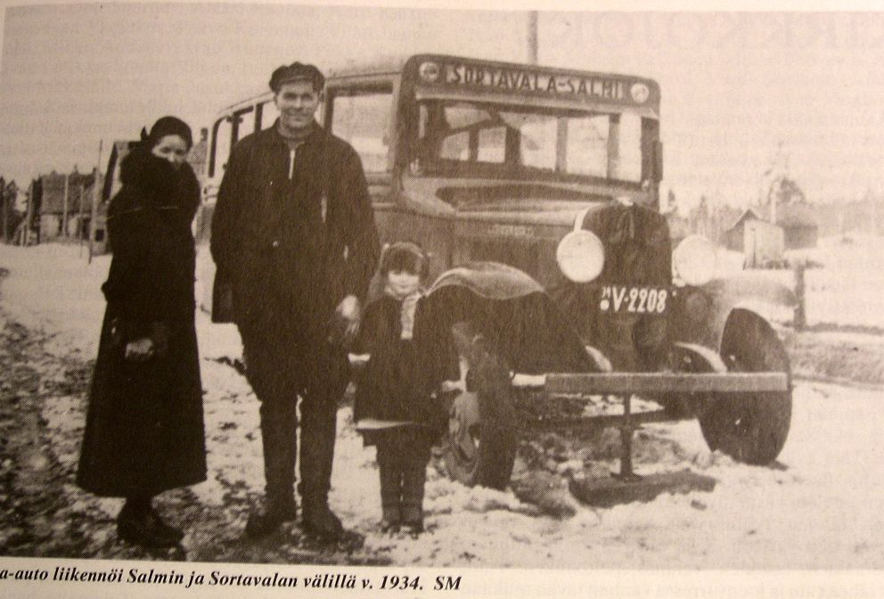

KUVA: SORTAVALAN JA SALMIN VÄLILLÄ LIIKENNÖINYT LINJA-AUTO. KUVA TEOKSESTA MEIJÄN SALMI KUVINA.

Tieasioihin kiinnitettiin tästä syystä kaiken aikaa huomiota – samoin kuin maantiesiltoihin; pitäjän tärkeimmän tien, joka kulki Impilahden rajalta valtakunnan rajalle ja jonka varrella useat Salmin kylät sijaitsivat, oli monien jokien katkoma. Ilmeisesti kaikkien niiden sillat olivat jokseenkin huonossa kunnossa 1900-luvun alkuun tultaessa, sillä Salmin kunnan suururakka vuosisadan alun vuosina oli rakennuttaa koko joukko uusia siltoja näiden jokien yli.

Uudet sillat, joita rakennettiin muun muassa Tulemajoen ja Uuksunjoen yli, tulivat kunnalle kalliiksi. Jossain määrin oli epäselvää, olisiko valtion eli kruunun tullut myös osallistua mainittujen siltojen rakentamisesta aiheutuneisiin kustannuksiin. Kruunu otti joka tapauksessa osaa Tulemajoen sillan rakennuskustannuksiin noin 4 600 markalla, joka summa puolestaan päätettiin käyttää Kirkkojoen yli vievän sillan rakentamiseen. – Uuksunjoen sillan kohdalla heräsi puolestaan kysymys siitä, olisiko alueella toimineiden teollisuuslaitosten, joille uudesta sillasta oli hyötyä, myöskin tullut osallistua sillantekokustannuksiin.

Uusia, kalliita siltoja haluttiin myös suojella. Toisaalta niitä oli suojeltava puutavaran lauttaustoimien tuomilta vahingoilta, toisaalta ilkivallalta. Mitä viimeksi mainittuun tulee, siitä kerrottiin kuntakokouksen eräässä pöytäkirjassa vuonna 1908 näin:

”Sitä paitsi salmilaisten jo vanha tapa on suurin joukoin kokoontua yleisille kunnan sisällä löytyville silloille tanssien pitoon, jossa usein humalaiset pitävät suurta ääntä ja rähinää harmonikkain säestämänä. Tästä syystä usein matkustajat näin ollen eivät saa nauttia laissa heille suotua etua, matkustaa rauhassa ja häiritsemättä yleisellä maantiellä.”

”Vielä monet nuoret miehet ilkeyksissään kaivertelevat ja töhrivät hävyttömiä kuvia sillan kaidepuihin ja penkkeihin saaden aikaan siivottomuutta”.

Näin ollen tehtiin päätös, että sakon uhalla kiellettiin ”kaikkinainen tanssien pito ja harmonikkain rämisyttäminen, kuin myöskin käsipuihin ja penkkeihin kaiverteleminen sekä kaikkinainen muu ilkityö”. Tuleman sillalla kiellettiin myös hevosella juosten ajo sekä lauttaus- ja proomuköysien kiinnittäminen sillan rakenteisiin. Ainoastaan sellaisia köysiä sai kiinnittää siltaan ja sen osiin, joiden varassa ei ollut kovin suurta kuormitusta.

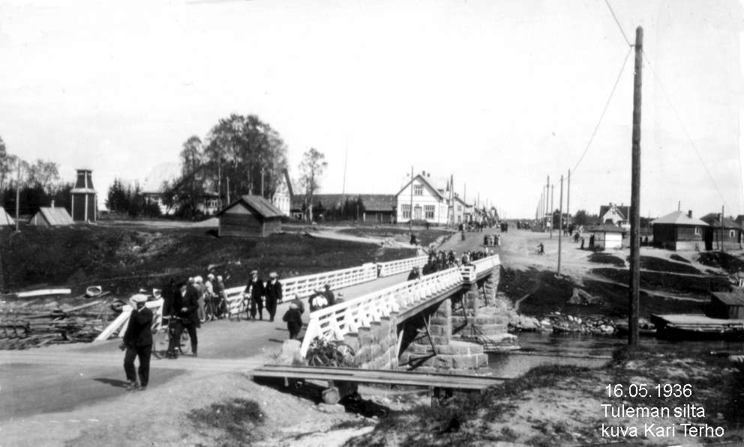

KUVA: TULEMAN SILTA VUONNA 1936. (KARI TERHON ARKISTO.)

Vielä 1920-luvulla oli maaseudulla käytössä kyytilaitos hevosella matkustaneita varten. Kyytilaitosta valvottiin läänikohtaisesti, ts. kestikievareita ei saanut perustaa kuka tahansa eikä mihin tahansa. ”Kyydityslaitoksesta Raja-Karjalassa” kerrottiin Laatokka-lehdessä 14.1.1928, että Salmin pitäjään oli annettu luvat kahdelle kestikievaritalolle, jotka oli sijoitettava Impilahden rajalta Manssilan kylään johtavan tien varrelle. Kestikievarit päätettiin sijoittaa Uuteenkylään ja Tulemalle. Kievareissa oli oltava makuu- ja ulkohuoneet. Kyytimaksuksi oli vahvistettu kaksi markkaa kilometriltä, sunnuntaisin ja öisin kaksi ja puoli markkaa kilometriltä.

Aiemmin kievarit olivat olleet hieman vaihdellen eri kylissä. Tavallisesti ne oli sijoitettu kolmeen kylään Impilahdelta valtakunnanrajalle johtavan tien varteen siten, että yksi oli Tulemalla ja yksi sen länsi- ja toinen itäpuolella. Välillä kestikievarioikeudet päätettiin vaihtaa, sillä eräissä paikoin niiden hoito oli aivan retuperällä. Esimerkiksi Hosainoffit majoittivat maksutta vieraita, sillä Miinalan kylässä ei ollut mitään muuta majoituspaikkaa. Lähin majatalo sijaitsi Kirkkojoella – ja sekin oli ”pahanpäiväinen”.

Kunnan talouden kriisi ja työttömyyden hoito

Pitäjän elinkeinoelämä alkoi monipuolistua 1800-luvun lopulta, mutta kehitys katkesi jo muutaman vuosikymmenen kuluttua. Tähän vaikutti ratkaisevalla tavalla Osakeyhtiö Hosainoffin ajautuminen konkurssiin vuonna 1930. Syy tähän konkurssiin oli yleismaailmallinen talouslama, joka alkoi Yhdysvalloista ja joka levisi sieltä nopeasti Eurooppaan.

Samalla juuri tämän liikeyrityksen kaatumisella oli paikkakunnan yleisen kehityksen kannalta ratkaisevan suuri ja vahingollinen merkitys. Asiasta kirjoittaa liikkeen palveluksessa aikanaan työskennellyt Vilho Jaamanen artikkelissaan ”Salmin Hosainovit”. Hänen mukaansa sukupolvenvaihdokset, vuoden 1917 tulipalo sekä Venäjän vallankumous aiheuttivat kaikki osaltaan sen, että liiketoiminta, joka jossain määrin varomattomasti laajeni 1920-luvulla, ajautui ongelmiin jo ennen kohtalokasta maailmantalouden romahdusta 1920-luvun lopulla:

”Vanhojen isäntien kuoltua jo edellä mainittuna aikana, suuren ja valtavan sahalaitoksen kaikkine laitteineen ja monivuotisine varastoineen tuhouduttua tulipalon kautta keväällä 1917 sekä Venäjällä olevan suuren omaisuuden jäätyä Venäjän vallankumouksen jälkeen sinne, josta ei saatu mitään pois ja josta nuoremmat isännät pääsivät hädin tuskin pakenemaan aivan tyhjinä 1918, joutui tämäkin suurliike suurien mainittujen häviöiden kautta taloudellisiin vaikeuksiin.”

Kun liike julistettiin 1920-luvun lopulla konkurssitilaan, sen omistama valtava omaisuus myytiin polkuhintaan, ja niin loppui tarina Hosainoffien salmilaisesta suurliikkeestä. Salmi menetti merkittävän työnantajan ja sadat työläiset joutuivat työpaikan etsintään Pitkästärannasta, Suojärveltä, Käkisalmesta, Viipurista ja kuka mistäkin, samalla kun Salmin kunta menetti suuren veronmaksajan.

Hosainoffin konkurssin seurauksena teollisuuden työpaikat romahtivat Salmissa dramaattisesti: kun vielä vuonna 1928 niitä oli ollut yli 500, neljä vuotta myöhemmin niitä oli enää 25. Korvaavaa teollista työnantajaa ei Salmiin enää ennen sotaa ehtinyt syntyä.

Tämä sai aikaan myös sen, että Salmin väkiluvun kehitys alkoi taantua 1930-luvun alusta lähtien. Väkiluvun lasku oli seurausta toimeentuloedellytysten supistumisesta. Salmista alkoi muuttaa väkeä pois, mm. naapuriin Suojärvelle, josta kehittyi kihlakunnan huomattavin pitäjä. Salmi putosi asukasmäärältään 1930-luvun kuluessa kihlakunnan suurimmasta pitäjästä kolmanneksi suurimmaksi. Edelle menivät Suojärvi ja Impilahti.

Hosainoffien konkurssi vaikutti varmasti osaltaan siihenkin, että rautatietä Salmiin ei saatu 1920- ja 1930-lukujen taitteessa. Sen saamista oli perusteltu juuri sillä tavararahdilla, jonka Hosainoffin liikeyritys sahoineen olisi asettanut rautatien kuljetettavaksi, mikäli rata olisi saatu Salmiin asti. Rata toteutui vasta jatkosodan vuosina, jolloin pääasiallinen syy sen rakentamiseen oli sotilaallinen, ts. rautatieyhteyden saaminen Aunuksenkaupunkiin.

Salmin kunnanvaltuustossa todettiin vuoden 1928 lopulla, että työttömyys oli kunnassa kasvanut ja kasvamassa edelleen huolestuttaviin mittoihin. Valtuustolle esitettiin eri kyläkunnissa pidettyjen työttömien kokousten pöytäkirjat, joiden mukaan työttömiä oli Salmissa tuolloin ainakin 300, ja perheenjäsenet mukaan laskien sellaisia henkilöitä, jotka kärsivät työttömyydestä, noin 700. Työttömyyden todettiin talven mittaan tulevan ”yhä vaan lisääntymään”.

Ainoaksi ratkaisuksi työttömyysongelmaan löydettiin ns. hätäaputyöt, joita mm. ”Perämaan saarelaiset” olivat esittäneet. He olivat esittäneet sillan rakentamista mantereelle hätäaputyönä. Sen rakentamista varten päätettiinkin kääntyä Yleisten töiden ministeriön puoleen ja anoa valtion hätäapurahastosta riittävän suuri apuraha, jotta mainitun sillan rakentaminen olisi voitu järjestää hätäaputyönä.

Hätäaputöitä eli varatöitä saatiinkin kunnan alueelle seuraavina vuosina melko hyvin. Kunnalla itsellään ei ollut varaa niitä järjestää, mutta sen oli mentävä takaukseen siitä, että työt valmistuivat, jos valtio antoi avustuksen niitä varten. Siten esimerkiksi vaikeana työttömyysvuonna 1932 kunnan oli käytettävä omiakin varojaan eri hankkeisiin, joilla salmilaisia työllistettiin. Kunnan varoja käytettiin näihin hankkeisiin seuraavasti:

* Mantsinsaaren tietyö 198 276,-
* Miinalan – Perämaan tietyö 21 785,-
* Varpaselän – Hanhiselän tietyö 161 604,-
* Kunnan metsien puhdistushakkaus 50 000,-

Yhteensä 431 666,-

Salmiin 1930-luvun alun talouskriisi iski poikkeuksellisen voimakkaasti. Tämä johtui paljolti siitä, että jo ennen tätä kriisiäkin kunta oli ollut melko varaton. Pitkin 1920-lukua oli todettu, että kunnan raha-asiat olivat ”kireällä”. Tästä syystä kunnalla ei katsottu olleen varaa edes uuden Suomen lipun hankintaan. Itsenäisyyden Liitto oli kehottanut kuntia hankkimaan uudet Suomen liput sekä viettämään lippujuhlaa juhannuksena. Lippujuhla päätettiin pitää kunnantalon pihalla juhannuksena, mutta samalla valtuusto päätti, ettei juhlasta saanut tulla kunnalle mitään menoja.

Salmin kuntaa oli vuonna 1929 kohdannut muitakin takaiskuja, sillä kunnantalo paloi 23.4.1929 vasten yöllä vieden lähes kaikki kunnan asiakirjat mennessään. Kunnantoimisto päätettiin sijoittaa palon jälkeen kunnan omistamaan Röppäsen taloon. Kunnan ulosottomiestä taas epäiltiin vilpillisestä toiminnasta, mistä syystä monet verot olivat perimättä tai tilittämättä kunnalle. Kunnallisverot puolestaan olivat kunnan tärkein tulonlähde. Tilanne oli siis vaikea, ja siten valtuuston kokouksessa 17.6.1929 jouduttiin toteamaan, että kun veronkanto oli viivästynyt sattuneen tulipalon vuoksi ja kun kunnan käyttövarat olivat lopussa, velkaa oli otettava 200 000 markkaa, jotta olisi selvitty välttämättömistä menoista.

Kun samassa kokouksessa todettiin, ettei kunnalla ollut muita tuloja kuin verotulot, maksamattomat verorästit päätettiin panna ulosottoon, kunhan uusi ulosottomies olisi saanut virkamääräyksensä. Ulosottojen suorittamista haittasi kuitenkin se, että sattuneessa tulipalossa oli tuhoutunut tarpeellisia asiapapereita, joiden perusteella ulosotot olisi voitu tehdä. Tästä syystä – ja kireästä taloudellisesta tilanteesta huolimatta – valtuusto päätti ostaa uuteen kunnantoimistoon tulenkestävän ja nykyaikaisen kassakaapin.

Taloudellinen lama näkyi osaltaan siten että jo vuonna 1930 kunnanvaltuuston päätettäväksi saapui kuntalaisilta aikaisempaa paljon suurempi määrä pyyntöjä saada kunnallisverojen maksuun lykkäystä tai vapautus niistä kokonaan. Lykkäyksiä ja vapautuksia myönnettiinkin melko paljon, vaikka kunnan talouden katsottiin olleen niin huonolla mallilla, että kaikki verotulot olisivat olleet tarpeen. Toisaalta kunnalle siirtyi köyhäinhoitolautakunnan kautta useita tiloja ja tilanosia. Ne olivat kuuluneet henkilöille, jotka olivat joutuneet kokonaan köyhäinhoidon varaan. Siitä, mitä näille tiloille tulisi tehdä, keskusteltiin valtuustossa syyskuun lopulla 1930. Päätökseksi tuli, että kyseiset tilat myydään.

Saadakseen verotulot perityiksi kunta päätti panna ne uloshakuun, mikä tarkoitti monissa tapauksissa sitä, että monen mökkiläisen tai pientilallisen omaisuus pantiin pakkohuutokauppaan. Näissä huutokaupoissa taas esiintyi huutajana usein kunta tai sen köyhäinhoitolautakunta, ja hinta koetettiin saada niin korkealle, että verorästit saatiin perittyä. Usein mökki tai pientila jäi kunnalle itselleen, kun muita huutajia ei ollut tarpeeksi. Mökkinsä tai tilansa menettänyt puolestaan siirtyi tätä kautta kunnan elätettäväksi, sillä oman tilan menetys merkitsi monelle vähäväkiselle ainoan toimeentulolähteen menetystä. Näin kierre oli valmis: vaikka kunta sai verotulonsa, samaan aikaan sen köyhäinhoitomenot vain kasvoivat, ja työttömiä tuli lisää. Tästä syystä moni pakkohuutokaupan kautta tilansa kunnalle menettänyt sai jäädä asumaan ja jopa viljelemään sitä, vaikka ei sitä enää itse omistanutkaan.

Esimerkiksi eräs uuksalonpääläinen anoi vuonna 1932 valtuustolta vapautusta vuosien 1929 ja 1930 kunnanverojen maksusta vedoten siihen, että hän oli köyhä ja nautti köyhäinapua. Päätös tuli kuitenkin kielteinen: koska kyseisellä henkilöllä oli mökki, jossa hän asui, mökki päätettiin panna myyntiin, ja kun melkein arvattiin, ettei sitä kukaan muu huuda, päätettiin, että kunta huutaa sen pakkohuutokaupasta itselleen, minkä jälkeen kyseinen henkilö sai jäädä sinne asumaan.

Tämä perustui siihen, että muussa tapauksessa kunta olisi joutunut joka tapauksessa majoittamaan ja elättämään kyseiset tyhjän päälle jääneet ihmiset. Päätökset näissä asioissa olivat kuitenkin jossain määrin horjuvia. Kun kuntalaisten keskuudessa kuitenkin tiedettiin, että kunta koetti vähentää köyhäinhoitomenoja ja antoi siten mielellään mökkiläisten ja pientilallisten edelleen asua vanhoilla sijoillaan, jotkut jopa ehdottivat kunnalle, että kunta lunastaisi heille takaisin pakkohuutokaupassa vieraan käsiin siirtyneen kotitilan. Esimerkiksi keväällä 1937 eräs mantsinsaarelainen leskinainen teki kunnalle tällaisen ehdotuksen, perustellen sitä sillä, että ”ilman tilaa perheen elatus käy mahdottomaksi”. Kunnanvaltuuston päätös oli kuitenkin kielteinen.

Työttömyys kasvoi tavattomasti juuri 1930-luvun alussa. Kunta totesi, ettei sillä itsellään ollut varaa järjestää hätäaputöitä eikä kunnassa ollut tietoa ”suurempien työpaikkojen aukenemisesta”. Tästä syystä päätettiin kääntyä – useampiakin kertoja - valtioneuvoston puoleen, jotta olisi saatu hätäaputöitä Salmin kunnan alueelle. Vuoden 1930 maaliskuussa päätettiin esittää paitsi Perämaan salmen ylittävän sillan rakentamista myös Rajaselkään johtavalla tiellä tarvitun sillan rakentaminen Miinalan joen yli. ”Sopivana hätäaputyönä” valtuusto päätti myöhemmin samana vuonna ehdottaa erään suon kuivattamista. Hieman myöhemmin valtuusto päätti esittää myös Uuksun – Uomaan tien rakentamista ”aivan heti” valtion kustannuksella. Tien katsottiin olleen tarpeellinen jo siltäkin kannalta, että tien valmistuttua kyseisen tien varrella oleva viljelyskelpoinen maa olisi tullut asutetuksi.

Kunnan köyhäinhoitokulut kasvoivat huomattavasti 1930-luvun alun talouslaman aikana. Siten köyhäinhoitolautakunta esitti valtuustolle kysymyksen siitä, pitäisikö Salmin kunnan osallistua Karjalan pakkotyölaitoksen toimintaan. Kyseisen laitoksen tarkoituksena oli saada töihin ne työkykyiset, terveet henkilöt, jotka eivät huolehtineet perheensä ja omaistensa elättämisestä vaan joiden kohdalla köyhäinlautakunnan täytyi antaa heille avustusta. Asia jätettiin valtuustossa pöydälle. Sen sijaan esimerkiksi eräs henkilö, jolle päätettiin kunnan varoilla kustantaa tekojalka, päätettiin sijoittaa töihin kunnallisille laitoksille – millä lähinnä lienee tarkoitettu kunnan omistamia maatiloja sekä sähkölaitosta. Eräs toinen henkilö puolestaan päätettiin lähettää kunnan varoilla silmäsairaalaan Helsinkiin. Kyseisen henkilön todettiin olleen varaton, mutta häneltä päätettiin periä sairaalakustannukset myöhemmin, ”jos katsotaan hänellä olevan varoja”.

Kunnan rahapula pakotti lykkäämään monia hankkeita. Näin oli ollut jo ennen 1930-luvun lamaakin. Eläinlääkärin palkkaaminen kuntaan esimerkiksi oli asia, joka oli jo 1920-luvun alussa katsottu liian kalliiksi. Samoin esimerkiksi Tuleman koulun korjaustyöt, joihin kunta oli velvoitettu ja joiden olisi tullut olla valmiit 1.8.1929, päätettiin valtuuston kokouksessa 17.6.1929 panna heti käyntiin, mutta vasta sen jälkeen, ”kun kunta vaan saa varoja käytettäväkseen”. Samassa kokouksessa jouduttiin – jälleen kerran - toteamaan kunnan raha-asioiden olleen ”kireällä”. Ilmeisesti kaikki ylimääräiset menot oli karsittava mahdollisimman tarkkaan. Valtuutettu Koverskoi kysyi jopa, miksi valtuuston kokous oli päätetty pitää Manssilassa, mikä hänen mielestään aiheutti matkakulujen muodossa veronmaksajille tarpeettomia kuluja ja samalla lisäsi ”vähäväkisten verotaakkaa”.

Taloudellinen tilanne kiristyi selvästi jo 1920-luvun lopussa, jolloin kunta kieltäytyi useista avustuksista, joita se oli aiemmin jakanut. Myös useimmat muut rahanpyynnöt torjuttiin. Erään poikkeuksen teki tuberkuloottisten hoito, johon valtuusto suostui myöntämään lisävaroja; Sortavalan tuberkuloosihuoltopiirin lääkäri oli kääntynyt valtuuston puoleen kirjelmällä, jossa hän kehotti kuntaa varaamaan tuberkuloosihoitajattarelle rahasumman, joka ”vastaisi 50 penniä kutakin kunnan asukasta kohti”. Summa oli tarkoitus käyttää ”vähävaraisille sairaille avustuksena jaettavaksi ruokatarpeiden, vuodevaatteiden, pyyheliinojen, nenäliinojen ja yskösastian muodossa”. Valtuusto päätti varata seuraavaan menoarvioon tarkoitusta varten 3 000 markkaa. Sen sijaan esimerkiksi kunnan sairashuoneen yhteyteen esitetyn leikkaushuoneen toteuttaminen jouduttiin lykkäämään.

Hosainoffien konkurssin myötä kunnassa kukoistanut sahateollisuus ”hiipui lopullisesti”. Salmi menetti tämän konkurssin myötä myös merkityksensä laivanvarustuspitäjänä ja laivaliikenteen keskuspaikkana; Hosainoffeilla oli ollut useita aluksia ja jopa oma telakkakin, jossa oli vuosien mittaan valmistettu useita aluksia ja joka oli työllistänyt kirvesmiehiä. Kaiken kaikkiaan Hosainoffien harjoittama yritystoiminta oli ollut pitäjälle tärkeä monellakin tavalla, ja sen loppuminen merkitsi paljon muutakin kuin pelkkää työpaikkojen menetystä.

Jo vuoden 1929 marraskuussa kunnanvaltuusto oli päättänyt perustaa erityisen työttömyyslautakunnan saadakseen selville ”koko työttömyyden kaikessa laajuudessaan”. Samalla päätettiin laatia tilasto työttömien lukumäärästä sekä heidän perhesuhteistaan ja ”ryhtyä kaikkiin asian vaatimiin toimenpiteisiin työttömyyden lieventämiseksi”. Samalla todettiin, että kunnalla ei ollut varaa järjestää hätäaputöitä työttömille, joten päätettiin anoa valtioneuvostolta ”että valtion puolesta ja sen varoilla kiireellisesti pantaisiin käyntiin hätäaputöinä Perämaan salmen yli johtavan tiepenkereen ja sillan rakentaminen sekä Mantsinsaaren ja Lunkulansaaren laivalaiturin rakennustyöt”. Myös rakenteilla olleille tai rakennettaviksi aiotuille ”kylänteille” toivottiin avustuksia valtiolta, ”jotka avustukset suurelta osalta tulisivat helpottamaan työttömyyttä”.

Niin ikään vuoden 1929 lopulla valtuustolle esitettiin eräiden tilanteesta huolestuneiden kuntalaisten pitämän kokouksen pöytäkirja, jossa kehotettiin valtuustoa ryhtymään toimenpiteisiin, että kunnan alueelle rakennettaisiin valtion toimesta jokin teollisuuslaitos, ”joka tulisi suuressa määrässä helpottamaan kuntalaisten toimeentulomahdollisuuksia, sekä kunnan taloudellista asemaa”. Valtuusto päätti perustaa toimikunnan ajamaan asiaa eteenpäin. Toimikunnan kokoonkutsujaksi tuli J. A. Seise ja se oikeutettiin ”jos asian kiireellisyys sitä vaatii” lähettämään lähetystönä Helsinkiin korkeintaan kaksi jäsentään. Kunnan varojen säästämiseksi asiat oli kuitenkin mieluiten hoidettava kirjeitse.

Teollisuuslaitosta Salmiin ei saatu, ja tilanne alkoi 1930-luvun alkuvuosina olla katastrofaalinen: työttömyys kasvoi, kunnan verotulot pienenivät ja kunta velkaantui yhä lisää. Tätä kierrettä on kuvannut hyvin Tapio Hämynen väitöskirjassaan ”Liikkeellä leivän tähden – Raja-Karjalan väestö ja sen toimeentulo 1880 – 1940”:

”Syksyllä 1931 Salmin kunnankirjuri oli valmis ehdottamaan koko kunnan konkurssitilaan asettamista. Kunnan alueella ei ollut ainoatakaan teollisuuslaitosta ja kun muutakin työtä oli vähän, piti kunnankirjurin mielestä tapahtua todellinen ihme, jos noidankehästä jotenkin selvittäisiin. Noidankehä oli todellinen, sillä eivät ainoastaan työläiset olleet työttöminä ja kunnan huollettavina, vaan myös yhä suurempi määrä talollisväkeä siirtyi kunnan elätettäväksi maatilojen pakkohuutokauppojen takia. Kunnan mahdollisuus selvitä köyhäinhoitomenojen jatkuvasta kasvusta heikkeni sitä mukaa, mitä kauemmin suurtyöttömyys jatkui. Pääosa kuntalaisista ei kyennyt maksamaan verojaan. Tilannetta ei parantanut sekään, että kunnallisveroja alettiin v. 1931 kantaa viljana.”

Kunnan käteisvarojen loppumista oli marraskuussa 1932 paikattava siten, että jostakin rahalaitoksesta yritettiin saada vekselilainaa 200 000 markkaa kunnan rahavarojen järjestämiseksi. Lisäksi valtuusto päätti ottaa kunnan sähkölaitokselta kaikki siellä olleet rahavarat lainaksi kunnalle samasta syystä. Edelleen, kassan paikkaamiseksi, kuntaan päätettiin perustaa toinenkin ulosottomiehen toimi. Maksamattomat kunnanverot nimittäin pantiin yhä järjestelmällisemmin suoraan ulosottoon, mikä toisaalta pahensi tilannetta, sillä tilansa tai jopa mökkipalstansa menettäneet joutuivat tätä kautta kunnan elätettäviksi.

Vaikein vuosi oli ehkä vuosi 1932. Kunnalta jäi verotuloja yhä enemmän saamatta työttömyyden pahennuttua katastrofaalisiin mittoihin. Kunnanvaltuustossa todettiin, että työttömyys oli alkanut jopa saada kansalaisten keskuudessa aikaan levottomuutta ja liikehdintää. Erilaisia keinoja koetettiin keksiä työttömyyden lieventämiseksi. Valtion avulla saatiin toteutetuksi muutamia tie- ja muita hankkeita ns. hätäaputöinä 1930-luvun alkuvuosina. Anomuksia tehtiin miltei jatkuvasti, ja tavallisesti ne liittyivät teitten tekoon tai parantamiseen sekä soiden kuivattamiseen.

Avustusta valtiolta anottiin myös kuntaan toivotun rautatien rakentamiseen. Pitkänrannan - Uuksun rautatien rakentaminen voitiinkin toteuttaa valtion tukemana hätäaputyönä kesästä 1932 alkaen. Muita vastaavia ei kunnassa ollut käynnissä alkuvuodesta 1933, jolloin työttömiä oli noin tuhat. Uuksun radan varatöihin saatiin sijoitettua noin 200 työtöntä, mutta muita varatyöhankkeita valtio ei tuolloin suostunut kustantamaan. Myös valtuustossa esitetyt ajatukset esimerkiksi kaskiviljelyn uudelleen aloittamisesta tai laajentamisesta kunnan alueella torjuttiin, sillä niiden järjestäminen nähtiin paitsi vaikeaksi myös kalliiksi. Kunnan olisi tullut hankkia siemenvilja ja hankkia metsäpalojen polttamia alueita itselleen. – Ajatuksena oli, että vähävaraiset olisivat voineet ryhtyä kasvattamaan viljaa metsäpalojen polttamilla metsäalueilla, jolloin he olisivat ”työllistyneet”, saaneet työnsä palkaksi viljasadon ja vähentäneet samalla kunnan köyhäinhoitokuluja. Sen sijaan kunta päätti myöntää kahdeksan tuhatta markkaa vuonna 1933 palstaviljelyksien järjestämiseksi työttömille ja köyhäinhoitoapua nauttineille perheille.

Alkanut kierre kesti 1930-luvun loppuun, vaikka kriisin pahimmasta vaiheesta vähitellen toivuttiinkin. Väkeä alkoi muuttaa pois Salmista, jonka asukasluku oli noin kaksinkertaistunut edellisen neljännesvuosisadan kuluessa. Salmin asukasluku kehittyi 1930-luvulla seuraavasti:

31.12.1930 14 556

31.12.1935 14 491

31.12.1938 14 225

31.12.1939 14 167

Osa väestöstä palasi maa- ja metsätalouden pariin. Vaikka muualla maassa toipuminen alkoi jo 1930-luvun puolivälin paikkeilla, ”vain Salmissa poljettiin paikoillaan”. – Salmi ei toipunut kriisistä oikeastaan kunnolla ollenkaan, vaikka tilanne jossakin määrin hellittikin 1930-luvun puolivälistä alkaen. Kunnanvaltuustossa esimerkiksi todettiin maaliskuussa 1936, että työttömyys ei kunnan alueella ollut enää kovin suuri. Toisaalta ns. varatöitä eli hätäaputöitä anottiin valtiolta kunnan alueelle edelleen.

Eräänä hätäaputyönä esitettiin Alhon niittyalueen kuivaamista. Valtio suostui kustantamaan hankkeen, mikäli Salmin kunta olisi ensin itse järjestänyt työtä 41 työttömälle tai kustantanut heidän palkkansa mainittuun hankkeeseen. Kulkulaitosten ja yleisten töiden ministeriö myönsi tarkoitukseen 338 000 markkaa – mutta vain mainitulla ehdolla. Kunnanvaltuusto totesi, että kunnan taloudellinen tilanne oli siksi heikko, ettei 41 miehen työllistäminen tullut kyseeseenkään. Korkeintaan 20 – 25 miehelle kunta olisi voinut järjestää ”omia töitään”. Alhon hanke näyttää siis kariutuneen; valtuustossa todettiin, että kun kunnassa oli jonkin verran muita töitä tarjolla, oli parasta jäädä odottamaan työttömyystilanteen kehittymistä.

Tavinojan suon viljelykselle raivausta varten valtioneuvosto oli myöntänyt 300 000 markkaa, mutta avustuksen saanti olisi edellyttänyt sitä, että kyseisen suon osakkaat olisivat sitoutuneet korvaamaan suon viemäröimisestä aiheutuneita kustannuksia valtiolle takaisin 200 000 markan edestä 20 vuoden maksuajalla, mihin he eivät suostuneet. – Suon kuivatus saatiin kuitenkin käyntiin, sillä vuonna 1938 valtuustossa keskusteltiin Tuulensuon ja Tavinsuon kuivatushankkeiden loppuunsaattamisesta.

Vuoden 1938 lopulla ennakoitiin taas työttömyyden pahenemista tulevan talven aikana. Kulkulaitosten ja yleisten töiden ministeriölle tehtiin siten aloitteita, joilla kunnan alueelle olisi saatu valtion tukemia työllisyystöitä eli varatöitä. Tiehankkeiden lisäksi esitettiin Mantsinsaaren lossin rakentamista sekä yllä mainittua Tavin- ja Tuulensuon kuivatuksen loppuun saattamista. Valtioneuvosto myönsikin työllisyysrahoja Tavinojan suon itäisen osan kuivattamista varten (156 000 markkaa) sekä Lunkulan ja Pöllän välistä tietä sekä Mantsinsaaren lossin rakentamista varten. Viime mainittujen kustannusarvioksi oli laskettu 530 000 markkaa. Näillä ns. varatöillä voitiin työllistää kaikkiaan 156 henkilöä. – Erikseen mainittakoon, että Mantsinsaaren lossi valmistui ja ehdittiin ottaa käyttöön juuri ennen sotaa.

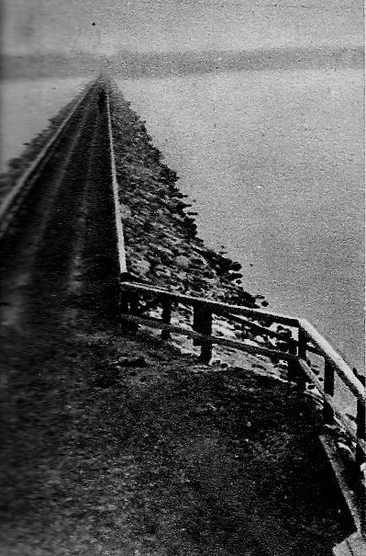

KUVA: MANTSINSAAREN PENGERTIE. KUVA TEOKSESTA MEIJÄN SALMI KUVINA.

Puolueiden kannatus Salmissa

Ensimmäisen yksikamarisen eduskunnan vaalit pidettiin 15. ja 16.3.1907. Äänioikeus oli kaikilla 24 vuotta täyttäneillä, joita Suomen tuonaikaisesta väestöstä oli suurin piirtein puolet. Säätyvaltiopäivät korvautuivat siis yksikamarisella eduskunnalla, johon edustajat valittiin ”kansanvaltaisilla perusteilla”. Tärkeimmät tuon ajan puolueet olivat suomalainen puolue, siitä lohjennut nuorsuomalainen puolue, maalaisliitto sekä sosiaalidemokraattinen puolue.

Ensimmäisen yksikamarisen eduskunnan vaaleissa Salmi, Mantsinsaari ja Kitelä muodostivat yhteisen äänestysalueen, jossa oli tuohon aikaan noin 4 900 äänioikeutettua. Äänestysprosentti oli melko matala, noin 25 %.

Maalaisliitto, joka sittemmin kasvoi koko Viipurin läänin valtapuolueeksi ja myös Salmin tärkeimmäksi puolueeksi, oli vielä vuonna 1907 täysin marginaalinen. Sen sijaan sosiaalidemokraatit saivat ääniä enemmän kuin muut puolueet yhteensä. Suuri, ellei jopa suurin, osa niistä tuli todennäköisesti Kitelästä, sillä seuraavissa vaaleissa, jotka pidettiin jo 1908 ja joissa Kitelä oli erotettu Salmin vaalipiiristä Impilahden kanssa samaan vaalipiiriin, sosiaalidemokraattien suhteellinen äänimäärä putosi voimakkaasti. Porvarilliset puolueet saivat yhteensä noin 700 ääntä. Äänestysprosentti oli edelleen noin 25 eli kolme neljäsosaa salmilaisista ei käyttänyt äänioikeuttaan. Seuraavissa vaaleissa, jotka pidettiin jo 1909, äänestysprosentti laski hieman (23,5 %), ja se oli Salmin vaalipiirissä koko Viipurin läänin itäisen vaalipiirin alhaisin. Suojärvellä vastaava luku oli 26,6, ja näyttää siltä, että juuri Salmissa ja Suojärvellä äänestysprosentti – jostakin syystä – oli aina lähes sama aina talvisotaan saakka, vaikka puolueiden kannatusluvut näissä pitäjissä olivatkin erilaiset.

Miehet äänestivät innokkaammin kuin naiset; esimerkiksi vuoden 1909 eduskuntavaaleissa miehistä äänesti 30,9 %, kun taas naisista äänensä kävi antamassa vain 16,2 %. Vuoden 1909 vaaleissa puolueiden kannatusjakauma pysyi suurin piirtein samana kuin edellisissä vaaleissa.

Vaaleja pidettiin siis joka vuosi, mikä johtui siitä, että toisella sortokaudella eduskunta hajotettiin usein. Jatkuvat vaalit aiheuttivat ilmeisesti sen, että vuonna 1910, jolloin pidettiin jo neljännet eduskuntavaalit, salmilaisten äänestysinto romahti niin, että äänestysprosentti putosi 11,7:ään. Sama tapahtui Suojärvellä, jossa vastaava luku oli 13,9. Nämä olivat koko maata ajatellen hämmästyttävän alhaisia lukuja. Puolueiden kannatus pysyi suurin piirtein samalla tavalla jakautuneena kuin aiemminkin.

Vuonna 1911 pidettiin jälleen uudet vaalit. Äänestysprosentti oli sekä Salmissa että Suojärvellä noin 13. Näin alhaisia lukuja esiintyi muualla maassa lähinnä eräissä Lapin kunnissa, kuten Enontekiöllä (”Enontekiäinen”) ja Muoniossa (”Muonionniska”). Vertailun vuoksi mainittakoon, että esimerkiksi Kitelän-Impilahden asukkaiden äänestysprosentti oli 31,5.

Vuoden 1911 vaaleissa nuorsuomalaiset kääntyivät salmilaisten keskuudessa suositummiksi kuin vanhasuomalaiset (suomalainen puolue), minkä lisäksi vasemmisto vahvisti suhteellista asemaansa. Maalaisliitto pysyi edelleen hyvin marginaalisena puolueena.

Seuraavissa vaaleissa (1913) salmilaisten äänestysinto vajosi edelleen: äänestyprosentiksi muodostui 8,7 (Suojärvellä 9,3). Jopa naapureissa Suistamolla ja Kitelä-Impilahdella päästiin paljon korkeampiin lukuihin: 18, 1 ja 18,8. Edellisissä vaaleissa alkanut trendi jatkui, eli vasemmisto vahvisti suhteellista asemaansa, samoin nuorsuomalaiset, kun taas suomalainen puolue jäi kolmanneksi suurimmaksi puolueeksi.

Vuoden 1916 vaaleissa äänestysprosentti pysyi äärimmäisen matalana (9,5), mutta näissä vaaleissa tapahtui puolueiden välisissä kannatuseroissa mielenkiintoinen keikaus: maalaisliitto kasvatti äänisaalistaan merkittävästi, ja siitä tuli selvästi suurin porvarillinen puolue.

Vuoden 1917 vaaleissa taas tapahtui toisentyyppinen radikaali muutos: äänestysaktiivisuus kasvoi roimasti, niin että alle kymmenestä prosentista siirryttiin kerralla niinkin korkeaan lukuun kuin 45,7. Vastaava tapahtui kaikissa naapurikunnissakin: Suojärvellä vastaava luku oli 40,1, Suistamolla 54,3 ja Kitelä-Impilahdella 53,3. Nämä vaalit, jotka käytiin yhteiskunnallisesti jännittyneenä aikana, saivat aikaan porvarillisten äänestäjien ryhdistäytymisen Salmissa, niin että porvarilliset puolueet saivat siellä kolme neljäsosaa kaikista annetuista äänistä:

Yhdistyneet suomalaiset puolueet 999
Maalaisliitto 980
Sosiaalidemokraattinen puolue 671

Ennen itsenäistymistä eri puolueet saivat seuraavanlaisia äänimääriä eri vuosina:

 | 1907* | 1908 | 1909 | 1910 | 1911 | 1913 | 1916 | 1917
Suomalainen puolue | 322 | 583 | 439 | 203 | 78 | 72 | 49 | 999
Nuorsuomalainen puolue | 271 | 101 | 227 | 140 | 160 | 109 | 79 | **
Maalaisliitto | 1 | 21 | 7 | 14 | 8 | 14 | 132 | 980
Sosiaalidemokraattinen puolue | 645 | 438 | 542 | 281 | 239 | 279 | 298 | 671

- * Ei täysin vertailukelpoinen, sillä mukana olivat myös Kitelän äänestäjät.
- ** Suomalainen ja nuorsuomalainen puolue esiintyivät vaaleissa yhdessä.

Suomalaiset puolueet olivat siis yhdistäneet voimansa ja nousseet näin johtavaksi puolueeksi. Maalaisliitto säilytti kuitenkin jo saavuttamansa aseman merkittävänä poliittisena puolueena, jonka kannatus Salmissakin oli varsin huomattava. Vuoden 1919 vaaleissa se saavutti salmilaisten keskuudessa suvereenin valta-aseman, toisin sanoen äänimäärän, joka oli noin kaksi kertaa se, mitä muut puolueet saivat yhteensä (!):

Sosiaalidemokraattinen puolue 205
Kansallinen kokoomuspuolue 255
Kansallinen edistyspuolue 304
Maalaisliitto 1 553
Muut 7

Vasemmisto menetti vuoden 1918 tapahtumien seurauksena kannatustaan roimasti. Maalaisliitto nousi selkeään johtoasemaan. Suomalaisten puolueiden (vanha- ja nuorsuomalaisten) raunioille syntyi kaksi uutta puoluetta, kansallinen kokoomuspuolue ja kansallinen edistyspuolue, joista viimeksi mainittu oli Salmissa pitkään suositumpi. (Sittemmin se kuihtui miltei kokonaan pois.)

Vuoden 1918 tapahtumat vaikuttivat vielä 1920-luvun vuosina Salmissakin kunnallispolitiikkaan, vaikka pitäjä olikin säästynyt samantyyppiseltä tilanteelta ja asetelmalta kuin monet muut Suomen kunnat, joissa kyseisen vuoden tapahtumiin liittynyt katkeruuden kierre kesti ainakin talvisotaan asti. Salmissa ei ehditty kokea varsinaista punakapinaa – kuten ei muuallakaan Raja-Karjalassa – mikä johtui monesta eri seikasta.

Kuitenkin Salminkin kunnanvaltuustossa vasemmisto suhtautui järjestelmällisen kielteisesti suojeluskunnan avustamiseen – merkityttäen asiasta jopa pitkiä vastalauseita pöytäkirjoihin. Esimerkiksi suojeluskunnan 1925 tekemään anomukseen saada kunnalta 20 000 markkaa suojeluskuntatalon rakentamista varten ja siitä tehtyyn päätökseen myöntää hankkeeseen 10 000 markkaa vasemmistolaiset liittivät vastalauseensa. Vastalauseen mukaan suojeluskuntatalon tukeminen muodosti turhan rasituksen vähävaraisille veronmaksajille, minkä lisäksi myönnetty summa käytettiin ”aseellisen luokkajärjestön tukemiseksi” eikä yhteiseksi ”veronmaksajien eduksi”. Asiasta oli täytynyt äänestää, mikä sinänsä oli suhteellisen harvinaista Salmin kunnanvaltuustossa, ja asia oli ratkennut äänin 18 – 9 suojeluskunnan hyväksi.

Porvarillisten ja vasemmistolaisten välinen voimasuhde oli 1920-luvulla Salmin kunnanvaltuustossa vaihteleva. Tähän vaikutti tietenkin se, että äänestysprosentti oli erittäin alhainen:

VUOSI ÄÄNESTYSPROSENTTI

1921: 13,5%

1922: 9,2%

1923: 7,1%

1924: 9,1%

1925: 14,4%

1928: 27,1%

Kunnallisvaaleja pidettiin aluksi vuosittain, sitten (vuodesta 1925) joka kolmas vuosi. Se, että vaalien pitoa harvennettiin, vaikutti varmasti siihen, että äänestysinnokkuus nousi; kuten edellä olevasta asetelmasta ilmenee, vaaleihin osallistumista kuvaava prosenttiluku nousi jyrkästi (lähes kaksinkertaiseksi) Salmissakin.

Kunnallisvaalien tuloksista on säilynyt Suomen virallisessa tilastossa tiedot 1920-luvulta – tosin pelkästään tasolla ”porvarit” – ”sosialistit”. Tulokset olivat Salmissa seuraavanlaiset:

”Hyväksyttyjä vaalilippuja”

Vaalivuosi ”porvarit” ”sosialistit”

1921: 476 333

1922: 325 219

1923: 255 158

1924: 516 0

1925: 506 383

1928: 992 750

Vuosi 1924 erottuu yllä olevassa asetelmassa sangen erikoisena: sosialistit (vasemmisto) eivät saaneet Salmissa ainuttakaan ääntä! – Ensi näkemältä vaikuttaisi siltä, että tilastotiedoissa täytyy olla virhe, mutta koska kunnan aineisto on hävinnyt, on vaikea sanoa, mistä lopulta oli kysymys. Vertailun vuoksi mainittakoon, että naapurissa Suojärvellä samoissa vaaleissa vasemmisto sai 23 ääntä – eli sangen vähän sielläkin. Tosin äänestysprosentti oli Suojärvellä vieläkin pienempi (4,7%) kuin Salmissa (9,1%), ja porvarillistenkin äänimäärä jäi siellä vain 119 ääneen.

Yleensä ottaen Salmin kunnanvaltuustossa ei esiintynyt samanlaista poliittista riitelyä tai kärjistynyttä vastakkainasettelua porvarillisten ja sosialistien välillä kuin monin paikoin muualla maassa. Tämä johtui pitkälti siitä, että vuoden 1918 tapahtumat olivat koskettaneet pitäjää toisella tavoin kuin esimerkiksi Uudellamaalla tai Hämeessä. – Ainoat selkeät kiistakysymykset näyttävät liittyneen juuri ylempänä mainittuun suojeluskunnan tukemiseen, jota vasemmisto vastusti. Lisäksi se merkitytti vastalauseensa usein kirjallisesti pöytäkirjaan, mikä oli kunnanvaltuuston kokouksissa äärimmäisen harvinaista.

Toisaalta äärivasemmistoon suhtauduttiin karsastaen – myös maltillisen vasemmiston piirissä. Salmissa pidettiin tällaisia maan turvallisuuden kannalta epäilyttäviä henkilöitä erityisesti silmällä. Paitsi vieressä olleen Neuvostoliitoksi muuttuneen Venäjän ja sen julistaman ”maailmanvallankumouksen” taholta uhka maan itsenäisyyttä ja laillista yhteiskuntajärjestystä koettiin todelliseksi myös maan sisältä päin. Vuoden 1925 lopulla tietoon oli tullut, että eräs kunnanvaltuuston jäsen oli aikanaan (5.11.1918) tuomittu valtiorikosoikeudessa avunannosta valtiopetokseen ja maanpetokseen ja olemaan siten 15 vuotta vailla kansalaisluottamusta. Kyseisen henkilön katsottiin välittömästi tulleen erotetuksi kunnanvaltuustosta. – Tapaus käy esimerkkinä myös siitä, miten paikallisyhteisö kontrolloi omiaan; kyseisen henkilön on täytynyt osallistua valtio- ja maanpetokselliseen toimintaan muualla kuin Salmissa, sillä muutoin asia olisi tiedetty (ja tuomittu) paikkakunnalla jo paljon aikaisemmin.

Vuoden 1929 lopulla Lapualta alkanut kommunisminvastainen kansanliike vaikutti vuodesta 1930 myös Salmin kunnallispolitiikkaan. Kuten muuallakin maassa, kunnanvaltuusto haluttiin puhdistaa kommunisteista. – Eräs valtuuston jäsen oli paennut Neuvostoliittoon ja eräs toinen oli tullut pidätetyksi poliittisista syistä. Valtuutettu V. Rovio ilmoitti maaliskuussa 1930 tyytymättömyytensä valtuuston kokouksen laillisuutta vastaan, kun tilalle ei ollut kutsuttu kyseisten valtuutettujen varamiehiä.

Salmissakin sai jonkin verran kannatusta 1920-luvulla kommunistien peitepuolueeksi perustettu Suomen sosialistinen työväenpuolue; vuoden 1922 eduskuntavaaleissa se sai Salmissa 32 ääntä. Merkittävimmät puolueet olivat kuitenkin maalaisliitto ja sosiaalidemokraattinen puolue, joiden äänimäärät olivat 584 ja 431. Kokoomusta kannatti näissä vaaleissa 261 salmilaista ja edistyspuoluetta enää 46 kuntalaista. Samantyyppinen oli jakauma seuraavissa eduskuntavaaleissa (1924). Äänestysprosentit pysyivät niin Salmissa kuin Suojärvelläkin koko Viipurin itäisen vaalipiirin matalimpina eli noin 30 prosentin tuntumassa. Yli kaksi kolmasosaa alueen asukkaista ei äänestänyt eduskuntavaaleissa ollenkaan.

Kuitenkin juuri 1920-luvun loppua kohden äärivasemmiston kannatus näyttää nousseen Salmissa – kuten monin paikoin muuallakin maassa. Eduskuntavaaleissa 1927 Sosialistinen työväen ja pienviljelijäin puolue sai 254 ääntä, mikä oli jopa enemmän kuin kokoomuksen kannatus (241). Suurimman puolueen paikkaa piti maalaisliitto (930 ääntä) ja kakkossijaa sosiaalidemokraatit (728 ääntä). Edistyspuolue keräsi 53 ääntä.

Seuraavissa eduskuntavaaleissa virta äärivasemmalle jatkui: edellä mainittu Sosialistinen työväen ja pienviljelijäin puolue sai peräti 458 ääntä. Maltillinen vasemmisto eli sosiaalidemokraatit saivat noin sata ääntä enemmän (554 ääntä), kunta taas maalaisliiton kannatus oli vahvistunut yli tuhannen äänen (1028) kannatukseksi. Kokoomus sai 289 ääntä, kun taas edistyspuolueen kannatus oli supistunut entisestään, 18 äänen kannatukseen. Äänestysprosentti oli noin 40 %:n tietämissä.

1920-luvulla kehitys siis vei jossain määrin äärivasemmalle, kuten muuallakin maassa, minkä seurauksena syntyi voimakas vastaliike, Lapuan liikkeenä tunnettu kommunisminvastainen kansanliike, joka oli aluksi yleisporvarillinen liike. Se halusi kommunistit pois julkisesta elämästä, niin eduskunnasta kuin kunnanvaltuustoistakin. Salmin valtuustossa todettiin heinäkuussa 1930, että valtuuston varapuheenjohtaja oli tullut vangituksi valtiopetoksen valmistelusta, mistä hyvästä hän sai sittemmin yhden vuoden kuritushuonetuomion. Elokuussa valtuustossa puolestaan todettiin, että kun muualla maassa kommunistit oli jo poistettu valtuustoista, Salmin valtuustossa oli vielä yksi kommunisti. Kun valtuustossa tiedettiin hänen osoittaneen taipumuksia kommunismiin, päätettiin ”pitkän ja monipuolisen keskustelun jälkeen” erottaa kyseinen henkilö valtuuston jäsenyydestä. Päätös oli yksimielinen.

Myös kunnalliset lautakunnat ja muut vastaavat elimet haluttiin puhdistaa. Siten esimerkiksi kouluvaliokuntaan valittiin syyskuussa 1930 seuraavaksi jaksoksi (1931 – 1933) edellä mainitun, valtiopetoksesta syytteessä olleen jäsenen sijaan toinen. Samoin kansakoulujen johtokuntiin valittiin uusia jäseniä kommunistien tilalle. Myös valtuustoon valittiin uudet jäsenet – ”varamiehet toisista ryhmistä” – ”poistuneiden kommunistisen ryhmän valtuutettujen tilalle”.

Lapualaisvuonna 1930 virta ei vienyt Salmissa suoraan oikealle, vaan suurin vahvistuja oli maalaisliitto. Siten vuoden 1930 eduskuntavaaleissa maalaisliitto sai yksinään paljon enemmän ääniä kuin kaikki muut puolueet yhteensä: yli kaksi tuhatta (2 055) ääntä. Sosiaalidemokraatit saivat 753 ääntä, kokoomus 447 ja edistyspuolue 35 ääntä. Lisäksi marginaalinen Suomen pienviljelijäin puolue, joka oli porvarillinen puolue, sai 17 ääntä. Äänestysprosentti kohosi kuitenkin juuri lapualaisvuonna 1930 Salmissakin ennätykselliseksi aikaisempiin vuosiin verrattuna: 56,9 prosenttiin.

Maanomistusolojen hidas järjestyminen ja samalla vakiintuneen suomenkielisen ja –mielisen talonpoikaisluokan puuttuminen lienee vaikuttanut siihen, että Salmissa tavattiin poliittisessa elämässä voimakkaita heilahteluja. Säätyvaltiopäivillä ”ruotsinmieliset puolueet” olivat Salmin kihlakunnassa eniten kannatusta saaneita 1890-luvulla. Tämä tarkoitti sitä, että talonpoikaissäätyyn kihlakunnasta valittu edustaja oli ruotsinkielinen ja ruotsinmielinen. Tosin näin oli Länsi-Kannaksellakin (Viipurin pohjois- ja eteläpuolella), mutta muualla maassa ruotsinmieliset olivat hallitsevana puolueena vain niillä alueilla, joille maamme ruotsinkielinen asutus oli keskittynyt. Raja-Karjala oli siten ”ruotsinmielisten” käsissä, mitä selittää usea eri seikka: 1800-luvun lopulla elettiin vielä säätyvaltiopäivien aikaa, mikä tarkoitti sitä, että yleistä ja yhtäläistä äänioikeutta ei ollut. Ehdokkaan yleinen sopivuus edustamaan kihlakunnan asioita oli ehkä etusijalla. Kiinnostus valtiollisia asioita kohtaan saattoi lisäksi olla melko laimeaa ja jo pakostakin hieman epämääräisten tietojen varassa – tiedotusvälineitä kun ei juuri ollut. Raja-Karjalassa äänioikeus oli melko harvoilla, ja nekin, joilla se oli, saattoivat suhtautua siihen melko välinpitämättömästi. Tietoisuus muun maan poliittisista oloista ja niitä hallinneista kysymyksistä lienee kaiken kaikkiaan ollut vähäinen.

Viime mainitusta selittynee ainakin osin se, että myös itsenäisyyden vuosina, 1930-luvulla, koettiin hieman erikoisia valintoja: salmilaiset asettuivat joukolla kannattamaan äärioikeistoa. Salmin kunnan äänestyskäyttäytymisessä oli noina kuohuntavuosina muutamia kummallisuuksia: äkillisiä heilahduksia äärioikeiston vanaveteen. Siten vuoden 1933 eduskuntavaaleissa Salmissa annettiin yli neljäsosa äänistä listalle, joka oli kytköksissä Arvi Kalstan johtamaan ”Suomen Kansan Järjestöön”. Tämä puolue oli eräitä Suomeen syntyneitä kansallissosialistisia pienpuolueita.

Tämä äänivyöry lienee johtunut ennen muuta siitä, että kyseessä oli oman paikkakunnan ehdokas. Kannatusta näytetäänkin annetun pikemminkin henkilöille eli paikallisille vaikuttajille.

Siten vuoden 1933 eduskuntavaaleissa suurimman äänisaaliin, 610 ääntä, veti Salmissa ”Jaakko Seisen lista”. Seisen listan jälkeen ääniä saivat eniten sosiaalidemokraatit (525) ja maalaisliitto (403). Maalaisliitto oli siten pudonnut ehdottomasta johtoasemastaan kolmanneksi suosituimmaksi äänestyskohteeksi. Vaaliliitossa olleet kokoomus ja Isänmaallinen kansanliike (IKL) saivat 376 ääntä, edistyspuolue 66 ääntä ja Suomen pienviljelijäin puolue 57 ääntä. Äänestysprosentti oli pudonnut 34, 2 prosenttiin.

Heilahtelut olivat siis melko voimakkaita. Virta alkoi viedä voimakkaasti oikealle. Tämä äänestyskäyttäytyminen voi selittyä myös pitäjän maantieteellisellä asemalla (rajapitäjä) sekä eräänlaisena protestikäyttäytymisenä; Salmissa 1920-1930-lukujen taitteessa alkanut lama oli syvempi ja kesti kauemmin kuin muissa Raja-Karjalan kunnissa. Kun työttömyys vuoden 1933 aikana alkoi jo hellittää lähikunnissa, Salmissa se jatkui edelleen. Työttömiä oli vuoden 1933 alussa tuhat, eikä työttömyystöistä saatu kuin väliaikaista helpotusta heidän tilanteeseensa. Kunnanvaltuustolta alettiin jopa vaatia Aunuksen pakolaisten poistamista Salmista. Lisäksi Salmia pidettiin yhtenä Suomen velkaantuneimmista kunnista.

Kun oikeisto (kokoomus) ei Salmissa koskaan saanut erityisen suurta kannatusta, voidaan tietenkin pohtia sitä, mistä valtaisa tuki äärioikealle yhtäkkiä syntyi. Tässä yhteydessä on ensinnäkin otettava huomioon se, että IKL esiintyi isänmaallisena työväenpuolueena, joka suhtautui kielteisesti niin kapitalismiin kuin marxilaiseen sosialismiinkin - ja erikseen vielä viime mainitun uskonnonvastaisuuteen. Sen sijaan IKL korosti kansallisten arvojen joukossa myös uskontoa, ja monet sen kansanedustajista olivat pappeja – tosin luterilaisia. Tämä kaikki on kuitenkin saattanut vaikuttaa siihen, että juuri Salmissa, jossa uskonnolla kaiken kaikkiaan oli sangen vahva ja arvostettu asema ja jossa työväenliikkeeseen oli suhtauduttu jo 1900-luvun alussa vieroksuen juuri sen uskontovastaisuuden ja jopa uskonnon pilkan vuoksi, IKL saattoi saada kannatusta.

Esimerkiksi Erkki Kaila toteaa 1920-luvun lopulla Salmiin tekemältään matkalta, että salmilaiset olivat innokkaan antibolshevistisia juuri uskontonsa tähden. Tästä syystä he myös osallistuivat aktiivisesti suojeluskuntatyöhön, jonka näkyvänä ulkoisena saavutuksena oli paikkakunnan komea suojeluskuntatalo, joka oli ”etupäässä kreikkalaisten [= kreikkalaiskatolisten] rakentama”. Niin ikään paikkakunnan kreikanuskoinen ”pappikin kuuluu joskus esiintyvän puhujana [suojeluskuntajuhlissa]”.

Isänmaallisuus oli Salmissa sangen vahvaa, niin kreikkalaiskatolisten kuin luterilaistenkin keskuudessa, kuten pitäjän viimeinen luterilainen pappi M. Huhtinen asian sittemmin totesi. Vaikka IKL:n huima kannatus saattaa jossain määrin hämmästyttää, kannatuksen saantia lisäsi varmasti liikkeen ohjelmaan kuulunut voimakas maanpuolustusmyönteisyys ja osin siihen liittynyt halu auttaa ja tukea erityisesti rajaseutuja. Siten myös monin paikoin Karjalan kannaksella IKL sai suuria kannatuslukuja, vaikka sen tärkeimmät kannatusalueet olivat Etelä-Pohjanmaalla.

On kuitenkin todettava, että Salmissa – kuten muuallakin Viipurin läänissä – pysyvimmin suosittuja ja jopa hallitsevia puolueita olivat maalaisliitto ja sosiaalidemokraatit. Maalaisliiton kannatus näyttää kuitenkin olleen Raja-Karjalassa ainakin ajoin paljon heikompaa kuin muualla Viipurin läänissä, jossa se yleensä oli valtapuolue. Tämä lienee johtunut siitä, että juuri Raja-Karjalassa suurin osa maanviljelijöistä oli entisiä lampuoteja, jotka olivat saaneet perintökirjat tiloihinsa vasta 1800 – 1900-lukujen taitteessa. Samanlaisia vanhoja perintötiloja kuin muualla maassa ei ollut. Mökkiläisiä ja erilaisten sivuelinkeinojen varassa eläneitä oli paljon. He saattoivat antaa äänensä maalaisliitolle tai sosiaalidemokraateille, mutta sosiaalidemokraattien saamaan kannatukseen vaikuttivat paljon muualta muuttaneen teollisuus- ja metsätyöväen antamat äänet.

Salmissa oli kuitenkin teollisuustyöväkeä hyvin vähän – verrattuna esimerkiksi naapurikuntaan Suojärveen. Paikalliset mahtimiehet, kuten sahanomistajat, saattoivat jossain määrin vaikuttaa työntekijöidensä äänestyskäyttäytymiseen, mutta tämä ei vaikuta yksinään riittävältä selitykseltä IKL:n huimiin kannatuslukuihin. Pulakaudella saattoi olla vetoa johonkin radikaaliin, kuten jo vuoden 1933 vaalien yhteydessä kävi ilmi. Yleensäkin epävarmoina aikoina radikaalien suuntausten suosio kasvaa tavattomasti – riippumatta siitä, minkävärisistä aatteista lopulta on kysymys. Lisäksi rajan läheisyys on saattanut vaikuttaa siihen, että juuri Salmissa tunnettiin suurempaa vetoa kuin naapurikunnissa äärioikealle. - Seuraavissa eduskuntavaaleissa (1936) Salmissa nimittäin voitiin todeta äänivyöry IKL:lle. IKL nousi suurimmaksi puolueeksi 955 äänellään. Sosiaalidemokraatit saivat 882 ääntä, maalaisliitto 620 ja kokoomus 321 ääntä. Äänestysprosentti oli noussut 48, 3 prosenttiin.

Viimeisissä eduskuntavaaleissa ennen sotaa (1939) maalaisliitto ja sosiaalidemokraatit nousivat jälleen johtaviksi puolueiksi – molemmat saivat yli tuhat ääntä (1 337 ja 1 074). IKL oli pudonnut kolmanneksi suurimmaksi puolueeksi 532 äänellään. Kokoomus sai 385 ääntä ja edistyspuolue 21 ääntä. Pienviljelijäin ja maalaisväestön puoluetta kannatti 62 äänestänyttä. Äänestysprosentti oli korkeampi kuin koskaan aiemmin, 56,1 prosenttia.

Yhteenveto puolueiden saamasta kannatuksesta eduskuntavaaleissa 1922 – 1939 on esitetty seuraavassa taulukossa:

 | 1919 | 1922 | 1924 | 1927 | 1929 | 1930 | 1933 | 1936 | 1939
Kokoomus | 255 | 261 | 302 | 241 | 289 | 447 | 376 | 321 | 385
Edistys | 304 | 46 | 45 | 53 | 18 | 35 | 66 | 35 | 21
Maalaisliitto | 1553 | 584 | 603 | 930 | 1 028 | 2 055 | 403 | 620 | 1 337
Sosiaalidemokraatit | 205 | 431 | 765 | 728 | 554 | 753 | 525 | 882 | 1 074
Äärivasemmisto |  | 32 | 27 | 254 | 458
Äärioikeisto |  |  |  |  |  |  | 610 | 955 | 532
Muut | 7 | 4 | 17 | 61 | 54 | 19 | 57 | 59 | 63

Turunen, s. 50.
Myöhemmin kreikkalaiskatolinen seurakunta anoi Pyhän Nikolain kirkkoon vapaata sähkövaloa kunnalta. Sitä päätettiinkin antaa 500 markan edestä vuodessa. Ks. Kunnanvaltuusto 19.12.1938. Salmin kunnan asiakirjat I Cb: 7. MMA.
Ks. Hainari, O. A., Raja-Karjalan rautatien puolesta. Teoksessa Karjalan kirja. Toim. Iivo Härkönen. II osa. Porvoo 1910, s. 265.
Murteessa kosken nimi oli muodossa ”Juga”. (Aunuksenkarjalassa eli livvissä sanansisäinen k on tällaisessa ympäristössä eli vokaalien välissä soinnillistunut g:ksi.) – Sana ”juka”, joka ei enää esiinny suomen yleiskielessä, on vanha itämerensuomalainen sana, joka tarkoittaa ”koskea”. Esimerkiksi viron kielessä se esiintyy edelleen yleisesti ”koskea” tarkoittavana sanana. Sana kirjoitetaan viroksi muodossa ”juga”, mutta ääntyy muodossa ”juka”. – Samaa perua ovat Suomen paikannimissä tavattavat ”Juankoski” jne., joissa esiintyy sanan heikkoasteinen muoto (juka: juan – juka: juvan).
Suomenmaa, s. 417.
Kunnanvaltuusto 26.8.1921. Salmin kunnan asiakirjat. ICb:2. MMA.
Kunnanvaltuusto 30. ja 31.1.1921. Salmin kunnan asiakirjat. ICb:2. MMA. – Seuraavan vuoden elokuussa (28.8.1922) valtuustossa käsiteltiin uudelleen työn viivästymistä ja sen syitä; Oy Strömbergin edustajan mukaan kyseessä oli urakkasumman riittämättömyys.
Kunnanvaltuusto 26.5.1922. Salmin kunnan asiakirjat. ICb:2. MMA.
Kunnanvaltuusto 12.11.1936. Salmin kunnan asiakirjat. I Cb:6. MMA.
Kunnanvaltuusto 31.10.1921. Salmin kunnan asiakirjat. ICb:2. MMA.
Kunnanvaltuusto 31.8.1923. Salmin kunnan asiakirjat. ICb:2. MMA.
Kunnanvaltuusto 22.10.1923. Salmin kunnan asiakirjat. ICb:2. MMA.
Kunnanvaltuusto 2.11.1925. Salmin kunnan asiakirjat. I Cb:3. MMA.
Kunnanvaltuusto 21.7.1924. Salmin kunnan asiakirjat I Cb:2. MMA. – Erikseen mainittakoon, että hieman vastaavanlainen kavallustapaus oli sattunut jo aikaisemmin: vuosisadan alussa kunnallislautakunnan esimiehenä toiminut Jegor Lintu joutui v. 1908 - 1909 syytteeseen ”maksumääräysten väärentämisestä” ja ”liiallisesta” palkkioiden ”ylöskannosta”. Ks. kuntakokous 19.10.1908.
Kunnanvaltuusto 25.9.1924. Salmin kunnan asiakirjat. I Cb:3. MMA.
Kunnanvaltuusto 16.3.1925. Salmin kunnan asiakirjat. I Cb:3. MMA.
Kunnanvaltuusto 25.5.1926. Salmin kunnan asiakirjat I Cb:3. MMA.
Kunnanvaltuusto 23.8.1926. Salmin kunnan asiakirjat I Cb:3. MMA. – Kunnalliskodissa oli hoidettavana esimerkiksi vuonna 1932 yhteensä 60 henkeä: 50 aikuista ja 10 lasta.
Kunnanvaltuusto 11.11.1929. Salmin kunnan asiakirjat I Cb:4. MMA.
Ks. Meijän Salmi kuvina, s. 79.
Kunnanvaltuusto 17.6.1929. Salmin kunnan asiakirjat I Cb:4. MMA.
Kunnanvaltuusto 19.8.1929. Salmin kunnan asiakirjat I Cb:4. MMA.
Jos sotaa ei olisi tullut, kunnalliskoti olisi todennäköisesti siirretty melko pian Manssilaan, sillä kunta sai siellä olleet rajavartioston kasarmirakennukset itselleen 1939, kun uudet kasarmit valmistuivat Kasakkalahteen. Kunnalliskoti päätettiin siirtää Manssilaan niin pian kuin mahdollista. Ks. kunnanvaltuusto 28.9.1939. Salmin kunnan asiakirjat. I Cb:7. MMA.
Kunnanvaltuusto 17.6.1929. Salmin kunnan asiakirjat I Cb:4. MMA.
Kertomus Salmin kunnan köyhäinhoidosta vuodelta 1931. Salmin kunnan asiakirjat I Gi:1. MMA.
Piirainen, s. 126.
Kuntakokous 19.6.1911. Salmin kunnan asiakirjat I Ca:1. MMA.
Kunnanvaltuusto 11.5.1923. Salmin kunnan asiakirjat. I Cb:2. MMA.
Kunnanvaltuusto 30.6.1923. Salmin kunnan asiakirjat. I Cb:2. MMA.
Kunnanvaltuusto 2.11.1931. Salmin kunnan asiakirjat I Cb:5.
Kunnanvaltuusto 26. ja 27.9.1927. Salmin kunnan asiakirjat I Cb:3. MMA:
Kunnanvaltuusto 26.4.1926. Salmin kunnan asiakirjat I Cb:3. MMA.
Kunnanvaltuusto 16.3.1925. Salmin kunnan asiakirjat. I Cb:3. MMA.
Kunnanvaltuusto 26.4.1926. Salmin kunnan asiakirjat I Cb:3. MMA.
Kunnanvaltuusto 30.6.1926. Salmin kunnan asiakirjat. I Cb:3. MMA.
Kunnanvaltuusto 3.6.1936. Salmin kunnan asiakirjat. I Cb:6. MMA.
Kunnanvaltuusto 3.4.1934. Salmin kunnan asiakirjat. I Cb:5. MMA.
Kunnanvaltuusto 29.12.1924. Salmin kunnan asiakirjat. I Cb:3. MMA.
Kunnanvaltuusto 20.12.1930. Salmin kunnan asiakirjat. I Cb:4. MMA.
Kunnanvaltuusto 30.6.1923. Salmin kunnan asiakirjat. I Cb:2. MMA.
Kunnanvaltuusto 22.10.1923. Salmin kunnan asiakirjat. I Cb:2. MMA.
Kunnanvaltuusto 24.9.1928. Salmin kunnan asiakirjat. I Cb:3. MMA.
Kunnanvaltuusto 24.9.1921. Salmin kunnan asiakirjat. ICb:2. MMA.
Kunnanvaltuusto 29.12.1924. Salmin kunnan asiakirjat. I Cb:3. MMA. Apteekin vaiheista ks. myös Olli, s. 217-.
Kunnanvaltuusto 31.10.1921. Salmin kunnan asiakirjat. ICb:2. MMA.
Kunnanvaltuusto 19. ja 20.12.1928. Salmin kunnan asiakirjat. I Cb:3. MMA.
Kunnanvaltuusto 17.2.1930. Salmin kunnan asiakirjat. I Cb:4. MMA.
Kunnanvaltuusto 24.1.1935. Salmin kunnan asiakirjat. I Cb:5. MMA.
Kunnanvaltuusto 20.5.1935. Salmin kunnan asiakirjat. I Cb:6. MMA.
Kunnanvaltuusto 11.3.1937. Salmin kunnan asiakirjat. I Cb:6. MMA.
Kunnanvaltuusto 28.3.1927. Salmin kunnan asiakirjat. I Cb:3. MMA.
Ks. Peltoniemi, Uuno, Suomen maarajojen vartiointi vuosina 1918 – 1939. Teoksessa Rajavartiolaitos 1919 – 1969. Mikkeli 1969, s. 87 – 88.
Kunnanvaltuusto 22.12.1923. Salmin kunnan asiakirjat. I Cb:2. MMA.
Näistä tapauksista kerrottiin sanomalehdissä eri puolilla Suomea. Ks. esim. kuopiolainen Otava-lehti 8.12.1904 (”Mustasukkaisuudesta aiheutunut rewolwerinäytelmä”).
Kunnanvaltuusto 28.12.1921. Salmin kunnan asiakirjat. I Cb:2. MMA.
Kunnanvaltuusto 7.5.1925. Salmin kunnan asiakirjat. I Cb:3. MMA.
Kunnanvaltuusto 24.9.1925. Salmin kunnan asiakirjat. I Cb:3. MMA.
Kunnanvaltuusto 17.2.1930. Salmin kunnan asiakirjat. ICb:4. MMA.
Kunnanvaltuusto 16.7.1925. Salmin kunnan asiakirjat. I Cb:3. MMA.
Kunnanvaltuusto 31.10.1921. Salmin kunnan asiakirjat. ICb:2. MMA.
Kunnanvaltuusto 7.4.1924. Salmin kunnan asiakirjat. I Cb:2. MMA.
Kunnanvaltuusto 21.7.1924. Salmin kunnan asiakirjat. I Cb:2. MMA.
Kunnanvaltuusto 11.11.1929. Salmin kunnan asiakirjat I Cb:4. MMA.
Juuri Kyyrölä näyttää muutoinkin - niinä vuosina, jolloin se esiintyi tilastoissa erikseen - olleen äänestyskäyttäytymisessään (varsinkin äänestysaktiivisuudessaan) lähellä Salmia ja usein myös muitakin Raja-Karjalan pitäjiä.
Kunnanvaltuusto 18.1.1937. Salmin kunnan asiakirjat. I Cb:6. MMA.
Kunnanvaltuusto 4.4.1935. Salmin kunnan asiakirjat. I Cb:6. MMA.
Ks. www.salmi-saatio.fi. Sivu luettu 7.10.2010. Lainattua tekstiä on jonkin verran lyhennetty ja muokattu.
Kunnanvaltuusto 30.12.1926. Salmin kunnan asiakirjat. I Cb:3. MMA.
Kunnanvaltuusto 28. ja 29.11.1927. Salmin kunnan asiakirjat I Cb:3. MMA.
Pitkänrannan – Salmin rautatie. Helsinki 1928, s. 14.
Esimerkiksi talousarviossa vuodelle 1926 oli suurin menoerä – yli puolet kaikista kunnan menoista – opetus- ja valistustoimeen liittyneitä menoja. Tuloeristä puolestaan ylivoimaisesti merkittävimmät olivat verot ja valtionavut.
Kunnanvaltuusto 26.5.1930. Salmin kunnan asiakirjat. I Cb:4. MMA. - Erikseen mainittakoon, että Salmin kunnantalo paloi huhtikuussa 1929 – vieden samalla suuren osan kunnan arkistoa mennessään.
Kunnanvaltuusto 26.5.1930. Salmin kunnan asiakirjat. I Cb:4. MMA. – Salmissa toimi ainakin jonkin aikaa vapaapalokunta, sillä 1923 julkaistussa Suomenmaa teoksessa (s. 412) mainitaan sellaisen olemassaolosta. Yhdistysrekisteriin puolestaan merkittiin vuonna 1931 Miinalan VPK. Sen sijaan vuonna 1938 ilmestyneessä teoksessa Suomen vapaaehtoinen palokuntaliike 100-vuotias, jonka toisessa osassa on lueteltu kaikki Suomessa tuolloin toimineet vapaaehtoiset palokunnat, ei ole Salmista mitään mainintaa.
Kunnanvaltuusto 10.12.1936. Salmin kunnan asiakirjat. I Cb:6. MMA.
Näihin tiloihin kaavailtiin pitkään kunnalliskotia, jonka tilat Mäkipäällä olivat käyneet sopimattomiksi. Valtuustossa todettiin kuitenkin 12.11.1936, että Manssilan rajavartioston tilat olivat nekin – ainakin sellaisinaan – sopimattomat tähän tarkoitukseen.
Mainittu valtuuston kokous jäi viimeiseksi, joka pidettiin Salmissa tai josta siellä kirjoitettiin pöytäkirja; seuraava oli evakossa Saarijärvellä.
Opettajien palkkaetuihin kuului rahapalkan lisäksi ns. luontaisetuja, mikä tarkoitti sitä, että kunnalla tuli olla tarjota asunto, minkä lisäksi asuntoon tuli liittyä polttopuiden yms. lisäksi tietty määrä kasvi- tai viljelysmaata, joskus jopa laidunmaata. Mikäli näitä ei ollut tarjota, ne oli korvattava rahassa. Salmissa syntyi kunnan ja opettajien välillä monta kärhämää 1930-luvulla näistä asioista, ts. kansakoulunopettajille kuuluneiden luontaisetujen korvauksista.
Kunnanvaltuusto 19.12.1938. Salmin kunnan asiakirjat I Cb: 7. MMA. – Koska eräät koulut olivat vielä vuokratiloissa, urakka ei vielä ollut valmis, vaan kuten asiasta todettiin, velkoja oli tulossa vielä lisää, ”mahdollisesti vielä enemmänkin”, ja nämä velat tulivat kunnalle ”pakollisen rakennusvelvollisuuden takia”. – Viipurin lääninhallituksesta tulikin pian tiedustelu, jossa kysyttiin, mitä lainoja kunnalta olisi kuoletettava ja mitä avustuksia annettava, jotta kunnasta saataisiin jälleen luottokelpoinen ja jotta kunta pystyisi ”täyttämään sille kuuluvat tehtävät”. Ks. Kunnanvaltuusto 18.1.1939. Salmin kunnan asiakirjat I Cb: 7. MMA.
Ks. Castrén, Klaus, Salmin keskikoulu 1917 – 39: oppilasluettelo. Helsinki 1989, s. 4 – 7.
Kunnanvaltuusto 28.8.1922. Salmin kunnan asiakirjat. I Cb:2. MMA.
Kunnanvaltuusto 23.1.1930. Salmin kunnan asiakirjat. I Cb:4. MMA.
Kunnanvaltuusto 28.9.1939. Salmin kunnan asiakirjat I Cb:7. MMA.
Ks. esim. Laatokan Karjalasta Punkaharjulle: Itä-Karjalan kansanopisto. 75-vuotisjuhlakirja. Koonnut ja historian kirjoittanut Helvi Kuusamo-Ojamo. Savonlinna 1981, s. 52-.
Seminaarista ks. esim. Rajamo, M., Suistamon seurakunnan historia. Kuopio 1944, s. 26 – 29.
Kunnanvaltuusto 28. ja 29.12.1925. Salmin kunnan asiakirjat. I Cb:3. MMA.
Kunnanvaltuusto 1.12.1924. Salmin kunnan asiakirjat I Cb:3. MMA.
Merras, s. 53.
Kirjoitettiin tällöin vielä muodossa ”Hyrssylän”.
Toisinaan mainittiin ns. Hyrsylän mutkan Salmille kuuluneesta alueesta puhuttaessa vielä kolmaskin kylä – Timoila.
Kunnanvaltuusto 28.4.1921. Salmin kunnan asiakirjat I Cb:1. MMA.
Pajunen, s. 14.
Ks. Laatokka 6.3.1928.
Laatokka 13.3.1928.
Suomenmaa, s. 417.
Enckell, s. 91.
Ks. Suomen historian kartasto. Toim. Pertti Haapala & Raisa Maria Toivo. Helsinki 2007, s. 90 – 91.
Karttunen, s. 225.
Sauhke, s. 15 – 16.
Savinainen, Yrjö ja Juulia, Elinkeinot. Teoksessa Laatokan Mantsi – härkäuhrin saari. Toim. Valto A. Peiponen. Lappeenranta 1997, s. 286.
Sourander, s. 245.
Koponen 1986, s. 161.
Laatokka 17.1.1928.
Laatokka 8.5.1928.
Laatokka 22.5.1928.
Laatokka 24.5.1928.
Laatokka 3.5.1928.
Kunnanvaltuusto 29.12.1924. Salmin kunnan asiakirjat. I Cb:3. MMA.
Kunnanvaltuusto 16.4.1923. Salmin kunnan asiakirjat. ICb:2. MMA.
Kunnanvaltuusto 26.4.1926. Salmin kunnan asiakirjat I Cb:3. MMA.
Kunnanvaltuusto 29.12.1924. Salmin kunnan asiakirjat. I Cb:3. MMA.
Sourander, s. 246.
Kunnanvaltuusto 2.11.1925. Salmin kunnan asiakirjat. I Cb:3. MMA.
Kunnanvaltuusto 4.4.1935. Salmin kunnan asiakirjat. I Cb:6. MMA.
Kuntakokous 29.11.1909. Salmin kunnan asiakirjat I Ca:1. MMA.
Kuntakokous 3..4.1908. Salmin kunnan asiakirjat I Ca:1. MMA.
Laatokka 14.1.1928.
Oikeudet annettiin tavallisesti sille, joka teki edullisimman tarjouksen. Kestikievarin (”majatalon”) pidosta sai siis korvauksen. Oikeudet suunniteltiin ja jaettiin aina koko seutukunnalle samanaikaisesti, ja naapurikuntien oli osallistuttava myös toistensa kustannusten peittämiseen. Kunnan mielipidettä kysyttiin aina (kolmen vuoden välein), kun oikeudet oli uudestaan jaettava. Tällöin Salmin kuntakokous/ kunnanvaltuusto esitti usein vaihdoksia, todeten, että eräät kestikievarin pitäjät – vaikka olivatkin tehneet halvimman tarjouksen - eivät pitäneet kievariaan ja kyytilaitostaan asianmukaisella tavalla.
Turunen, s. 36.
Ks. Turunen, s. 82: ”Oy Hosainoffin kohtalona oli konkurssi 24.4.1930.”
Jaamanen, Vilho, Salmin Hosainovit. Muistelmia Salmin kuuluisimmasta liikemiessuvusta. Nuori Karjala 1954, s. 107 – 109.
Pölönen, s. 5.
Pölönen, s. 7. Salmin asukasluvuksi vuonna 1939 on esitetty eri teoksissa hieman erilaisia lukuja. Ero luvuissa johtuu laskentamenetelmästä. Esimerkiksi Impilahdella laskettiin vuonna 1938 olleen henkikirjojen mukaan 13 043 henkeä, mutta kirkonkirjojen ja siviilirekisterin mukaan vastaava luku oli 14 723 henkeä. Ks. Härkönen, Simo, s. 207.
Kunnanvaltuusto 19. ja 20.12.1928. Salmin kunnan asiakirjat I Cb:3. MMA.
Kunnanvaltuusto 19. ja 20.12.1928. Salmin kunnan asiakirjat I Cb:3. MMA.
Kertomus Salmin kunnallisesta toiminnasta v:na 1932. Salmin kunnan asiakirjat I Cb:5 (liite). MMA.
Kunnanvaltuusto 17.6.1929. Salmin kunnan asiakirjat I Cb:4. MMA.
Kunnanvaltuusto 17.6.1929. Salmin kunnan asiakirjat I Cb:4. MMA.
Kunnanvaltuusto 17.6.1929. Salmin kunnan asiakirjat I Cb:4. MMA.
Kunnanvaltuusto 17.6.1929. Salmin kunnan asiakirjat I Cb:4. MMA.
Kunnanvaltuusto 29.9.1930. Salmin kunnan asiakirjat. I Cb:4. MMA.
Kunnanvaltuusto 16.9.1936. Salmin kunnan asiakirjat. I Cb:6. MMA.
Kunnanvaltuusto 16.6.1932. Salmin kunnan asiakirjat. I Cb:5. MMA.
Oudolta vaikuttaa esimerkiksi kunnanvaltuuston päätös 10.12.1936. Eräs työmies olisi ostanut mökkinsä takaisin kunnalta samaan hintaan kuin millä kunta (kunnan köyhäinhoitolautakunta) oli sen pakkohuutokaupassa lunastanut. Valtuuston päätös oli kuitenkin kielteinen: ”Pidetään mökki kunnan omaisuutena”. Kun kunta toisaalta myi omistamiaan mökkejä pois, olisi ollut luultavaa, että juuri tällaisessa tapauksessa mökki olisi myyty entiselle omistajalleen – varsinkin, kun kunta olisi saanut siitä saman hinnan kuin mitä se oli itse siitä maksanut. Käytäntö vaikuttaa olleen horjuva; hieman aiemmin (12.11.1936) oli nimittäin tehty päätös, että ”Pelkosen perillisten tila”, joka oli ostettu kunnalle pakkohuutokaupasta, myytäisiin Ivan ja Mikko Pekkoselle samalla hinnalla kuin mitä kunta siitä oli maksanut.
Kunnanvaltuusto 22.4.1937. Salmin kunnan asiakirjat I Cb: 6. MMA.
Kunnanvaltuusto 31.3.1930. Salmin kunnan asiakirjat. I Cb:4. MMA.
Kunnanvaltuusto 29.9.1930. Salmin kunnan asiakirjat. I Cb:4. MMA.
Kunnanvaltuusto 17.11.1930. Salmin kunnan asiakirjat. I Cb:4. MMA.
Kunnanvaltuusto 17.11.1930. Salmin kunnan asiakirjat. I Cb:4. MMA. Myöhemmin 1930-luvulla laitokseen päätettiin liittyä, ja sieltä ostettiin Salmin kunnalle yksi miespaikka ja puolikas naispaikka.
Kunnanvaltuusto 25.9.1929. Salmin kunnan asiakirjat I Cb:4. MMA.
Kunnanvaltuusto 29.4.1929. Salmin kunnan asiakirjat I Cb:4. MMA.
Kunnanvaltuusto 28.11.1921. Salmin kunnan asiakirjat. ICb:2. MMA. Lisäksi asiasta oli keskusteltu jo aiemminkin (valtuuston kokouksessa 21.6.1921), jolloin oli katsottu, että Pitkässärannassa asunut piirieläinlääkäri ”ei ole niin kaukana, ettei sieltä tarvittaessa lääkäriä voitaisi saada”.
Kunnanvaltuusto 17.6.1929. Salmin kunnan asiakirjat I Cb:4. MMA.
Kunnanvaltuusto 17.6.1929. Salmin kunnan asiakirjat I Cb:4. MMA.
Vielä 1930-luvulla tuberkuloosiin kuoli vuosittain lähes 10 000 suomalaista. Vuonna 1929 perustettiin Suomen Tuberkuloosin Vastustamisyhdistys yhdistämällä vuonna 1907 toimintansa aloittaneet Tuberkuloosin Vastustamisyhdistys ja Vähävaraisten keuhkotautisten avustamisyhdistys. Yhdistys ylläpiti eri puolilla maata useita parantoloita, jotka sittemmin tuberkuloositapausten vähentyessä lakkautettiin tai siirrettiin valtion tai kuntien omistukseen. Salmin kunnalla oli paikkoja Kontioniemen keuhkotautiparantolassa.
Kunnanvaltuusto 30. ja 31.12.1929. Salmin kunnan asiakirjat I Cb:4. MMA.
Turunen, s. 84.
”Tuleman telakaksi” kutsutun alustehtaan vilkkain toimintavuosi oli tiettävästi ollut 1925, jolloin oli valmistunut seitsemän proomua. Työtä oli ollut 30 kirvesmiehelle. – Ks. Turunen, s. 58.
Kunnanvaltuusto 11.11.1929. Salmin kunnan asiakirjat I Cb:4. MMA.
Kunnanvaltuusto 30. ja 31.12.1929. Salmin kunnan asiakirjat I Cb:4. MMA.
Hämynen 1993, s. 476 – 477.
Kunnanvaltuusto 10.11.1932. Salmin kunnan asiakirjat. I Cb:5. MMA.
Kunnanvaltuusto 19.9.1932. Salmin kunnan asiakirjat. I Cb:5. MMA.
Kunnanvaltuusto 17.1.1933. Salmin kunnan asiakirjat. I Cb:5. MMA.
Kunnanvaltuusto 17.1.1933. Salmin kunnan asiakirjat. I Cb:5. MMA.
Kulkulaitosten ja yleisten töiden ministeriön päätöksellä varatyönä tehtävään rautatien rakentamiseen voitiin ottaa 204 salmilaista ja 50 impilahtelaista työtöntä. Ks. kunnanvaltuusto 19.9.1932. Salmin kunnan asiakirjat. I Cb:5. MMA.
Kunnanvaltuusto 8.6.1933. Salmin kunnan asiakirjat. I Cb:5. MMA. Eräälle hakijalle taas päätettiin antaa avustusta - tai mieluummin lainaa - kenkien ja nuottatarpeiden hankkimista varten, jotta hän voisi hankkia kesällä perheelleen elatusta. Ks. Kunnanvaltuusto 18.2.1933. Salmin kunnan asiakirjat. I Cb:5. MMA.
On vaikea sanoa, kuinka tarkkaan ja nopeasti sodassa kaatuneet tulivat väestötietoihin merkityiksi. Joka tapauksessa Salmin kohdalla menetykset olivat tuntuvat; salmilaisten määräksi saatiin vuoden 1940 lopussa 12 950 henkeä.
Turunen, s. 85.
Kunnanvaltuusto 19.3.1936. Salmin kunnan asiakirjat. I Cb:6. MMA.
Kunnanvaltuusto 19.3.1936 ja 30.4.1936. Salmin kunnan asiakirjat. I Cb:6. MMA.
Ks. Kunnanvaltuusto 29.9.1938. Salmin kunnan asiakirjat I Cb: 7. MMA.
Kunnanvaltuusto 17.11.1938. Salmin kunnan asiakirjat I Cb: 7. MMA.
Kunnanvaltuusto 23.2.1939. Salmin kunnan asiakirjat I Cb: 7. MMA.
Kunnanvaltuusto 18.1.1939. Salmin kunnan asiakirjat I Cb: 7. MMA.
Työttömiä laskettiin olleen kaikkiaan 427, joten varatöiden saamisen jälkeenkin työttömäksi jäi vielä 271 salmilaista. Lisäksi tiedettiin, että eri puutavarayhtiöiden teettämät metsätyöt tulisivat loppumaan maaliskuun alussa, jolloin työttömyys tulisi muodostumaan ”uhkaavaksi”. Kuten valtuuston pöytäkirjassa todettiin, kunnalle työttömyyden hoidosta (ja köyhäinhoidosta) oli tulossa liian kova rasite. ( ”- - ei kuntamme talous jaksa kestää sen tuomia rasituksia.”) Ks. Kunnanvaltuusto 23.2.1939. Salmin kunnan asiakirjat I Cb: 7. MMA.
Toista kilometriä pitkä laivalaituri, joka on olemassa vieläkin, oli puolestaan valmistunut vuonna 1930.
Luvut tässä ja jäljempänä on poimittu Suomen virallisen tilaston painetuista julkaisuista.
Kunnanvaltuusto 28. ja 29.12.1925. Salmin kunnan asiakirjat. I Cb:3. MMA.
Vastaavia taulukoita, jotka sisälsivät kuntakohtaisia tietoja (edes tasolla ”porvarilliset” – ”sosialistiset”), tehtiin seuraavan kerran vasta 1960-luvulla. Väliin jääneeltä ajalta ei ole kuin läänikohtaisia yhdistelmätilastoja. Kuntakohtaiset tulokset olisi löydettävissä kunnan omasta arkistosta, mutta Salmin – kuten monen muunkin Karjalan kunnan – kohdalla tilanne näyttää siltä, että tämä osa arkistoa on hävinnyt tai tuhoutunut.
Kunnanvaltuusto 28. ja 29.12.1925. Salmin kunnan asiakirjat. I Cb:3. MMA.
Kunnanvaltuusto 31.3.1930. Salmin kunnan asiakirjat. I Cb:4. MMA.
Kunnanvaltuusto 14.8.1930. Salmin kunnan asiakirjat. I Cb:4. MMA.
Kunnanvaltuusto 29.9.1930. Salmin kunnan asiakirjat. I Cb:4. MMA.
Kunnanvaltuusto 14.8.1930. Salmin kunnan asiakirjat. I Cb:4. MMA.
Säätyvaltiopäiviä ei kutsuttu kokoon vuoden 1809 jälkeen ennen kuin 1860-luvulla. Talonpoikaissäädyn edustajiksi valittiin 1800-luvun lopun säätyvaltiopäiville Impilahdelta seuraavat henkilöt: Matti Auvinen 1867 Semen Ratinen 1872 Petter Auvinen 1882 Jarl August Reinhold Lindberg 1888, 1891, 1894 ja 1899. Lisäksi Pitkästärannasta valittiin Pekka Ahokas (1897). Salmista, Korpiselästä, Suojärveltä tai Soanlahdelta talonpoikaissäädyssä ei ollut (koko säätyvaltiopäivälaitoksen aikana) yhtään edustajaa. Suistamolta talonpoikaisssäätyä edustamaan valittiin (1877) Wasilei Ratinen.
Talonpoikaissäädyn edustajat valittiin kihlakunnittain välillisillä vaaleilla, joihin vain tilalliset saivat osallistua kukin manttaalilukunsa mukaisella äänimäärällä.
Kyseessä oli Jaakko Seisen lista, joka sai 630 ääntä. Suomen Kansan järjestön listat saivat kaikkiaan 2 733 ääntä, joista loput annettiin Uudellamaalla.
Puolue toimi vuodesta 1933 noin vuoteen 1936, jolloin sen toiminta hiipui. – Vuonna 1940 Kalsta palasi politiikkaan ja perusti Kansallissosialistien Järjestön, joka omaksui Suomen Kansan Järjestön vanhan ohjelman.
Nevalainen, s. 409 – 410.
Asia tuli esille ainakin kunnanvaltuuston kokouksessa 18.1.1932, jossa esitettiin, että Aunuksen pakolaiset tuli siirtää Salmin kunnasta ”jonnekin Keski-Suomeen”. Perusteeksi esitettiin heidän keskuudessaan esiintyvä ”huono” ja ”rikollinen” elämäntapa.
Ks. Hämynen 1993, s. 477 sekä mainitut viitteet.
Kaila, s. 5.
Ks. Suomen historian kartasto. Toim. Eino Jutikkala. Suomen tiedettä No 2. Porvoo – Helsinki 1949, s. 72.
Nevalainen, s. 404 - 406.

